Historia del Arte Contemporáneo: siglo XIX
El artista entre el sueño de la historia y la materia de lo real

Grado en Historia del Arte
UNED

Introducción

No existe ningún fundamento objetivo para establecer una periodización del arte contemporáneo dividido en dos etapas que coincidan con los siglos XIX y XX. El arte del siglo XIX comienza antes de 1800 y se prolonga hasta bien entrado el siglo XX. El academicismo, que alcanzó su definición más precisa en el siglo XIX, se mantuvo con cierta vigencia hasta la década de los 1980 e incluso sobrevive hoy en día transmutado.
Así pues, hay que responder negativamente a la respuesta de si existe un arte del siglo XIX ya que está formado por muchos artes surgidos de la ruptura con las normas del pasado y de las experiencias e innovaciones de las que arrancarán muchas de las aportaciones originales y radicales del siglo XX. Lo que se produce sobre todo es un cambio de conciencia, de la noción del arte, del papel del artista en la vida moderna, de la arquitectura y de la ciudad.
En las dos primeras décadas se mantuvo el principio de una unidad de estilo, a pesar de que existieron actitudes individuales como la de Goya que se rebelaron frente a la tiranía de una unidad impuesta por la norma y el canon.
El proceso por el que se rompe el estilo único durante este siglo está cargado de contradicciones y es muy complejo. En medio del eclecticismo, aparecen otros modelos artísticos como los medievales o el gusto por lo exótico lleva al acercamiento hacia el arte islámico. El Clasicismo se mantiene como referencia de poder, orden y tradición; pero pierde su condición de modelo y tan sólo es objeto de una atracción estética refinada y minoritaria.
Además en el ochocientos se produce la escisión entre arte y público. Desde el momento en que hay una disparidad de tendencias se pone de manifiesto que ninguna de ellas adquiere una hegemonía impuesta por el poder y, por lo tanto, que el arte deja de tener solo un lenguaje y una forma de manifestarse. En este contexto, muchos artistas dejan de trabajar por encargo e incluso el arte de algunos se manifiesta como una actitud al margen del público y es rechazada por el mismo, caso de la obra de Van Gogh.
Frente al Neoclasicismo, lenguaje distanciado y aséptico, aparece una valoración de lo nacional; y frente al dictado de la regla y la universalidad, surge el valor de lo individual, que tiene infinitas formas de manifestarse. Así, el Romanticismo pudo ser una actitud ante la vida, una afirmación de lo interior y de lo subjetivo que no ha dejado de manifestarse hasta el momento presente. De la misma forma, la individualidad permite que el artista fije los temas, hasta el punto de que unas botas o una pipa, objetos sin un valor sublime, se convierten en nobles con la pintura.
En las últimas décadas del siglo XIX se produce, a través de los impresionistas, neoimpresionistas y postimpresionistas, una decidida tendencia a lograr una auténtica autonomía de la pintura, mientras que lo mismo sucede en la escultura.
Todas estas experiencias permiten que aparezca la idea de modernidad y su propia autoconciencia. Sin adentrarnos en los contenidos estéticos de los debates que produjeron estas experiencias, lo que se pone de manifiesto es la aparición de unos comportamientos nuevos que serán la forma habitual en que se desarrollarán las vanguardias del siglo XX.

1. La crisis del clasicismo y la imagen del Imperio

1. El mito de la Antigüedad y los modelos alternativos
2. Nuevas sensibilidades
3. Arquitectura y ciudad: la imagen del poder
4. Francia; entre el clasicismo y la utopía
5. Hacia un nuevo proyecto arquitectónico: Durand
6. Palladio y otras imágenes del pasado
7. Arquitectura renovada y tradición española
8. El arte entre la norma y la rebeldía
9. David y el arte comprometido
10. Visionarios y rebeldes
11. La excepción de Goya

Las últimas décadas del siglo XVIII, hasta la caída de Napoleón en 1815, han sido consideradas la época del Neoclasicismo, término inexistente en su momento (al igual que el de Clasicismo), puesto que tan sólo se hacía referencia a un resurgimiento o restablecimiento de las artes. El término se acuñaría al constatar el carácter de revival y de búsqueda del modelo ideal.
El periodo estuvo lleno de corrientes contrapuestas y de manifestaciones artísticas diversas que nos hablan de la existencia de una nueva sensibilidad en el ocaso del Antiguo Régimen. Esto no sería explicable sin reparar en el espíritu ilustrado y en los volúmenes de la Encyclopédie, que supusieron una revolución en los ideales estéticos. Diderot pedía una moral artística y solicitaba al artista que asumiera este papel. El sociólogo Antal señaló asimismo la relación entre unos nuevos valores públicos de democracia y patriotismo y su puesta en público por los artistas.
Los artistas, detentores ahora de un renovado papel, ya no necesitarán depender de una clientela sólo integrada por la aristocracia o la Iglesia, pues la burguesía se convertirá en la destinataria de obras que halaguen su orgullo de clase y refuercen su estatus. A pesar de ello, las Academias, Salones y el comercio y la crítica de arte darán presencia a los artistas, pero sometiéndolos a la tiranía del mercado.
En este contexto el Neoclasicismo será el lenguaje de la Revolución Francesa, para luego convertirse en la propaganda del Imperio. Para 1815 y la derrota napoleónica, el rechazo a lo francés estimulará la búsqueda de lo autóctono, volviendo la mirada hacia el periodo medieval. La desconfianza hacia la Razón refleja la nueva orientación de las artes: una nueva sensibilidad había nacido, aquella que brota de la individualidad del artista.

1. El mito de la Antigüedad y los modelos alternativos

El arte de la época del Imperio vivió de los logros de una manía arqueológica y del interés por recuperar el pasado. Esto no era nuevo, puesto que a mediados del siglo XVIII esta obsesión había llegado a su extremo, al asociarse la Antigüedad Clásica con lo auténtico, con todo aquello que podía servir para inspirar a los artistas como modelo de belleza y autenticidad.
Roma era considerada la meca del arte y a ella acudían artistas de toda Europa, que comprobaban que el pasado admitía las más variadas lecturas. Desde la década de los treinta se habían puesto en marcha excavaciones en Pompeya y Herculano y, algo más tarde, de Paestum, donde los templos dóricos arcaicos eran vistos como de una rudeza tal que obligaba a replantear los orígenes de la arquitectura.
Italia no era el único objetivo, pues diversos libros publicados por el francés Leroy y después los ingleses Stuart y Revert trataron sobre las antigüedades griegas. Estos dos últimos, junto a otros nobles enviados por The Society of Dilettanti, viajaron también por todo Próximo Oriente, Egipto o los Balcanes, produciendo notables obras.
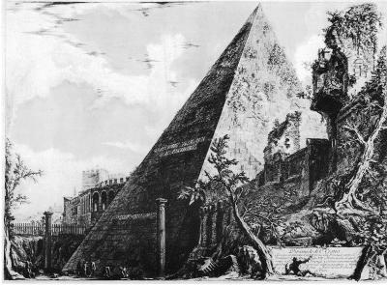
A la vez que los europeos se deleitaban en Roma, el veneciano Piranesi publicaba su Carceri, un repertorio de soluciones arquitectónicas sorprendentes con perspectivas inventadas que nada tenían que ver con la ortodoxia clásica o su Della magnificenza de architettura de`romani. Su huella se leerá en Goya, Soane o Fuseli.
La expedición de Napoleón a Egipto en 1798 tuvo como resultado la publicación de diversos estudios sobre esta civilización de entre los que destacaron los veinte volúmenes de Denon. Las antigüedades egipcias se convirtieron así en ingrediente para las artes y elementos imprescindibles del estilo Imperio.
El modelo clásico no fue el único que cobró importancia, pues la búsqueda del pasado se remontó también a raíces medievales. Un cierto desencanto con los logros de la Revolución hizo reflexionar a muchos individuos sobre la validez de estos cambios que indefectiblemente se asociaban a corrientes laicas y racionalistas.
Desde Francia Chautebriand publicó El genio del Cristianismo, que pretendía defender una cultura cristiana que se colocaba como la antítesis de la del Siglo de las Luces, defendiendo en el capítulo de las Bellas Artes por ejemplo al arte gótico.
Pero sería el movimiento Sturm und Drang el que reivindicaría el pasado histórico en la búsqueda de las raíces. Desde la exaltación de la naturaleza, los sentimientos y la libertad, volverá los ojos a lo primitivo, hacia lo germánico y popular, entendido como una liberación frente a las reglas y la imitación del pasado que había hecho el neoclasicismo. Goethe defiende en Sobre la arquitectura alemana un modelo que bien puede imitar al griego, pero no deja de valorar la catedral gótica de Estrasburgo. Será sin embargo el Círculo de Jena (Schlegel, etc.) el que valore propiamente lo medieval, pues en sus miembros ya está presente el sentimiento romántico.
A comienzos del siglo XIX la manía arqueológica se convierte en un convencionalismo que aportará nuevos modelos al eclecticismo estilístico tan del gusto burgués. Clásico, medieval, egipcio, hindú o chino enriquecerán los repertorios artísticos burgueses en un eclecticismo pintoresco que poco tendrá que envidiar a los caprichos del denostado rococó.

2. Nuevas sensibilidades

Teóricos y artistas buscan en el siglo XVIII la modernidad revisando el pasado en la idea de que la búsqueda de las raíces dará paso al resurgimiento de las artes. Desde diferentes puntos de vista, todos ellos irán poniendo las bases de lo que será el arte contemporáneo alejado de las normas del clasicismo, entendido éste como una sucesión de normas intemporales que limitan la libertad en la creación.
Los primeros avances en la renovación llegaron de Inglaterra con la obra de Burke Indagación filosófica acerca del origen de nuestras ideas sobre lo sublime y lo bello. Deudor de Addison, consideraba que las emociones y las pasiones ante la contemplación estética eran la fuente de la creatividad y desconfiaba de una razón que buscaba la belleza ideal.
Distinguió entre lo bello (aquello placentero, atrayente, delicado y asociable a la simetría de lo clásico) y lo sublime (ligado al terror, infinitud, dificultad o pena), siendo para él esto último lo que más puede emocionar un espíritu. Su incidencia se dejaría sentir a finales del siglo y en el Romanticismo.
Winckelmann consiguió en su Historia del Arte en la Antigüedad sistematizar el proceso artístico de ese periodo. El análisis de este arte está relativizado por su estimación del arte en función del espacio en el que nace y, sobre todo, por considerar que el sentimiento es la condición indispensable para enfrentarse a la obra de arte, que influirá en el Romanticismo.
Su idea de que el arte solo puede adquirir valor si nace en un contexto de libertad, influyó en la Revolución Francesa. Su concepto de belleza se centra en la imitación del arte griego como representación de la misma naturaleza y, también fija en esta obra la forma de representación en pintura y escultura durante el Neoclasicismo.
Influidas por este último están las teorías del también alemán Lessing, quien aportó un concepto nuevo del arte desde un punto nacionalista: los modelos franceses no eran aceptables si se buscaba en la Grecia clásica un modelo artístico de validez universal.
En 1794 Price incluía en Essay on the Picturesque: as compared with the Sublime and the Beautiful una nueva categoría de belleza situada a medias de las otras dos y aplicable al paisaje y a la arquitectura de jardines inglesa, al encontrarla en la rudeza, la irregularidad y la continua variación de formas, colores y sonidos.
Ambas posturas se pueden resumir en los conceptos de clásico y romántico. Desde 1795 los límites entre neoclasicismo y romanticismo se harán tan estrechos que imposibilitarán su clasificación: esa ambigüedad es la más clara muestra de ese arte entre siglos.

3. Arquitectura y ciudad: la imagen del poder

A fines del s. XVIII la arquitectura había conseguido cumplir con su misión en la nueva sociedad donde la burguesía va a diseñar un nuevo escenario urbano en el que el progreso técnico tendrá un papel primordial. La arquitectura ya no será un repertorio de tipologías, sino que se debatirá sobre la forma de la ciudad y de sus edificios en un escenario urbano que quiere ser grandioso.
Como a las otras artes, la Encyclopédie había adjudicado una capacidad moralizadora a la arquitectura. Así, desde mediados de siglo se había intentado buscar un estilo verdadero que ya no era ni el viciado barroco ni incluso la teoría vitruviana (puesta en duda por los descubrimientos arqueológicos).
Desde lo formal, la recuperación arqueológica del clasicismo puso en valor edificios como el Panteón, el Templo de Vesta en Tívoli o los Propileos atenienses (imitados en la Puerta de Brandemburgo por ejemplo).
Las teorías de Milizia (Principi di Architettura Civile, 1781) habían extendido una visión racionalista de la arquitectura, así como el concepto de lo innecesario del ornamento. En general, su eclecticismo muestra el mundo diverso por el que discurren las artes a finales del siglo.
También fueron muy consultadas las obras de Laugier, quien planteaba la vuelta a la naturaleza de la arquitectura y el uso como principio y medida de la cabaña primitiva. Sus teorías sobre la ordenación del urbanismo marcarán la orientación del urbanismo, aunque no tendrán aplicación hasta la reforma parisina de Haussman.
Revisión del clasicismo, racionalismo, pintoresquismo y gusto por lo arqueológico serán los ingredientes de la nueva arquitectura.

4. Francia; entre el clasicismo y la utopía

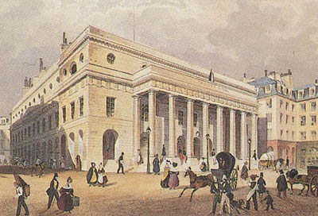
En la arquitectura francesa la regeneración se había hecho desde otros supuestos, pero sus teorías van a tener una gran proyección en otros países y sus modelos pasarán incluso a América.
La década de los 80 manifiesta un desarrollo completo de la arquitectura neoclásica, de perfiles severos y gran monumentalidad, como se observa en el Gran Teatro de Burdeos o el Théatre de l`Odeon en París.
Por otros caminos los arquitectos revolucionarios (o visionarios), siguiendo a Laugier, buscarán el regreso a las formas elementales de la geometría contenidas en la naturaleza. Aunque prescinden de las proporciones clásicas, no renuncian a la simetría si bien buscan la monumentalidad y un toque pintoresco.
Boullé se distingue más bien por su labor teórica y docente en obras como L`Architecture, donde explicita que lo importante es combinar las masas de forma efectiva. Uno de sus proyectos más celebrado fue el Cenotafio de Newton, una gran esfera hueca con tan sólo el sarcófago en su interior e iluminada por aberturas que reproducen las constelaciones. Su diseño de Biblioteca destaca por su distribución de masas.
Ledoux es otra figura a la que justamente cabe calificar de revolucionario por basar su arquitectura en la geometría y no en los modelos históricos clásicos. Autor de numerosos edificios, en 1774 inició el conjunto industrial nunca acabado de las Salinas de Arc-et-Senans, un ensayo de ciudad ideal con construcciones con formas geométricas situadas en medio de la naturaleza y donde sus habitantes habrían de vivir en armonía.
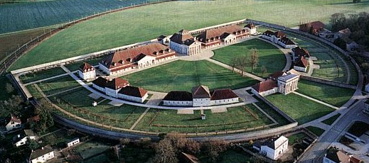
Su ciudad ideal podría ser considerada como el colofón de la Ilustración, pero también del Antiguo Régimen.

5. Hacia un nuevo proyecto arquitectónico: Durand

Funcionalismo, clasicismo y pasión por la arqueología van a configurar en lo que se ha denominado como un estilo Imperio que tuvo enorme éxito y que se internacionalizó gracias a la figura de Napoleón. En paralelo Quatremère de Quincy perpetuará desde la Academie de Beaux-Arts los principios del clasicismo convencional.
Durante estos años los ingenieros cobraron una gran importancia al llevar a cabo destacadas obras públicas y reformas urbanas. Desde la École Polytechnique creada en 1794 se impulsará una arquitectura científica y pragmática, al servicio del nuevo poder.
Durand, discípulo de Boullé, difundirá una nueva concepción técnica de la arquitectura, recogida en su Preçis de leçons d`architecture. Rechazando el canon antropométrico secular y la doctrina de la imitación, fija un nuevo concepto de proyecto arquitectónico basado en el ángulo recto y el cuadrado y una retícula de la que surgen la planta y el alzado. Un discípulo suyo construiría así la Gliptoteca de Múnich.
La modernización de la técnica constructiva avanzó también gracias a la contribución de Rondelet, quien trabajó el empleo del hierro como material constructivo, usando también el sistema métrico decimal.
Los creadores del estilo Imperio serán Percier y Fontaine. Ya en 1801 publicaron un muestrario con intervenciones en interiores donde se recogían hasta los menores detalles en decoración y mobiliario que, fantasiosamente, mezclaban motivos egipcios y grutescos y a candelieri. Sus exteriores eran sobrios por el contrario.
Su obra más popular será la decoración del Palacio de Malmaison para la emperatriz Josefina, que aludía al entorno bélico del emperador. Pero sin duda la obra más interesante fue el plan para unir el palacio del Louvre con las Tullerías. Erigieron además el Arco del Carrousel imitando el de Septimio Severo en Roma y la Columna de la Grande Armée imitando la de Trajano, todo con el objetivo de equiparar a Napoleón con los emperadores romanos.
Además diseñaron el trazado de calles como la de Rivoli y otras que se caracterizan por las arquerías de su parte baja y la repetición del mismo modelo de vivienda. También destacan por haber concebido los dos pasajes cubiertos más antiguos de Paris: la Galería de Orléans y la Galería Colbert.

6. Palladio y otras imágenes del pasado

El pintoresquismo es en Inglaterra una de las corrientes que prevalece y que tendrá mayor repercusión a lo largo del siglo XIX. El jardín paisajista era una aportación inglesa genuina caracterizada por aprovechar las irregularidades del terreno y por incorporar pequeños edificios o ruinas.
Relacionar la figura de Palladio con Inglaterra ha sido habitual, hasta el punto de que se ha considerado como una constante en la arquitectura de este país. El conde de Burlington creó un círculo de diletantes con el fin de dar a conocer la obra de este arquitecto y regenerar la arquitectura con la vuelta a la sencillez de los antiguos. De hecho, de las recopilaciones de edificios palladianos surgirán los modelos para las villas campestres inglesas y las arquitecturas de Inglaterra y los Estados Unidos.
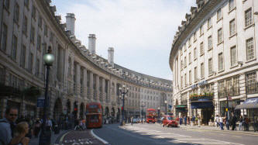
Un afortunado ejemplo de palladianismo está en el Park Crescent de Bath de John Wood padre, unas viviendas unifamiliares dispuestas en hilera con fachadas de columnas que se extienden a modo de telones.
Tras las guerras con Napoleón, Londres buscó engrandecerse al modo parisino. Así arquitectos como Nash copiaron el modelo de Wood padre en el Park Crescent de Regent`s Street, formado por terraces de pórtico columnado a modo de telón corrido, unificando la calle al haber construido fachadas uniformes que ocultaban la trama desigual subyacente.
La moda arqueológica también llegó a las mansiones inglesas, castillos y cottages, donde se incorporaron motivos clásicos.
Otra constante de la arquitectura inglesa es un Gótico que, de hecho, se había seguido usando en los College construidos en la edad Moderna. Sin embargo, el deseo de fidelidad al estilo sólo cobraría fuerza a partir de 1770 con la publicación de estudios serios sobre el mismo que servirían de inspiración para Wyatt y su Fonthill Abbey.
También hubo arquitectos que elaboraron lenguajes propios que poco tenían que ver con la imitación del pasado. Es sin duda la obra de Soane la que supera todas las categorías de regeneración de las artes, tradición o pintoresquismo que se resumen en su obra capital: su residencia en Lincoln`s Inn Fields, puesto que las mezcla eclécticamente
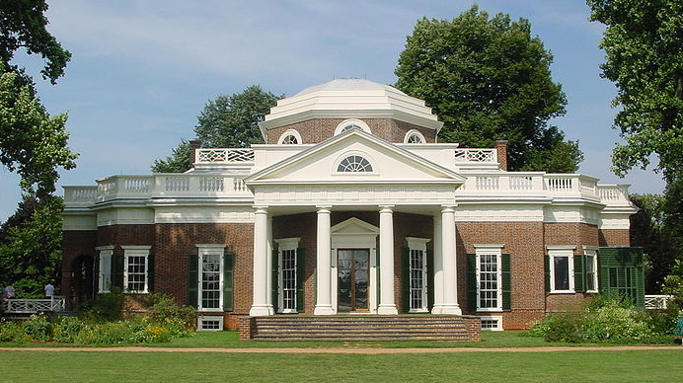
No hemos de olvidar el palladianismo de Estados Unidos, que se refleja en la residencia de Jefferson en Charlottesville denominada Monticello y en las casas coloniales que la habrían de seguir. La Universidad de Virginia deberá tanto a Palladio como al Panteón y en Washington, siguiendo el proyecto original de malla reticular de L`Enfant (1791), se construirán edificios como el Capitolio o la Casa Blanca con amplios pórticos de columnas siguiendo modelos palladianos.
Incluso los modelos palladianos tendrían una continuidad tardía en la remodelación de San Petersburgo puesta en marcha por Alejandro I, como evidencia la Plaza de Palacio (h. 1820) con telones de grandes columnas.

7. Arquitectura renovada y tradición española

Tanto por los viajes de los arquitectos españoles, como sobre todo por la creación de la Academia de Nobles Artes de San Fernando en 1752, España entró en la onda de las corrientes internacionales.
La Academia, a través de Ventura Rodríguez, impulsó un barroco clasicista y buscó la renovación en los textos de Vitruvio, en cuyas traducciones se realzó de paso la figura de grandes arquitectos españoles como Herrera.
Sin embargo, anclada en ese clasicismo convencional, la Academia no fue capaz de mayor renovación y tendrían que ser los arquitectos de la siguiente generación los que elaborasen un nuevo lenguaje fruto de sus viajes, los conocimientos arqueológicos y los contactos con colegas europeos.
Uno de los primeros en hacerlo fue Juan de Villanueva. Tras viajar por Italia, realizó un viaje por el sur de España que le permitió conocer el arte islámico y la Capilla Real de Granada, viaje del que saldría la obra Las antigüedades árabes de España.
En 1768 fue nombrado arquitecto de El Escorial, donde realizó diversos edificios remitiéndose a la arquitectura herreriana, toque que se mantendrá junto a notas palladianas y un riguroso clasicismo en las Casitas de Arriba y del Príncipe. Aquí reúne ya elementos que le caracterizarán: el uso de materiales tradicionales y la composición a base de módulos independientes de perfiles severos.
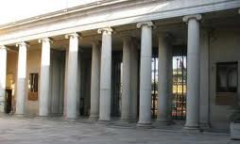
La remodelación de la Plaza Mayor consiguió una imagen más homogénea al englobar elementos diversos, así como hizo en su intervención en el Paseo del Prado (Jardín Botánico, Observatorio Astronómico…). En el Museo del Prado yuxtapone tres tipologías: la de rotonda, basílica y palacio para crear un edificio de perfiles nítidos con uso del tradicional ladrillo en paramentos y piedra en los detalles arquitectónicos. Las columnas de las galerías del piso superior son un claro recuerdo palladiano.
La generación posterior a Villanueva asumió los principios neoclásicos. Ignacio Haan, discípulo de Sabatini, empleó un lenguaje severo que recuerda a Villanueva por el uso de paramentos de ladrillo como se ve en sus edificios toledanos: la Universidad (con su patio arquitrabado de columnas jónicas) y el Hospital de Dementes.
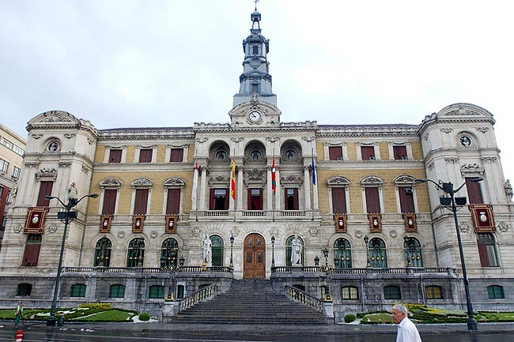
Silvestre Pérez planteó un neoclasicismo que hunde sus raíces en la arquitectura de los revolucionarios con obras perfectamente inmersas en sus marcos urbanos. Destaca su iglesia de Bermeo y, después de la guerra, propuestas para unas ciudades ya burguesas como el teatro de Vitoria o los Ayuntamientos de San Sebastián y Bilbao.
De Isidro González es la Casita del Labrador de Aranjuez, de gustos ya plenamente historicistas.

8. El arte entre la norma y la rebeldía

Al igual que la arquitectura, la pintura, la escultura y las artes decorativas mostraron los nuevos gustos y sensibilidades y se convirtieron en vehículos para la educación ciudadana.
De nuevo, las excavaciones en Pompeya y Herculano demostraron que la Antigüedad no era ni mucho menos uniforme, aunque ofrecieron temas para un arte de propaganda. Junto a estas referencias, muchos artistas miraron a un pasado no tan lejano y bebieron de los grandes pintores renacentistas y barrocos.
Cuando Mengs termino en 1761 en la bóveda de la Villa Albani su pintura El Parnaso, se reflejaban en ella todo el bagaje de arte que arrastraba, tanto clásico como renacentista, de los que había desaparecido la parafernalia barroca y donde se buscó la frialdad y un distanciamiento artificioso.
Junto a los devotos de la Antigüedad, muchos artistas crearon un arte de motivos menores, lleno de escenas sensibles y cotidianas que nos hablan del gusto de esa burguesía emergente. Los nuevos temas (sacados de Homero y Virgilio, pero también del imaginario Ossian y de Dante y Shakespeare) mostraban que la Razón ya no era la rectora del arte y que los sentimientos la habían sustituido.

9. David y el arte comprometido

Jacques Louis David (1748-1825) es quizá el artista que mejor representa el modelo del artista fin de siglo. De gran cultura, gana muy joven el Premio de Roma con su obra Antíoco y Estratónice, lo que le permite una estancia de cinco años en la ciudad, por aquel entonces hervideros de propuestas donde el intercambio de experiencias iba dando paso a una nueva formulación de las artes.
Cuando en 1784 presente en el Salón su Juramento de los Horacios habrá digerido el pasado y dado lugar a una nueva interpretación de la pintura y de la tradición. La obra es ya propiamente neoclásica y en ella se toma el relato de Tito Livio para convertirlo en una tragedia actual. Sobre un escenario casi plano se sitúa en un fondo arquitectónico consistente en tres severas arcadas que recuerdan las obras de los arquitectos visionarios.
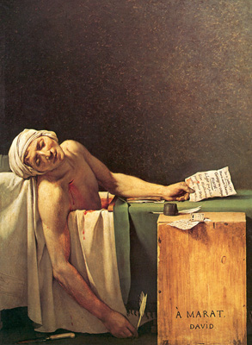
La composición, que rompe con el barroco, muestra una serie de figuras estatuarias ligadas por yuxtaposición y ordenadas jerárquicamente que conducen la vista al patriarca que entrega las armas a sus hijos para vengarse de los Curiáceos. El grupo de mujeres, de papel secundario, son la imagen de las víctimas.
Durante la Revolución hizo propaganda de los valores y del poder del pueblo, como en el dibujo de El juramento del Juego de Pelota. La nueva época exige unos nuevos héroes que ya no se pueden buscar en el mundo antiguo, de esta forma pintará a Marat equiparándolo a Cristo en La muerte de Marat y a Bara sobre la escarapela tricolor. Son los mártires de la libertad.
Con la llegada de Napoleón, David se convertirá en su pintor de cámara y en su propagandista. Retratos como Madame de Recamier serían modelo para realizaciones posteriores y una muestra del estilo Imperio. Napoleón en su estudio es una imagen íntima del personaje, mientras que Napoleón cruzando los Alpes lo equipara a Aníbal y realza su gloria militar. La coronación de Napoleón inaugura un nuevo tipo de pintura de historia, mientras que su preciosismo y sus grandes proporciones serán imitados a lo largo del siglo. A la caída del Emperador emigrará a Bruselas.

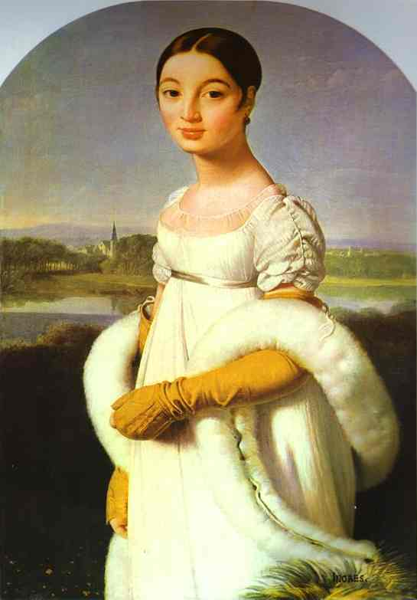
Entre los discípulos y amigos de David estarán Gros, que destaca por su Napoleón y los apestados de Jaffa y Napoleón en la batalla de Eylau, con soluciones imitadas por Delacroix o Géricault. Otros de estos pintores será Girodet, aunque su orientación le conducirá a estilos alejados del clasicismo de esos años: en El entierro de Atala se evidencia la influencia de la literatura romántica de Chauteaubriand.
Será Jean-Auguste Dominique Ingres (1780-1867) quien consiga configurar un estilo propio manipulando los modelos clásicos para adaptarlos a sus propios cánones estéticos. En Napoleón en el trono imperial representa al emperador de forma un poco arcaica como un nuevo Zeus y en retratos como Mademoiselle Rivière se evidencia la influencia de Rafael.
Sus obras posteriores le permitirán consolidar un estilo propio que se inspira en la tradición (las odaliscas y bañistas remiten a Rafael y a los manieristas), pero que juega con la idea de pintura como espectáculo y que se convertirá en el ideal de muchos artistas modernos.

10. Visionarios y rebeldes

A fines del siglo XVIII algunos artistas dieron el paso a la modernidad desde sus propios supuestos al elaborar un lenguaje personal y sugerente que les convirtió en excepciones en el panorama artístico.
Fuseli elaboró su código plástico a partir de su formación germánica (era suizo) y su conexión con Winckelmann y el movimiento Sturm und Drang. Durante su Grand Tour se mostró fascinado por las ruinas y por los grabados de Piranesi, aunque muy pronto mostró un gusto peculiar por los temas que se ceñían mejor a la estética de lo sublime: así lo demuestran sus ilustraciones para el Infierno de Dante o Macbeth de Shakespeare.
La imitación de las figuras de las vasijas griegas y el dibujo puro de Flaxman le llevaron a forzar composiciones y formas para conseguir mayor dramatismo, como se observa en Juramento sobre el Rütli y especialmente en La pesadilla, una obra que entusiasmó a todos los públicos y que aunque se ha identificado a veces con un sueño erótico, se suele entender con el miedo a lo desconocido y con el ocaso del reinado de la Razón y del paradigma clásico.
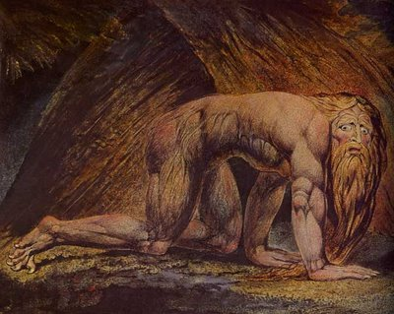
Coetáneo del anterior es William Blake (1757-1827), quien creó un mundo imaginario con el deseo de regenerar la sociedad y luchar contra el dictado de la Razón. Sus imágenes renuncian a los cánones clásicos y usa técnicas como el temple para conseguir mayor dramatismo.
Los cuadros de Newton y Nabucodonosor presentan un paisaje tenebroso, ambiguo e incierto en el que el colorido plano y las formas casi miguelangelescas nos trasportan a la esfera de lo sublime. En sus poemas iluminados el poder de la palabra se apoya en los detalles vegetales, consiguiendo un arte total. También destacan sus ilustraciones para una obra que trata una expedición contra una revuelta de esclavos negros, donde se rompe el modelo de lo exótico y lo pintoresco para convertir a estos esclavos en un canto a la libertad y a la igualdad.
En 1810 murió prematuramente Runge, quien estaba trabajando con el género paisajístico, logrando unas pinturas que son una recuperación simbólica de la naturaleza, pensada con concepción panteísta, sensibilidad que comulgaba con la romántica. Destaca su obra titulada La mañana.

11. La excepción de Goya

La figura de Francisco de Goya y Lucientes (1746-1828) rebosa los límites temporales que le convertirían en el perfecto representante del Neoclasicismo o del romanticismo para erigirse en la excepción, en el artista entre siglos con rasgos de auténtica originalidad que le destacan del resto de pintores españoles del momento.
Goya fue un pintor de éxito que en los años noventa ya era director de pintura de la Academia de San Fernando y primer pintor de Cámara, aunque la enfermedad que le dejó sordo en 1792 le convirtió ya en arquetipo de pintor moderno atormentado y genial.
Su pintura es la de una persona que ha asistido a cambios políticos, a transformaciones artísticas y a notables variaciones del gusto artístico. Así Goya incorporó a su producción obras en las que razón y sinrazón se entremezclaban con una peculiar manera de mirar y sentir la sociedad que le rodeaba y en las que destacan elementos propiamente románticos como lo extraño, exótico o lo sobrenatural.
Todo esto era común en la época, como acabamos de ver. Por ejemplo Goya se inspiró en los grabados de la Divina Comedia hechos por Flaxman, imitando su forma de situar al espectador en ámbitos irreales alejados de la perspectiva y las leyes de la gravitación. Su lenguaje plástico se plegó a la necesidad de ganar expresividad y comunicación con la menor cantidad posible de elementos para poder expresar sus opiniones.
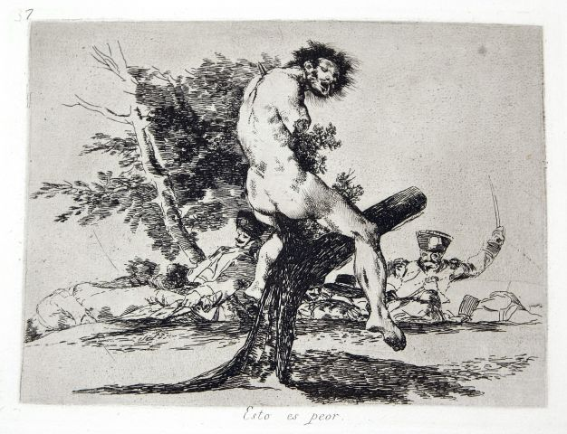
En 1799 puso a la venta una tirada de los Caprichos, que hubo de retirar por amenazas de la Inquisición. En esta serie de 80 grabados se repasaban los vicios de la sociedad de finales de siglo: la superstición difundida por un clero inútil y explotador, la situación de las mujeres, además de un retablo de vicios y costumbres. En la mente del pintor está el deseo de regeneración que compartía con otros tantos de sus amigos ilustrados, aunque también están presentes, como en El sueño de la razón produce monstruos, la realidad de una Ilustración casi borrada por los horrores de la Revolución Francesa.
Sus retratos hasta el inicio de la guerra nos dejan una galería de personajes tratados casi con cariño como en la Condesa de Chinchón. El chocante retrato de La familia de Carlos IV (1800), que aún sorprende por la verosimilitud y la falta de boato no es sino una muestra más del nuevo gusto, puesto que en ningún caso hay interés por caricaturizar.
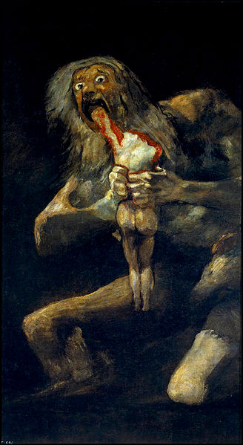
El inicio de la guerra sirve para liberar sus monstruos, convirtiéndose en un testigo lúcido de lo acontecido. Cuando en 1810 comienza la serie de Los desastres de la guerra su cabeza está colmada de escenas terribles de las que sólo se puede desahogar a través de su arte. La precariedad del momento le obligó a realizar escenas sobre fondos vacíos, llenas de fuertes contrastes y sin apenas variación tonal que escenifican la tragedia. Las semejanzas con la obra de Fuseli es evidente: lo sublime en Goya se manifiesta en tiempo real.
Tras la guerra y la vuelta a la situación anterior el pintor concibe dos obras para colgarlas en el Palacio Real en las que muestra que la historia no se construye para él con objeto de santificar a los héroes, sino a un pueblo víctima indefensa de la violencia.
Hasta su muerte en Burdeos en 1828 trabajó en la visión negativa de la España de Fernando VII. La Tauromaquia y los Disparates siguen la estela de obras anteriores. Impactantes y fantasmagóricas son las escenas de la Quinta del Sordo donde ha desaparecido todo atisbo de razón, como Saturno devorando a sus hijos, El aquelarre o Duelo a garrotazos.
Es notable sin embargo que no tuviera prácticamente proyección sobre otros artistas, salvo algunos que siguieron su veta popular. Y es que el arte oficial caminará de manos de pintores relevantes como Joaquín de Madrazo (La muerte de Viriato, jefe de los lusitanos) o Vicente López, quien en su Retrato de Francisco de Goya muestra al pintor de forma naturalista y muy alejada de la introspección con la que él mismo se retrató en sus últimos años de vida.
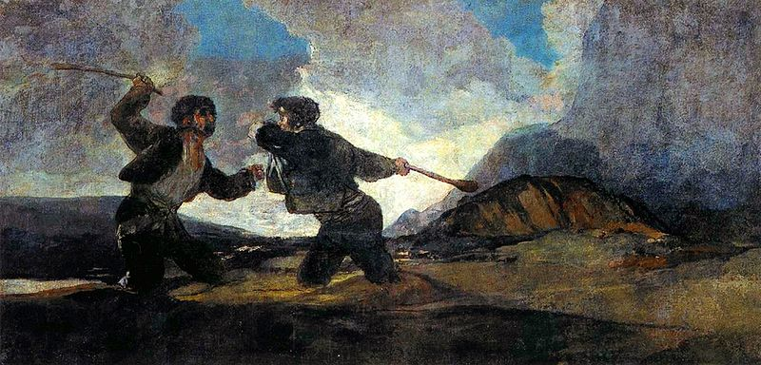

2. El Romanticismo, un nuevo sentimiento artístico

1. Las lágrimas del Romanticismo
2. Color y riesgo: el Romanticismo francés.
3. Una belleza distinta, los artistas románticos ingleses
4. El artista alemán y el paisaje del alma
5. La España Romántica

1. Las lágrimas del Romanticismo

Es difícil establecer una cronología clara del arte romántico. Se asume que desde mitad del siglo XVIII aparece el primer romanticismo como la sombra que acompaña indefectiblemente a la luz. Asociado a las luchas revolucionarias y nacionalistas, a partir del siglo XIX, estas tienden a convertirse en luchas estéticas.
La dificultad de separar claramente a la estética neoclásica de la romántica se hace patente por ejemplo si contrastamos el neoclásico David con el romántico Goya, puesto que aunque ambos son coetáneos, representan posturas diametralmente opuestas. Y es que desde las primeras obras de Goya, aunque neoclásicas, se cuela una melancolía, violencia y denuncia social que no se entienden sin valorar la sensibilidad romántica.
El mismo problema sucede si comparamos a David con Fuseli. Si las obras de este último son difíciles de entender e invitan a la confusión de un mundo misterioso entreverado, las de David se supeditan a una lección moral y son totalmente legibles. Pero la elección artística de discípulos de David como Gericault y Delacroix nos confirma la victoria del Romanticismo.
El culto del pasado y el seguimiento escrupuloso de la norma clásica, de la tradición grecorromana se rechaza por parte de los románticos, llevando a plantear la primacía de la propia individualidad creadora. También supondrá el triunfo de lo espontáneo y de la naturaleza como nuevos ideales frente a la convención y a la historia y, asimismo, supondrá la defensa de “otra tradición” hasta entonces despreciada: la del mundo medieval y su arte.
Frente a la objetividad racionalista se opone la subjetividad intuitiva, por lo que los protagonistas se diluyen y se desplazan hacia la mujer, los niños, el pueblo: aquellos que escapaban a la disciplina intelectual del momento y que eran poseedores de una mirada sin condicionamientos que el artista debe atender e imitar.
La propia identidad masculina sufre una tremenda transformación: el hombre romántico es un hombre que llora y se estremece, pues es sensible al sufrimiento y al presente. Los sufrimientos del joven Werther (1774) de Goethe muestran el arquetipo de hombre romántico.
La característica fundamental del Romanticismo va a ser la valoración de la sensibilidad sobre la razón. Si la primera se entiende como algo común, la segunda se asocia a lo subjetivo e individual, siendo esta la contradicción que los artistas románticos van a evidenciar.
La importancia dada a los sentidos y a la sensibilidad entraña un factor de temporalidad que exige la atención continua al presente. Así entendemos a Stendhal cuando afirma con humor que el Neoclasicismo es el arte de complacer a los antepasados y el Romanticismo a los contemporáneos.
En definitiva y siguiendo la opinión de este literato, podríamos hablar del Neoclasicismo como plásticamente definido por su carácter lineal, simétrico, contenido y escultórico; y el del Romanticismo como de un vitalismo demostrado en el amor al color, el dinamismo del trazado y la estructura expansiva de la composición.
La principal aportación del Romanticismo al arte fue la ampliación del concepto de belleza hasta los mismos límites de su destrucción. Este concepto debe ahora competir con nuevos y ascendentes valores como son la expresividad, la verdad o lo infinito, que darán lugar a lo pintoresco, al realismo y lo sublime, además de también con su propio opuesto: la fealdad.
Se presta atención a la fealdad como algo inserto en un proceso dinámico más amplio que la propia belleza, pues como afirma Víctor Hugo, si “solamente existe una modalidad de belleza, la fealdad tiene miles”.
Ligada a esta primera característica vendrá la segunda: el desprecio por las categorías que servían para regular el arte, puesto que el espíritu romántico trató de borrar las fronteras entre los géneros, aspirando a que sus obras fueran entendidas por todos. Las Academias, sin embargo, asociaban los géneros mayores (cuadros históricos y de alegorías) como los que necesitaban un conocimiento de las claves culturales para ser comprendidos. Rehuyendo la ley de los géneros, para acompañar los nuevos temas surgen nuevas modalidades artísticas como el boceto, la caricatura y la acuarela.
La tercera aportación será el culto a la naturaleza contrapuesta a una civilización traidora y opresora, un reino de la libertad y lo ilimitado, es decir, lo sublime.

2. Color y riesgo: el Romanticismo francés

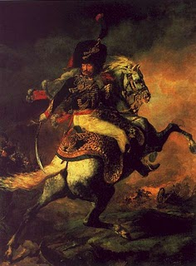
La sustitución de David por Delacroix en Francia no puede verse exclusivamente a la luz de la dialéctica formalista entre dos estilos, puesto que es fruto de su tiempo. De una exaltación del Imperio se pasa a una etapa política convulsa en la que los propios discípulos de David trabajaron la relajación de la norma clásica a favor de la fantasía romántica.
Estos pintores, tanto por su temática y forma (ver arriba), funcionan dentro de una estética nueva alejada de la línea severa, la moralidad didáctica y estoica y la claridad compositiva de David.
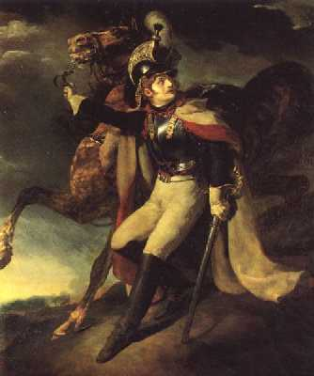
Gros construirá un tipo de Napoleón y será un excelente retratista, como se ve en El teniente Charles Legrand (quien moriría el 2 de mayo), retratado con un fondo que muestra ya los tópicos románticos: cumbres nevadas, un castillo medieval y una cascada. Gerard dota de una sensualidad blanca a sus obras, como Los cantos de Ossian (poema apócrifo publicado en 1760).
Theodore Gericault (1791-1824) es el pintor romántico francés más extremo. La carga del húsar (arriba) y El coracero herido son representaciones de soldados en el fragor de la batalla de gran dinamismo y colorido cálido. Aunque el primero se presentó en principio como un retrato, Gericault prefirió envolverlo en el anonimato, consciente de que la transferencia entre el símbolo público y privado, la experiencia individual y la general era más potente. Esta constante estará presente en todas las obras románticas.
La balsa de la Medusa, basada en un hecho real, destaca por el tratamiento de un hecho actual, no ya histórico ni alegórico y que, sin embargo, está construido con todos los elementos tradicionales que caracterizan al gran género histórico. El tratamiento de los desnudos y la composición piramidal disimula la denuncia política y el sensacionalismo del horror.
El contraste estético entre belleza y horror será una constante en Gericault y se observará claramente en los retratos de los locos y en los estudios al óleo de miembros amputados, así como en unos macabros bodegones que Delacroix declaró “la mayor defensa de la belleza”.
Pero sin duda el periodo culminante de la escuela romántica francesa se caracteriza por la tensión entre Ingres y Delacroix, aunque en realidad ambos buscaron su propia revisión del arte renacentista y abrieron caminos al arte del siglo XX: el primero por la libertad de línea y la ensoñación pictórica y el segundo por el gesto colorístico y el tema arriesgado.
Eugène Delacroix (1798-1863), hijo de familia acomodada y culta, revolucionó la pintura histórica introduciendo temas literarios y sobre todo llevando a cabo una actualización del pasado que pierde sus figuras severas para abarcar la expresión de sentimientos fuertes y auténticos que borran la diferencia temporal para insertarlos emocionalmente en el presente.
Adquirió fama con La barca de Dante que presentó al Salón de 1822, una especie de transposición literaria de La balsa de la Medusa. La obra habla de forma metafórica de los peligros del artista que para elaborar su obra ha de bajar al infierno de los sentimientos más terribles y enfrentarse al dolor del hombre.
Desde entonces será un artista ambicioso siempre a la búsqueda de imágenes y temas llamativos que volcar en su pintura. La muerte de Sardanápalo causará cierto escándalo por su temática en la que Eros y Tanatos aparecen juntos, aunque parece que se le reprochó más la falta de perspectiva lograda a través del ritmo endiablado de sus figuras, un logro que sólo conseguirían más tarde las vanguardias.
Desde entonces replegó su audacia y contuvo sus obras dentro de cánones compositivos más tradicionales. En La libertad guiando al pueblo se inclinó hacia una imagen realista que en realidad enlaza con la alegoría. De gran sobriedad y eficacia compositiva, sobre los muertos se alzan tres figuras: la figura clásica de una mujer con los pechos descubiertos, un niño y la figura armada que parece ser el propio Delacroix.
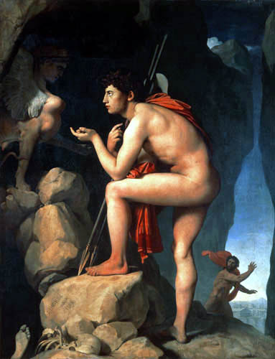
En la búsqueda de imágenes, sus pasos le encaminarán al norte de África, siguiendo el principio del Orientalismo o exotismo que tanto juego dará. Sin embargo, salvo en sus acuarelas, parece que Delacroix sigue ligado a la ley de los géneros y a los tonos oscuros típicos de la pintura del XIX. Y es que a partir de 1830 dedicará su exitosa carrera a… representar temas bíblicos y de la Antigüedad en el Louvre o el Senado.
Jean Auguste Dominique Ingres (1780-1867) tuvo una vida diferente a la de Delacroix, pues pasó gran parte de su vida en Roma y no tuvo éxito hasta su madurez. Entre sus temas hay muchos basados en la vida de artistas renacentistas, mitológicos y retratos de mujeres elegantes.
Como David y Delacroix desarrolló pronto un estilo original y personal en lo que lo importante es la línea, aunque no subordinada a una fórmula ni tampoco reducida a la copia servil de la naturaleza, sino convertida en marca creadora e individual del artista. También su color será peculiar, no encontrándose nunca ese marrón fruto del uso de betún que marcó la pintura de su época.
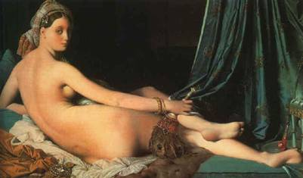
Sin embargo la etiqueta neoclásica que se le atribuyó es un tanto dudosa, puesto que interpretó el clasicismo antiguo de una forma excéntrica, distinta y exótica. Así se observa en Edipo y la esfinge (1808). Sin embargo todo el mundo está de acuerdo en conceder el máximo reconocimiento a su dibujo: equilibrio plástico, análisis psicológico y originalidad creativa.
La gran lección de Ingres para algunos autores es que en sus obras el tema no es la anécdota sino la composición. Y en cierto modo también sus odaliscas merecen ese reconocimiento, desde La gran odalisca (1814) hasta El baño turco (1862), obras que por sí mismas enlazan a su autor con Degas y de allí en otro salto con Picasso y Matisse.

3. Una belleza distinta, los artistas románticos ingleses

En Romanticismo en Inglaterra se presenta en tres manifestaciones importantes: la pintura de paisaje de Constable y Turner; la de los visionarios como Blake y Fuseli y finalmente la de la Hermandad Prerrafaelita.
No hay duda de que Inglaterra desarrolló más que otros países una cultura de amor y respeto a la naturaleza ya que no hay que olvidar que la reflexión sobre el jardín y el paisaje salvaje está detrás de sus dos mayores aportaciones abstractas a la plástica: lo pintoresco y lo sublime.
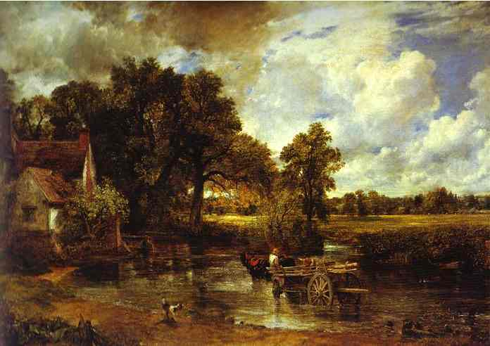
John Constable fue uno de los primeros en crear una noción de naturaleza romántica, aunque este camino le hizo recibir un reconocimiento sólo muy tardío que vino desde los románticos franceses.
En su pintura está el germen de la pintura de Barbizon y de los impresionistas, al representar paisajes de su Suffolk natal dando importancia al movimiento de nubes y el valor de la luz con pinceladas sueltas y composiciones armoniosas. Otros dos artistas, acuarelistas, merecen mencionarse: Cozens y Girtin.
J. M. H. Turner (1775-1851), de familia humilde, muestra disposición hacia el dibujo y la acuarela desde la infancia, lo que le lleva en una primera etapa a la elaboración de imágenes realistas de paisajes y arquitecturas calificables como de pintorescas.
Tras su Grand Tour contacta con los románticos franceses y su pasión por el color se vuelve más intensa. En esta segunda etapa, a partir de 1800, Turner encuentra su propio camino de expresión y a través del color y la concepción visual se dirige hacia una creciente abstracción.
En La última singladura del Fighting Temeraire (1838) Turner equilibra dibujo y color, anécdota y símbolo. A pesar de que siempre justificó su obra con razones materialistas o realistas, su última pintura debe mucho a las recientes investigaciones sobre la materia y la energía de Goethe y Faraday. Así, en Luz y color (la teoría de Goethe). La mañana siguiente al Diluvio, Moisés escribiendo el Génesis lo que domina es una esfera de luz.
Los visionarios Fuseli y Blake dieron al dibujo un sesgo profético y misterioso. El uso que hacen de la imaginación parece dictar las alucinadas visiones que se atreven a plasmar. Blake elabora un mundo propio, su propia cosmología y estilo, a medias entre pintura y literatura donde se refleja una historia maniquea de la dialéctica entre el bien y el mal.
La Hermandad Prerrafaelita es una comunidad de artistas que se retiran del mundo espantados por la grosería materialista, viendo en el arte un camino de espiritualidad, siguiendo las pautas de los Nazarenos. Fundada en 1848 en torno a la figura fuerte de Rossetti y sus hermanos, fueron protegidos de la polémica por la fascinante y controvertida figura del crítico John Ruskin.
Su pretensión era el advenimiento de un arte religioso al modo previo a Rafael, con un estilo muy dibujístico y detallista, construido con colores locales muy vivos y con formas alargadas. Los temas son fundamentalmente religiosos, aunque también hay obras basadas en la literatura y fábulas moralizantes. La obra de Rossetti Proserpina, de 1874, representa el ideal femenino y decorativo de la Hermandad, usando las formas alargadas con suaves curvas.
Los Prerrafaelitas dejaron también un importante legado en el campo de la decoración y las artes aplicadas, como se puede ver en La reina Ginebra. Su autor, Morris, no era pintor sino poeta, arquitecto y diseñador, siendo este el único cuadro que se le conoce. Además de por la defensa de las artes aplicadas que hizo Morris, el cuadro destaca por su temática medieval entorno a la leyenda artúrica, que se relaciona con el hecho de que su mujer (la retratada en Proserpina) fuera probablemente amante de Rossetti, lo que venía a ser una flagrante transgresión de las normas sociales al aceptar que la dignidad de ambos hombres no fuera menoscabada.

4. El artista alemán y el paisaje del alma

Una de las facetas más innovadoras del romanticismo alemán fue el intento de sustituir a la gran pintura histórica por el paisaje. Ligado a la desaparición de valores tradicionales y sociopolíticos, es sobre todo el fin de un lenguaje heroico y retórico reemplazado por la nueva tradición de la naturaleza y el silencio.
El arte del paisaje alemán dará lugar a dos artistas singulares que comparten el mismo sentimiento místico universal de comunión con la naturaleza. Runge (1777-1810) elaboró una teoría sincrética y ambiciosa sobre el arte del paisaje romántico basada en los colores, en parte en la teoría de Goethe y en parte en su convicción de que la pintura podía expresar los estados anímicos del hombre mediante símbolos y alegorías.
El artista busca crear un paisaje de sentimientos, como hace en su proyecto de Los momentos del día, donde se mezclan motivos cristianos y paganos con alegorías del mundo vegetal, las estaciones y sobre todo la luz. De las obras realizadas destaca La mañana, donde la Aurora, con caracteres de Venus y de la Virgen se alza dejando sobre la hierba el regalo: un niño recién nacido que bien puede ser Cristo o bien el nuevo día.
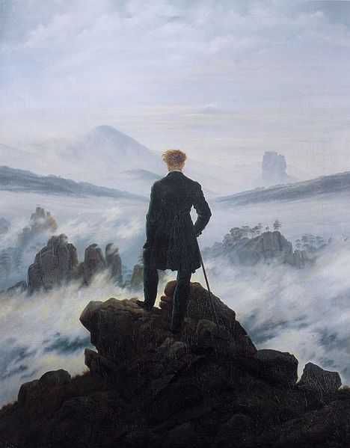
El complicado sincretismo de Runge explica que David Friederich (1774-1840) tuviera más discípulos. En este último encontramos un simbolismo natural que no está ligado a un lenguaje esotérico, sino a símbolos tan arraigados que incluso pasan inadvertidos: las estaciones, las horas… que pintados en esa desnudez franciscana característica del pintor toman de nuevo un significado existencial profundo.
La forma de aislar cada motivo envuelto en la soledad y el silencio le da más fuerza, convirtiendo los cuadros en una forma de rezo para un hombre que ha perdido la fe en las palabras. Así se ve en Monje a orillas del mar y Abadía en el robledal, que muestran a un hombre en contraste con el cosmos y una religiosidad que no puede encerrarse entre los muros de una iglesia sino que debe proyectarse hacia el infinito.
En Rocas calcáreas vemos un mar encajado entre rocas blancas y ramajes que observan de forma distinta tres personajes desde lo alto: uno mira lejos, otro cerca y la mujer a media distancia.
A pesar de esta espiritualidad, sus obras mantienen el contacto con el exterior a través de tres grandes logros: el dominio de la luz, la perfecta composición y el menudo realismo de los detalles. Muchos artistas siguieron sus pasos, como Carus, buscando realizar paisajes insertos en una perspectiva humanista asociada al desvelamiento del alma con el ideal del progreso social y político, tal y como habían postulado los filósofos de Jena.
También es necesario señalar el movimiento pictórico de los Nazarenos, surgidos en Viena en 1809 cuando algunos artistas insatisfechos con la Academia se rebelan y trasladan a Roma, donde con el nombre de Hermanos de San Lucas intentan restablecer la preeminencia de la pintura religiosa anterior a Rafael en la línea de Fran Angélico y Durero. Su obra se concreta así en obras algo ingenuas, de dibujo sereno y colorido local.
Tras su auge, el Romanticismo alemán fue derivando hacia la pintura de paisaje naturalista y hacia la producción de Biedermeier, pequeñas obras destinadas al público burgués.

5. La España Romántica

Es paradójico que en España, un país tan romántico a decir de Gautier, el Romanticismo tardara tiempo en calar y que fuera limitado. Sin nuevas formulaciones teóricas, los artistas dependieron del control de las Academias y su agotado clasicismo, por lo que hasta los años treinta no aparecen novedades plásticas. Además, su pervivencia se acaba confundiendo en la segunda mitad del siglo, conviviendo con estilos más realistas y objetivos.
La incipiente crítica y la aparición de un público burgués favorecieron las nuevas actitudes estéticas y literarias, teniendo un símbolo en la obra Una lectura de Ventura de la Vega en el escenario del teatro del Príncipe (1845) de Antonio Esquivel.
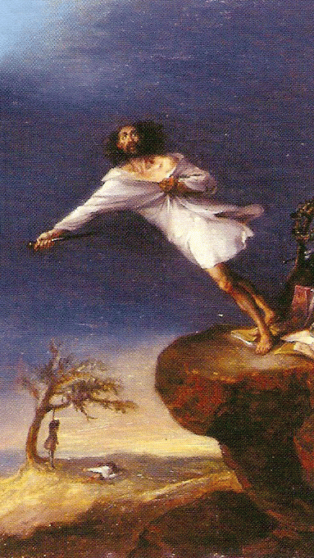
Debido a las influencias europeas surgieron en Madrid y Barcelona pintores que hicieron una suerte de nazarenismo, aunque fue el retrato uno de los géneros que más cultivaron los pintores románticos, labor en la que destaca Federico Madrazo en La Condesa de Vilches.
El mito romántico y los tópicos de España se difundieron a través de un género pictórico que tuvo una gran aceptación durante todo el siglo XIX: la pintura costumbrista, que fue la delicia de los compradores extranjeros. Entres estos pintores destacó Domínguez Bécquer, con una producción de imágenes andaluzas, coloristas y festivas; tendencia a la que se opuso el costumbrismo madrileño, con imágenes más críticas y de colorido terroso y sombrío.
Alenza fue un pintor que encarna la figura del bohemio incomprendido, del que destaca su obra El suicidio romántico. Por último hay que considerar el alcance y la extensión que adquiere el paisaje como género independiente, teniendo en Jenaro Pérez Villamil una figura destacada. Pintó escenarios monumentales y luminosos, como se observa en Sevilla en tiempos de los árabes.

3. La transformación de la ciudad

1. Los problemas de la ciudad industrial y las propuestas alternativas
2. Desde la utopía
3. Las intervenciones técnicas en las ciudades
4. Nuevas tipologías y “revivals”
5. Revivalismo de lo clásico
6. Alemania, entre el neogriego y la búsqueda del estilo internacional: Schinkel y Klenze
7. La prevalencia del gótico
8. William Morris, la fascinación por el gótico
9. Francia y la restauración de monumentos
10. El Plan de parís y la labor del Barón Haussmann
11. El Ring de Viena

La ciudad va a ser durante el siglo XIX el escenario de la modernidad. La Revolución Francesa y el Imperio Napoleónico habían extendido un nuevo pensamiento urbano que rompía las concepciones existentes en la teoría clásica: la ciudad se transformará en una estructura diferente que refleja el nuevo poder burgués.
En el siglo XVIII ya existió un gran interés en racionalizar y mejorar el trazado de algunas de las poblaciones, así como en promover infraestructuras que favoreciesen su salubridad. Ahora estas recomendaciones parecían ya evidentes y junto a ellas nacían otras que propugnaban la fluidez del tránsito mediante la construcción de amplias calles y avenidas y la superación de los viejos límites medievales simbolizados por las murallas.
Los estilos arquitectónicos salidos del historicismo durante la Ilustración y el Neoclasicismo, se convierten en los lenguajes habituales en la ciudad burguesa, su simbología responderá a las necesidades del poder establecido. Se produce el paso desde la ciudad-monumento a la ciudad-servicio.
Otro factor novedoso va a ser la creciente población rural que se asienta en las ciudades, evidenciando la falta de instrumentos para hacer frente a los problemas que las aglomeraciones urbanas planteaban.
Y es que a partir de estos momentos todas las teorías arquitectónicas y urbanas van a centrarse en la manera más adecuada para resolver los problemas técnicos, planificando así la ciudad del futuro y buscando de un auténtico estilo moderno. No obstante, la supervivencia de los cascos urbanos antiguos abrirá el debate sobre su mantenimiento, adecuación y restauración.

1. Los problemas de la ciudad industrial y las propuestas alternativas

En la nueva ciudad coexisten estructuras viejas con las generadas por la nueva sociedad que nace del capitalismo y de la industria. De la mano del aumento demográfica, Londres albergaba en 1860 a 2,5 mill. de habitantes y París a 1,7 millones. Este incremento produjo graves problemas de saneamiento, abastecimiento y hacinamiento que sobre todo afectaban a la clase obrera, que sobrevivía en condiciones que rayaban la esclavitud.
Friedrich Engels denunciaba las pésimas condiciones de vida en los suburbios de Manchester, mientras que médicos como Villermée ponían de manifiesto la anormal mortalidad de las zonas urbanas respecto a las rurales. De resultas de estos y otros esfuerzos, en 1848 se publicaba la Public Health Act inglesa, la primera normativa sanitaria en Europa, a la que seguirían otras tantas.
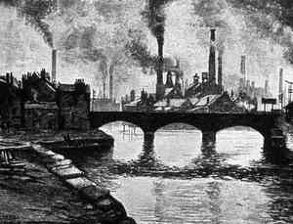
Desde otros ámbitos, la crítica a la naciente ciudad industrial se centraba en la imposibilidad de proporcionar felicidad a sus habitantes. Pugin, el arquitecto inglés adalid del neogótico, planteaba en una obra de 1836 estos aspectos, así como en algunos grabados en los que se comparaba la ciudad católica con la ciudad moderna, represiva y amenazante. En parecidos términos se expresaron Víctor Hugo o John Ruskin exaltando los valores medievales frente a los males de la nueva ciudad industrial.
En estos momentos, se enfrentan diferentes concepciones sobre la ciudad y surge la necesidad de establecer nuevos parámetros de intervención que regulen las relaciones y el desarrollo de la ciudad industrial. Desde algunos ámbitos se trata de poner en marcha nuevas fórmulas de agrupación urbana que, como alternativa a las existentes, fueran capaces de acabar con los males que la industrialización había causado.

2. Desde la utopía

Frente a las opciones que buscaban atajar el caos de la ciudad industrial, nacieron otras que plantearon soluciones utópicas, incluso antiurbanas, que no sólo rechazaban la ciudad tradicional, sino que cuestionaban una organización socioeconómica en la que el dinero era el motor de todo.
Utópicos como Robert Owen teorizaron sobre la necesidad de crear comunidades en las que la educación y el trabajo perfeccionaran al individuo. Gracias a su labor como filántropo, a comienzos del siglo XIX había surgido en Escocia una nueva agrupación urbana, New Lanark, ligada a una fábrica respetuosa con sus obreros.
En la New Harmony postulaba la creación de parcelas urbanas cuadradas que acogerían a 1.200 personas y dispondrían de tierras de labor, edificios comunitarios y una supervisión de un intendente, llegándose brevemente en EE.UU a crear una New Harmony.
Los socialistas utópicos como Fourier o Cabet redactaron verdaderos tratados científicos y filosóficos que planteaban no sólo diseños urbanos renovados, sino formas nuevas de organización social y política. Sus trabajos darían lugar a nuevas propuestas durante el siglo XX, aunque ya sin el idealismo ilustrado y el dirigismo de las utopías decimonónicas.
Concretamente Fourier realizó un análisis crítico de la sociedad capitalista, convencido de la existencia de una ley universal que debía conducir a los hombres a asociarse en un proceso por etapas en el que la última correspondería a la armonía y se encarnaría en una sociedad comunitaria integrada por 1.620 individuos que habitaría el falansterio.
Este sería una unidad productiva autónoma que trabajaría sin embargo coordinada con el conjunto de la organización territorial, organizada en una estructura arquitectónica compleja con un cuerpo principal ordenado simétricamente en torno a un gran patio central.
Cabet recogió sus teorías socialistas en una obra donde dibujaba un mundo sin propiedad privada, a raíz de lo cual hubo de exiliarse a Estados Unidos. Como de Fourier, hubo en España destacados seguidores de Cabet, como los que le acompañaron a EE.UU y le ayudaron a fundar su Nueva Icaria y Monmany, quien postuló crear una comunidad de 108 casas a expensas de una Cartuja desamortizada en Cataluña.
También existieron propuestas tempranas que intentaron conjugar la dualidad campo-fábrica como en el pueblo de Mulhouse (Alsacia), donde el alcalde e industrial Koechlin construyó viviendas para obreros que incluían un pedazo de tierra que podía ser cultivada para el sustento de la familia. Este modelo de ciudad obrera paternalista, serviría de modelo en el futuro, encarnándose en el familisterio de Guise (1859-1877).

3. Las intervenciones técnicas en las ciudades

Las experiencias en el campo del urbanismo durante la primera mitad del siglo XIX y las críticas surgidas ante la situación de las ciudades habían puesto de manifiesto la carencia de instrumentos para hacer frente a los problemas derivados de las nuevas aglomeraciones urbanas. La cuestión sanitaria no era el único problema, pues desde el pensamiento conservador se hablaba incluso de la higiene moral, puesto que el hacinamiento de los obreros era un caldo de cultivo de huelgas y revueltas.
Legisladores y técnicos fueron imponiendo a base de normas e intervenciones un nuevo modelo urbano capaz de paliar los problemas y de controlar el desarrollo de la urbe en su propio beneficio. La ciudad moderna se convierte así en un escenario económico.
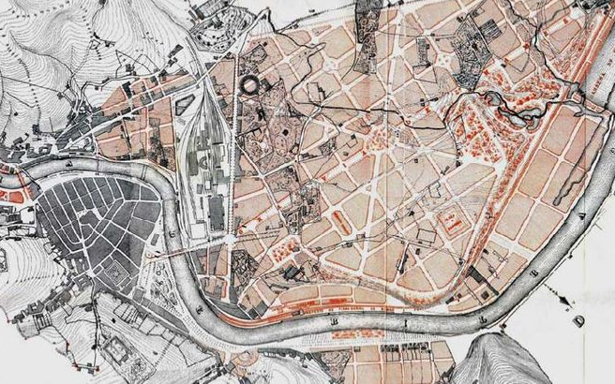
Nacen los grandes planes para las poblaciones (como los de Napoleón III, von Bismarck o Disraeli) y la urbanística se convierte en uno de los más eficaces instrumentos del poder, sobre todo en Francia. Con todo, algunas teorías no se ajustaron a este modelo. Por ejemplo el Plan de Ensanche de Barcelona de Cerdá (1867) aportaba un concepto nuevo: la idea de que la tarea urbanizadora debía ser científica y artística con objeto de conseguir el higienismo y la movilidad.
Sin embargo, desde el punto de vista formal este tipo de ensanches funcionalistas tenían en común el interés por romper con la escala antigua y crear una nueva unidad de medida que se convirtiese en una malla que englobase las estructuras existentes y se pudiera extender a voluntad.
Es así como los ensanches han sido considerados exponentes de la nueva ciudad, a la vez que fueron la lógica consecuencia del nuevo crecimiento económico, el verdadero motor del desarrollo urbano. En este marco, las grandes poblaciones europeas formaron, con una arquitectura representativa, avenidas grandiosas que pretendían comunicar el centro urbano con la periferia y que actuaron como incisiones en el trazado antiguo, como la Via Nazionale en Roma o los Campos Elíseos parisinos.

4. Nuevas tipologías y “revivals”

Cole pintaba en 1840 un enigmático cuadro llamado El sueño del arquitecto, donde representaba majestuosos edificios construidos en diversos estilos. Como Cole, Durand, quien también codificó las nuevas tipologías arquitectónicas de la ciudad burguesa (hospitales, museos, administraciones, bancos, bolsas, cárceles, escuelas…), mostraba en su obra Recueil et parallèle… edificios de todas las épocas, haciendo referencia al arsenal con que contaban los arquitectos a la hora de construir.
Esa indefinición o abundancia de modelos se dejó sentir en todos los países, a la que se sumaron además otros estilos exóticos como el indio, el chino o el árabe, incluyendo todas las versiones de la Alhambra que se adaptaron a las arquitecturas para la diversión o el descanso en los lugares más dispares. En la Villa Wilhema construida por el soberano de Württemberg en Stuttgart aparece por ejemplo un pabellón mostrando arabescos y yeserías.
Los elementos pintorescos serán de hecho una constante en el diseño de los recién creados parques. Estos espacios verdes van a ser una de las novedades imprescindibles de las ciudades burguesas, e incluirán ruinas, templetes, lagos y kioscos chinescos sin las connotaciones del neoclasicismo.
El neogótico conservará un sentido simbólico cargado de connotaciones religiosas, aunque en Alemania e Inglaterra entroncará con la tradición nacional. Con todos estos elementos se construirán las ciudades del siglo XIX.

5. Revivalismo de lo clásico

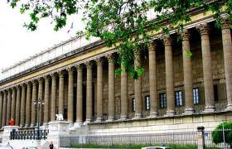
El Clasicismo fue el estilo que mejor se podía adaptar a la arquitectura oficial y de representación, aunque el Renacimiento se usó profusamente a falta de un estilo genuinamente moderno. Así, menudearon las tipologías templarias para museos, bibliotecas, monumentos conmemorativos o parlamentos.
En Francia desde la Academie de Beaux-Arts se perpetúa la enseñanza de modelos de la Antigüedad en las arquitecturas representativas. Así, durante el reinado de Luis Felipe (1830-1848) se terminó la Iglesia de la Madelaine y el Arco de la Estrella en París, o el Palacio de Justicia de Lyon, obra de Baltard.
Está muy presente el gusto por el Renacimiento puesto de moda por los arquitectos de Napoleón, ahora a través de propuestas de arquitectos más jóvenes, como la Biblioteca de Sainte-Geneviève de Labrouste. Con gusto arqueológico Hittorf incorporó a su Iglesia de Saint-Vicent de Paul decoraciones pintadas que recordaban los templos sicilianos.
Mientras tanto, en Inglaterra, el rey Jorge IV se dispuso a ornar la ciudad de Londres, la burguesía realizó numerosos encargos y los arquitectos se movieron entre el regusto neogriego y un clasicismo no canónico usado a voluntad. No dejaron de aparecer realizaciones casi pintorescas como la Iglesia de San Pancras (1822) de Londres de Inwood, con su pórtico de cariátides imitando el Erecteion o la Torre de St. George de Bloomsbury, coronada por un trasunto del Mausoleo de Halicarnaso. Wilkins terminó la National Gallery londinense en un convencional clasicismo, al igual que hizo Smirke en el British Museum.
En Edimburgo proliferaba también una moda neogriega resaltada por un tipo local de piedra blanca; Cockerell construía bancos por toda Inglaterra con fachadas al modo neogriego y, en general otros tantos arquitectos sembraban el país de edificios de estilo neogriego.
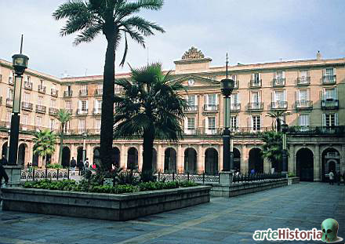
En España se vivió hasta muy tarde de los modelos neoclásicos que enseñaban en las Academias hasta la apertura de la Escuela de Arquitectura en Madrid en 1844. Fornés y Gurrea publicaba un libro con proyectos originales, que sirvió de inspiración para la Plaza Nueva de Bilbao o la burguesa Plaza Real de Barcelona.
En buena medida el edificio más relevante es el Congreso de los Diputados (1843-1850) de Pascual y Colomer, que supuso el inicio de la arquitectura del periodo isabelino con un clasicismo común al de otros países de nuestro entorno.

6. Alemania, entre el neogriego y la búsqueda del estilo internacional: Schinkel y Klenze

Todos los estados alemanes compartían tras las guerras napoleónicas un modelo estético derivado del Romanticismo y del gótico como símbolo del nacionalismo alemán. Fue Goethe en su Baukunst, junto a la influencia de Durand y de los arquitectos parisinos, los que llevaron más tarde a los diversos estados a realizar intervenciones que se tradujeron en un estilo que será la suma de un clasicismo convencional, los modelos renacentistas italianos y notas de medievalismo que conducen a un estilo ecléctico y adaptable según el destino del edificio.
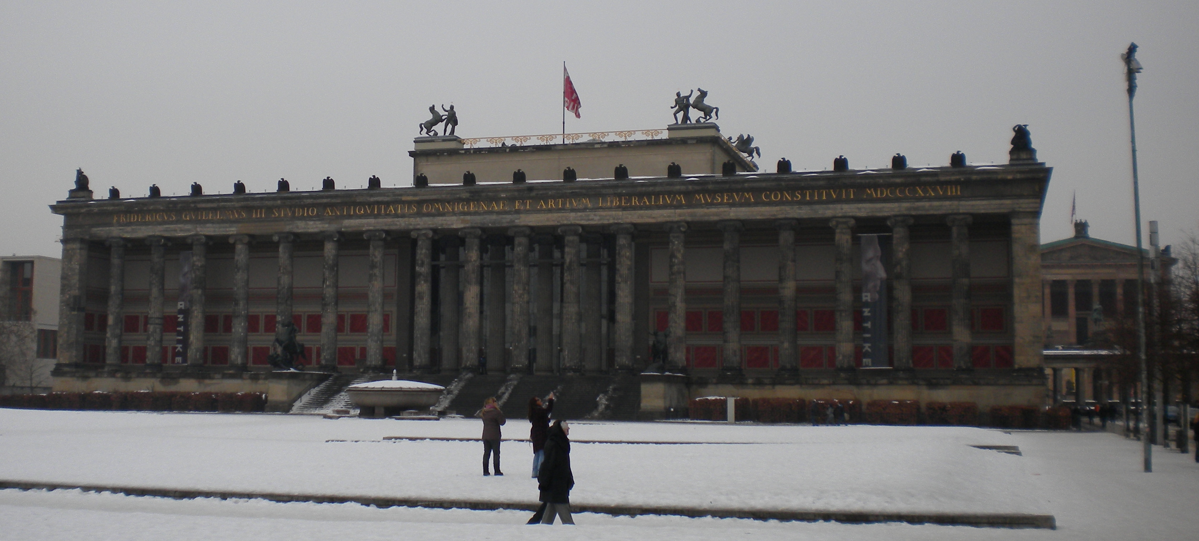
Weinbrenner realizó un proyecto entre 1800 y 1826 para la ciudad de Karlsruhe que incluyó el trazado de un eje monumental desde al palacio a la puerta sur con una sucesión de plazas de variado diseño, entre las que destacó la Markplatz (con edificios clasicistas) y la Plaza Rondell (circular y presidida por un obelisco).
Klenze en Baviera y Schinkel en Prusia daban por su parte vida a un estilo arquitectónico en el que muchos han querido ver el genuino estilo alemán. El último atendió a su clientela adaptando los estilos según la funcionalidad del edificio, aunque su fama de arquitecto neogriego procede de tres obras relevantes del Berlín de la primera mitad del siglo XIX: la Neue Wache, el Schauspielhaus y el Altes Museum. Las tres obras muestran referencias evidentes a la Antigüedad, pero mostrando severidad y la codificación de Durand.
Así, en sus intervenciones en Atenas (Palacio del rey de Grecia) y Crimea mostrará un uso más pintoresco de los modelos griegos. En Potsdam construirá residencias campestres que tampoco están sujetas al clasicismo más severo, como la Schloss Charlottenhof. Pero, por otra parte, en las construcciones religiosas usará el gótico y en otras construcciones civiles motivos que recuerdan al Quattrocento italiano.
Klenze, formado en París con Percier y Fontaine, realizó en Múnich algunas de las obras más representativas del neogriego alemán. La Gliptoteca es una monumental construcción de severo pórtico columnado de orden jónico que daba acceso al museo de estatuaria griega del interior (instalado por Thorwaldsen). Cerca, elevó también los Propileos y además destaca su proyecto para el Walhalla próximo a Ratisbona, destinado a ser un panteón alemán.
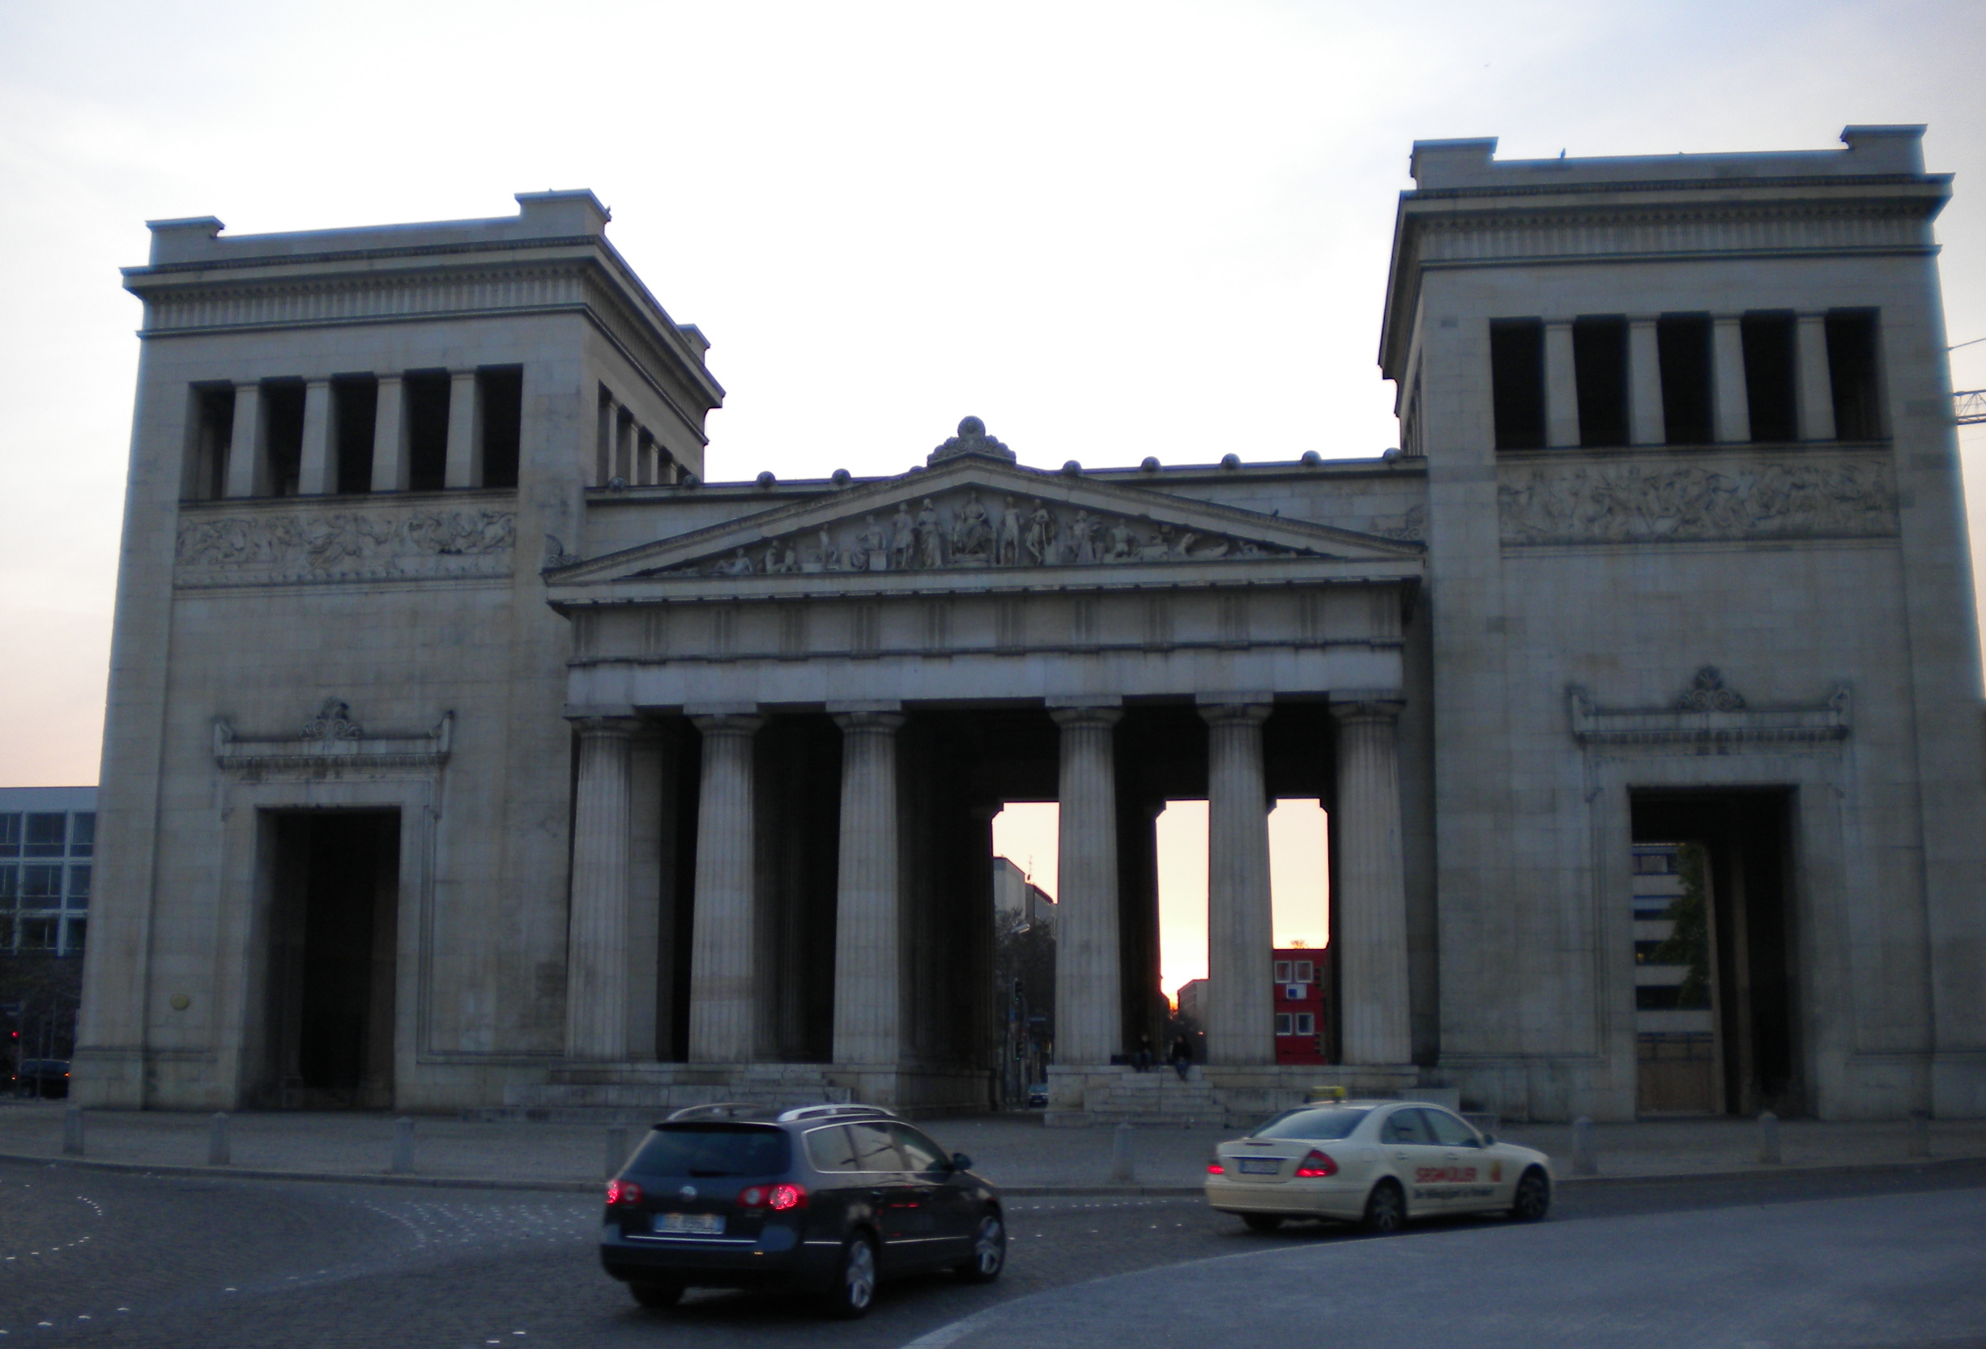
Al igual que Schinkel, también recurrió a arquitecturas más próximas al Renacimiento italiano, como demuestra en la Alte Pinakothek y la Königsbau de Múnich, con un almohadillado que recuerda a los palacios florentinos Pitti y Rucellai.
Von Gärtner, sucesor de Klenze, contribuyó en su obra a la configuración de un estilo verdaderamente nacional a través del uso del Rundbogenstil o estilo de arco redondo, en el que confluía el románico, el bizantino, el gótico y el primer renacimiento, siguiendo el funcionalismo de Durand. En este estilo construyó la Ludwigstrasse, la vía principal de Múnich, donde se encuentra la Ludwingskirche con loggias colindantes que la unen a los edificios adyacentes.
A partir de 1848, Múnich se volverá a convertir en un banco de pruebas para la construcción de otra vía destacada, la Maximilianstrasse. Se convocó incluso un concurso para construir un ateneo cultural en esta calle que fuese símbolo del renacer arquitectónico que sin embargo casi hubo de dejar desierto.
El nacionalismo bávaro tuvo su colofón en las fantasías de Luis II. Su castillo de Neuschwanstein (1886) fue erigido por Riedel y por Dollman en un enclave rocoso y fue decorado en su interior con escenografía que recordase la ópera de Wagner Parsifal.
La obra de Semper se alejó de los convencionalismos de ese supuesto estilo nacional, pues buscó liberar a la arquitectura del historicismo. Trabajó teóricamente el sentido de la arquitectura y los estilos, que consideraba consecuencia del empleo de materiales, técnicas e influencias. Destaca el Teatro de Dresde de 1838, aunque se incendió décadas después y fue sustituido por otro más barroco y grandilocuente.

7. La prevalencia del gótico

Entre los revivals medievalistas el neogótico se convirtió en el mejor ejemplo de los nuevos tiempos, puesto que en ocasiones se interpreta su uso como una crítica a la sociedad industrial, aunque no es óbice para que en países como Inglaterra y Francia, el estilo fuera una continuidad de la tradición cargada ahora con connotaciones románticas y que a la vez encarnara la búsqueda de un nuevo estilo.
El Gothic Revival o Neogótico inglés recogió la tradición medieval de mano de autores como Pugin, quien tomaba a la Edad Media como modelo para regenerar la sociedad. A sus ojos las arquitecturas medievales poseían una belleza que surgía de su sinceridad estructural.
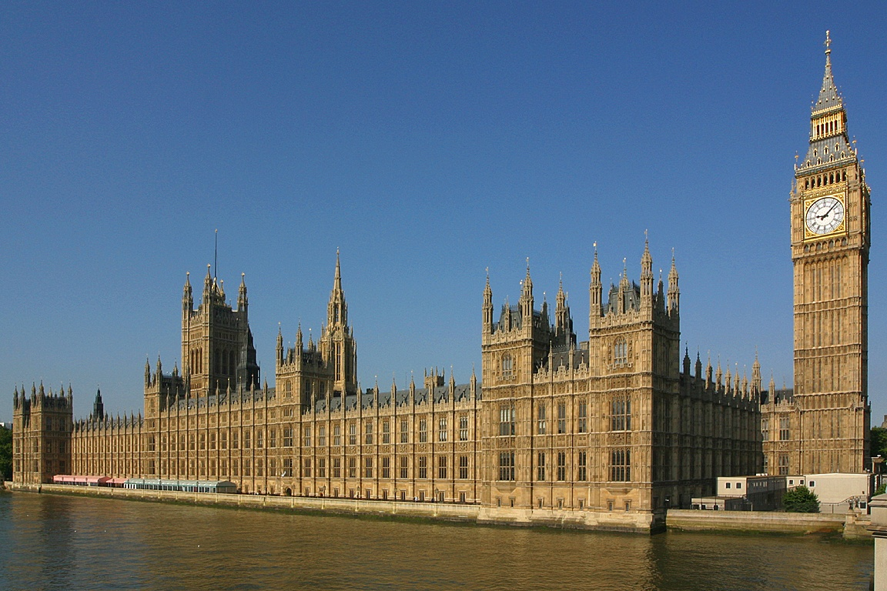
La Iglesia de Inglaterra avaló el estilo para la construcción de nuevas iglesias y, cuando Pugin, junto a Barry abordaron la construcción de las Casas del Parlamento, no había ninguna duda sobre qué estilo usar. Estas fueron reconstruidas tras su incendio en 1834, considerándose del primero el Big Ben y del segundo el resto de la configuración estructural longitudinal del edificio.
A partir de 1850 el neogótico inglés se enriquece con notas ya no exclusivamente inglesas, policromados y materiales más ricos. En Londres destaca la Iglesia de All Saints y la de St. James-de-Less, esta última obra de Street, buen conocedor de la arquitectura medieval europea.
En la misma línea de Pugin, Ruskin, crítico, escritor, pintor y sobre todo, esteta, luchó contra el racionalismo y el positivismo de su época. Consideraba que el mayor nivel estético se había logrado en la Edad Media por ser fruto de un trabajo artístico humano, en oposición a la deshumanización progresiva posterior. Sus ideas (recogidas entre otros en los The Seven Lamps of Architecture) le llevaron a defender la ornamentación inspirada en las formas naturales, un detalle típico del gótico inglés, y tuvieron también su reflejo en la Hermandad Prerrafaelita.
Su postura sobre la restauración de edificios antiguos fue siempre tajante, pues afirmaba que se debía “cuidar vuestros monumentos y no será necesario restaurarlos”. Se ocupó personalmente de obras como el University Museum de Oxford, a cargo de los arquitectos Deane y Woodward, quienes también trabajaron en el Debating Hall de la misma universidad.

8. William Morris, la fascinación por el gótico

Morris (que participó en la decoración pictórica del anterior edificio) es una figura capital en el movimiento gótico inglés: arquitecto, decorador, escritor y político, en la línea de Pugin y Ruskin se sirvió del gótico para combatir la deshumanización del mundo moderno. Como los prerrafaelistas, pensaba que sólo cambiando la sociedad se podría hacer un verdadero arte.
Su concepción arquitectónica era muy amplia e incluía desde los detalles decorativos al entorno del edificio. Con Rossetti pintará el Debating Hall y con otros artistas realizará vidrieras y decoraciones para un buen número de templos construidos por Bodley.
La hermandad artística formada por Morris, Webb y los pintores prerrafaelistas se plasmó en la construcción de la Red House, que el propio Morris ocupó como residencia.

9. Francia y la restauración de monumentos

Hasta la Revolución de 1830 habían sido pocos los estudios sobre el pasado medieval francés, a pesar de las corrientes románticas en boga como las de Chautebriand. De hecho, habrá de ser la literatura, con obras como Notre-Dame de Paris (1831) de Víctor Hugo, las que despierten la recuperación del mundo medieval, ejemplificadas en una serie de obras que tratarán sobre las principales edificaciones góticas del país.
En 1837 se creó la Comission des Monuments Historiques, de la que formaron parte entre otros Viollet-le-Duc o Merimée, cuya tarea era fijar una teoría para la restauración de los monumentos medievales y que acabara con su abandono. Se estableció que previamente a la restauración se haría un estudio en profundidad de los aspectos históricos y filológicos que dieran a conocer hasta los menores detalles estructurales y estilísticos de la arquitectura gótica.
Lassus y Viollet-le-Duc serán los que asienten las bases de la tarea restauradora, posibilitando además la recuperación del gótico como estilo nacional y el ofrecimiento de su lenguaje para aprovechamiento de la arquitectura del momento.
De entre sus restauraciones destacan las de la Sainte-Chapelle (1838-1849) y las de Notre-Dame (1845-1864), aunque esta última la finalizaría sólo el segundo ante la muerte de Lassus. La restauración de la Sainte-Chapelle era urgente, pues se encontraba en un estado lamentable, por lo que se procedió a restaurar y añadir todos los elementos que faltaban, incluso a costa de incluir elementos que nunca existieron con el fin de lograr el edificio perfecto. La restauración fue un éxito e inspiró a muchos otros arquitectos europeos, como Pugin.
Notre-Dame se encontraba también gravemente deteriorada. Viollet-le-Duc restauró y reedificó elementos desaparecidos (como la flecha del crucero), basándose en la documentación existente e incluso en los hallazgos arqueológicos. Las críticas fueron sin embargo variadas: Ruskin opinaba que no se debía haber intervenido y otros abogaban por una intervención más estricta que le diera al templo una imagen más acorde a la que se suponía que tenía que tener una catedral gótica.
Sin embargo, lo cierto es que Viollet-le-Duc fue una figura capital en la renovación arquitectónica por su pretensión de crear un nuevo sistema de proyección arquitectónica que superara a la tradición vitruviana. Tampoco desdeñó el estudio de otros campos como los nuevos materiales arquitectónicos o la arquitectura militar medieval. Además, tuvo mucha influencia sobre una nueva generación de arquitectos que, como Abadie (que había trabajado con él), restauró numerosas catedrales francesas y construyó en 1874 en estilo románico-bizantino el Sacre-Coeur de Montmartre.

10. El Plan de parís y la labor del Barón Haussmann

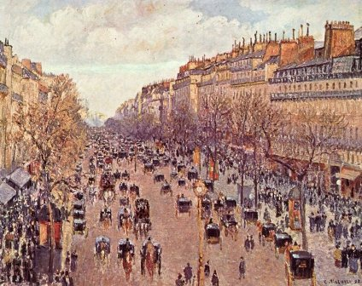
Napoleón III tenía en mente modernizar al país, lo que incluía la promoción de las obras públicas, pues eran un incentivo para la empresa privada y aliviaba la presión de las masas obreras descontentas. Buena parte de su atención se la llevó París, donde el Prefecto del Sena, el Barón Haussman, inició la remodelación de la ciudad a través del Plan de París.
El plan era sin duda necesario por la situación de hacinamiento y degradamiento de los barrios más antiguos, y establecía un análisis global novedoso de la ciudad como un todo que se debe regularizar. Se llevó a cabo un preciso estudio cartográfico y estadístico para establecer unas pautas de intervención que iban a consistir en la creación de una red viaria preferente sobre el antiguo trazado urbano, incluyendo la grande croisée (ejes norte-sur y este-oeste) y una serie de carrefours en zonas relevantes donde se incluían monumentos como puntos focales. En realidad el plan, que se basaba en otro de 1765 que no se puso en práctica, atendía también a medidas sanitarias, de alumbrado público y de creación o remodelación de espacios verdes (Bois de Boulogne, Bois de Vincennes…).
Se derruyeron multitud de casas para dar paso a bloques de viviendas de gran uniformidad por la similitud de su diseño, que actuaban a modo de telones para ocultar el tejido anterior superviviente. De paso, la burguesía ocupó estas viviendas, mientras que las clases pobres hubieron de trasladarse al extrarradio, donde el Emperador pensó crear nuevos barrios obreros.
El Plan de París generó una nueva arquitectura denominada del Segundo Imperio o Estilo Napoleón III, que tenía su origen en la remodelación del Louvre. Fue residencial en muchos casos (caracterizada por las altas cubiertas amansardadas y una abundante decoración escultórica), y proporcionó a la ciudad su imagen más característica, que ha llegado intacta hasta nuestros días.
Sin duda el edificio más representativo fue el Teatro de la Ópera, iniciado en 1860 por Garnier; pero también destacaron hoteles, casinos y grandes almacenes construidos en una vulgarización lujosa y efectista de este estilo, que por otra parte influiría en toda Europa y en América.
La renovación de edificios administrativos o construcciones de nueva planta dedicadas a fines diversos completarían este París moderno, destacando por ejemplo la Bibliothèque Nationale (1859, Labrouste) o el Mercado de Les Halles (Baltard), que utilizaban profusamente nuevos materiales como el hierro. Capítulo especial tuvo también la mejora de las vías de acceso a la ciudad y la interconexión de las estaciones de ferrocarril.

11. El Ring de Viena

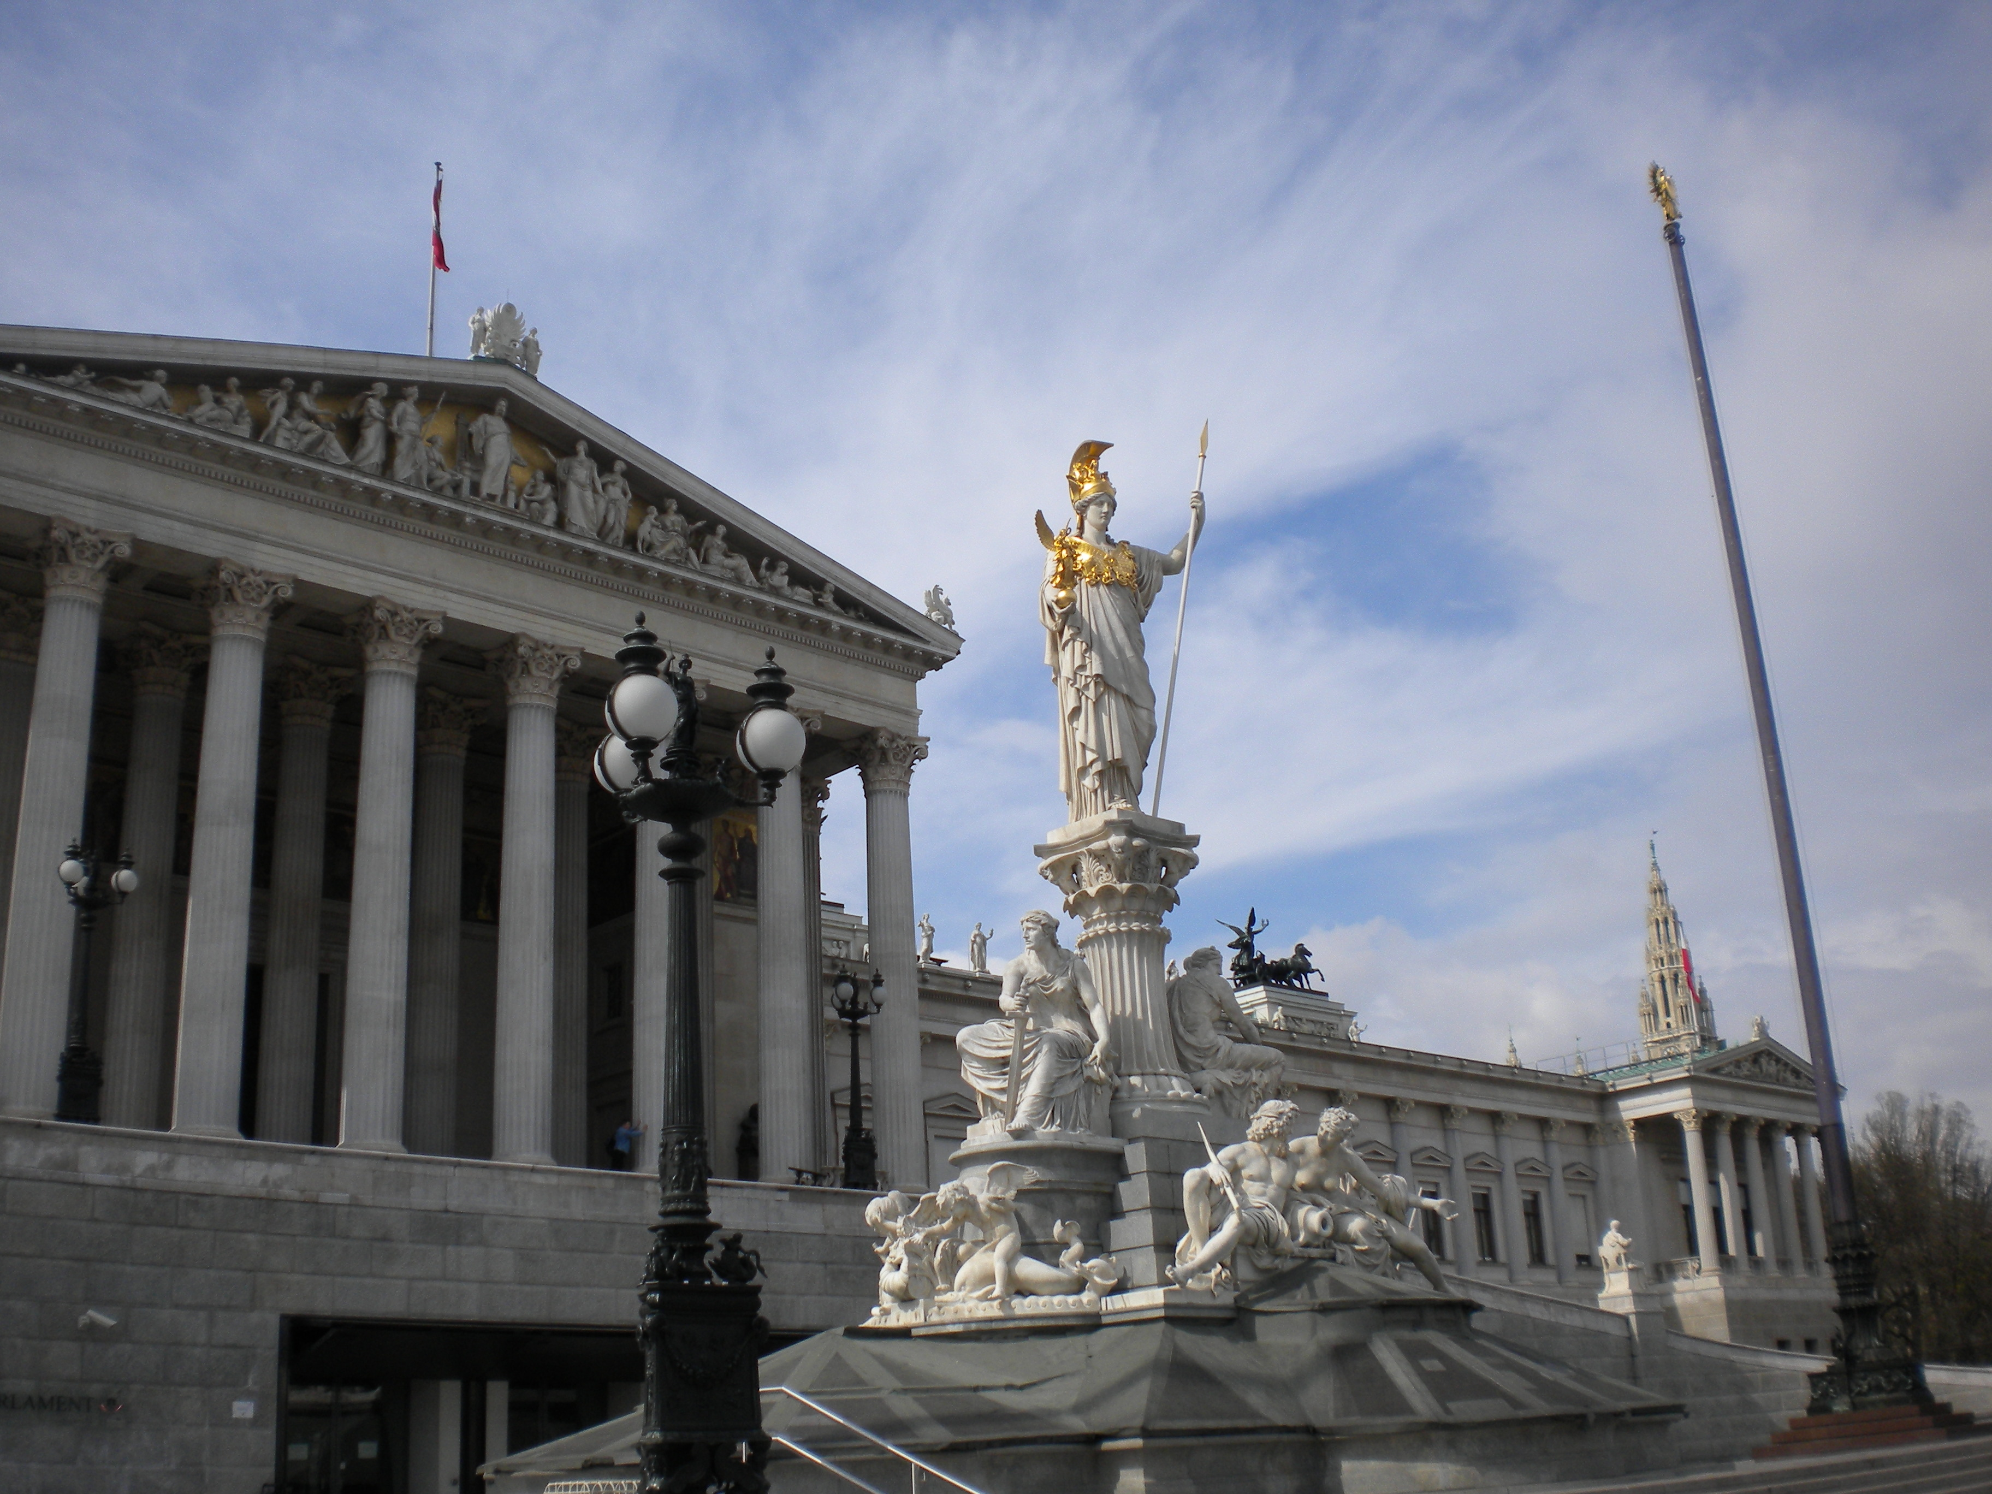
La intervención en Viena fue un modelo de expansión que fue también seguido en otros lugares y que partía de la idea de ampliar en zonas concéntricas, como un anillo, la trama antigua que databa de la Edad Media. Una nueva muralla había creado una suerte de glacis que había definido un amplio espacio entre la zona urbanizada y los límites urbanos, que se pensó aprovechar para establecer acuartelamientos, el Palacio Imperial y decenas de edificios públicos en un entorno arbolado.
El efecto logrado, sorprende todavía hoy en día por la monumentalidad y la amplitud de espacios. Sin duda el conjunto más notable es el integrado por el Rathaus (Ayuntamiento) y a ambos lados el Parlamento y la Universidad. Frente al goticismo del Ayuntamiento, contrastan otros estilos como el barroquismo del Burgtheater (Semper) o el neorrenacentismo de la Universidad y de muchas de las viviendas de la Ringstrasse.
La plaza de los museos es otro de los conjuntos monumentales. Realizados por Semper y Hasenauer entre 1869 y 1882, el Museo de Historia del Arte y el de Historia Natural se enfrentan entre ambos con una zona ajardinada y su estilo renacentista tardío.
La influencia de Viena se trasladó a Budapest, donde también se recurrió a una nueva arquitectura residencial y conjuntos monumentales entorno a los museos, destacando el espectacular Parlamento húngaro en un gótico clasicista que se recorta con sus múltiples pináculos junto al río Danubio.
Las operaciones urbanas llevadas a cabo en las ciudades renovadas condujeron al enmascaramiento o al aislamiento de los monumentos antiguos. Estos se convirtieron en restos del pasado separados de su contexto originario y que adquirían una nueva simbología y valor dentro del nuevo ordenamiento.
De hecho, incluso arquitectos como Camillo Sitte criticaron la uniformidad y regularidad de las ciudades modernas y plantearon la puesta en valor de la irregularidad de los espacios históricos en pro de la armoniosidad, aun a pesar de reconocer el valor del propio Ring de Viena.

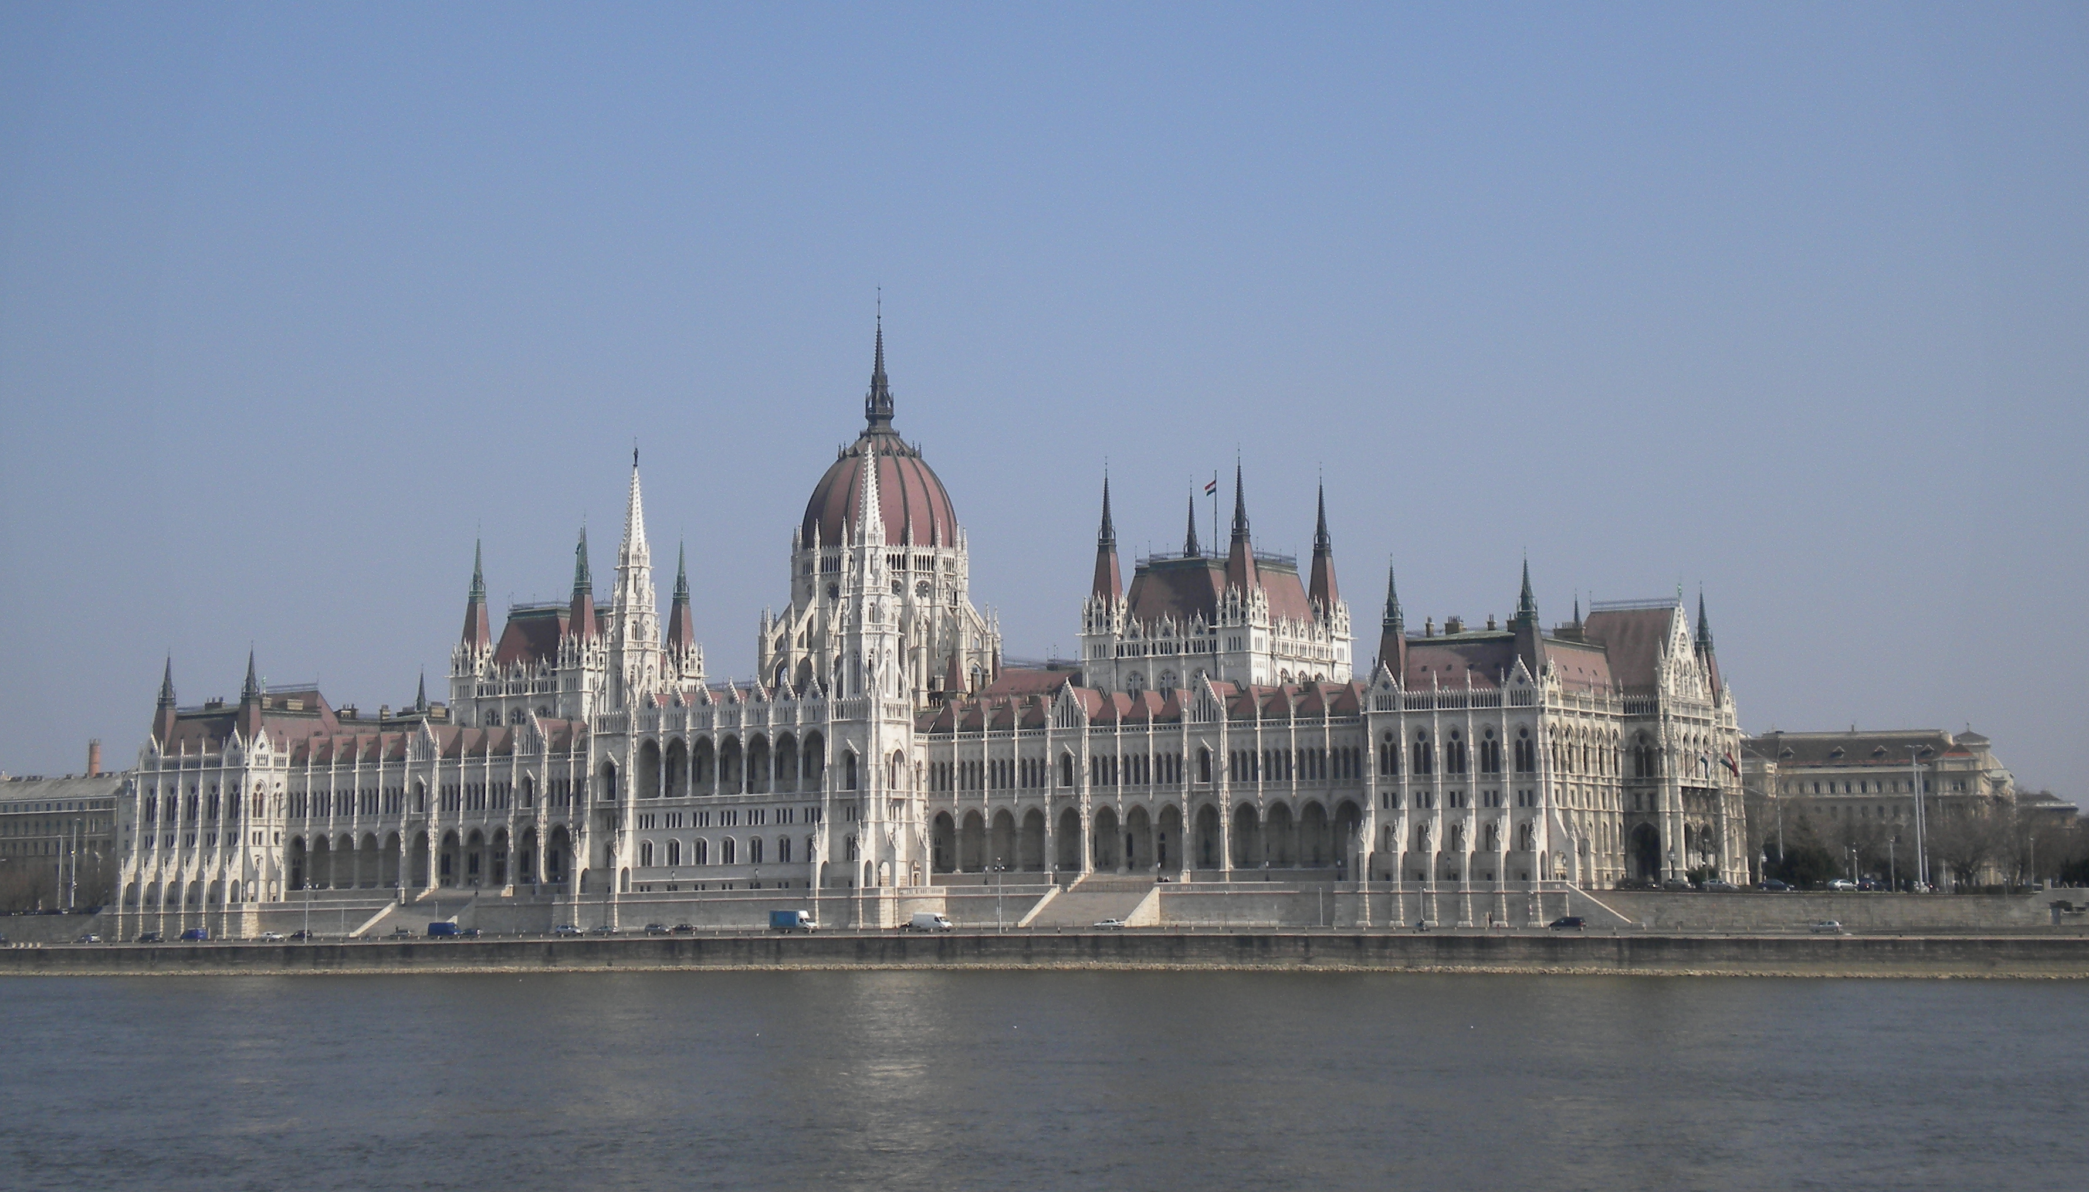

4. El arte burgués y la revolución. El realismo

1. El nuevo valor de lo real
2. El problema del realismo y los inicios del compromiso
3. Courbet y el realismo moderno
4. La caída de las diosas
5. Daumier: la expresividad de lo real
6. Millet y el realismo rural
7. El paisaje: Barbizon
8. Corot: el paisaje y la luz
9. Nuevas orientaciones del paisaje

1. El nuevo valor de lo real

El Romanticismo como tendencia y corriente estética tuvo su fin cuando se agotaron sus propuestas y surgieron nuevas corrientes que desplazaron su vigencia. Concretamente se produjo una nueva preocupación por lo real frente a la poética del sentimiento pues frente al valor de lo subjetivo tiene lugar una valoración que intenta ser objetiva, precisa y científica de la realidad.
Se trata del espíritu positivo definido por Comte que persigue el espíritu científico para acceder al conocimiento, en un periodo en el que tras las oleadas revolucionarias en Europa, la burguesía ha ascendido, se desarrolla el mundo industrial, aparece el proletariado y crecen las ciudades.
En la literatura como en el arte el Realismo se manifiesta por el valor que cobra el presente frente a la Historia: los hechos y su descripción adquieren un nuevo protagonismo frente a los relatos ideales e imaginarios. La aparición de esta nueva preocupación no supuso la eliminación de otras corrientes artísticas, pues las visiones románticas, los clasicismos, la mirada hacia el mundo medieval y los eclecticismos continuaron funcionando como tendencias.

2. El problema del realismo y los inicios del compromiso

La pintura fue una de las artes que con mayor hincapié se sumó a la corriente realista, por lo que no se libró de las críticas contemporáneas, como las que afirmaban que El entierro de Ornans de Courbet era un “arte […] envilecido y degradado”, crítica que se prolongará hasta el siglo XX, cuyo arte se mantendrá al margen de las representaciones de la realidad.
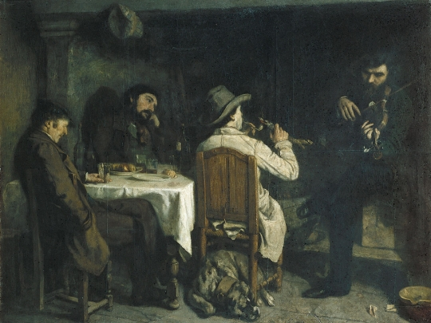
Con todo, el término realismo, que se aplica para definir la tendencia artística que media entre el Romanticismo y la renovación impresionista, es complejo, confuso y ambiguo. Por ejemplo, ¿en qué se diferencia esta nueva tendencia de los realismos de la pintura flamenca del siglo XV o del barroco del siglo XVII? En realidad existen diferencias notables, pues aunque Velázquez use modelos reales para dar a su pintura verosimilitud, en realidad la composición y las actitudes de los modelos distan de ser una simple transposición de la realidad. Lo mismo pasa en Caravaggio, donde figuras y objetos dan un efecto de realismo pero la luz y la composición son propias de un sistema plástico y no de una imitación de lo real.
Courbet sin embargo se proponía romper con los componentes pictóricos y sustituirlos por otros realistas, esto es, que la realidad desplazase a la pintura para crear un nuevo equilibrio entre el tema y el sistema de representación. Es por ello que es más acertado hablar de los diferentes realismos que se han producido a lo largo de la Historia: son corrientes diferentes pero por motivos de comprensión se suelen nombrar así.

3. Courbet y el realismo moderno

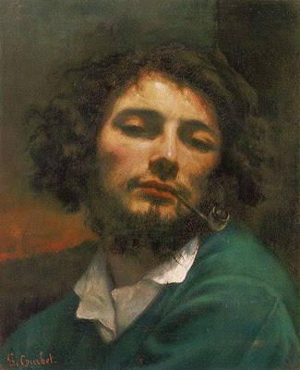
El realismo de mediados del siglo XIX ofrece unas connotaciones precisas y particulares que obedecen a las causas enumeradas y tiene su pionero y definidor en Gustave Courbet (1819-1877) y concretamente en la serie de grandes lienzos que realizó entre 1848 y 1850, como Une après-dînée à Ornans y Un enterrement à Ornans, que muestran un lenguaje subversivo en línea a los tiempos revolucionarios en los que nacía.
Concretamente, este último cuadro era una crítica agresiva de los modelos y las composiciones tradicionales frente al concepto de la pintura como expresión de un ideal plástico, pues Courbet concibe la composición desde la historicidad del presente histórico. A pesar de que sus cuadros hoy en día puedan parecer académicos, en su tiempo provocaron el escándalo al atacar de frente los ideales de perfección y belleza, a pesar de que era muy capaz de lograr este tipo de pintura, como demostró en su célebre Homme à la pipe.
Y es que Courbet no negaba la belleza, sino su vigencia académica a través de unos principios de endogamia plástica repetitiva y convencional, pues prefirió lo verosímil y rechazó lo convencional y preestablecido.

4. La caída de las diosas

Fue el propio Courbet el que aceptó el nombre al titular como El Pabellón del Realismo a las obras rechazadas por el jurado de la Exposición Universal de París de 1855, entre la que se encontraba su El estudio del pintor (L`atelier du peintre, alleégorie réelle déterminant une phase de sept annés de ma vie artistique).
Efectivamente el cuadro, con Courbet pintado en su centro junto a un lienzo, pretende ser una alegoría de lo real, mostrando a la modelo no como una Venus, sino efectivamente como una simple modelo, a la que se añaden a los asistentes al taller en ese momento, varios de los amigos y artistas del mundo del arte, como el propio Baudelaire, junto a la representación de los explotados y explotadores, en consonancia con su propia ideología.
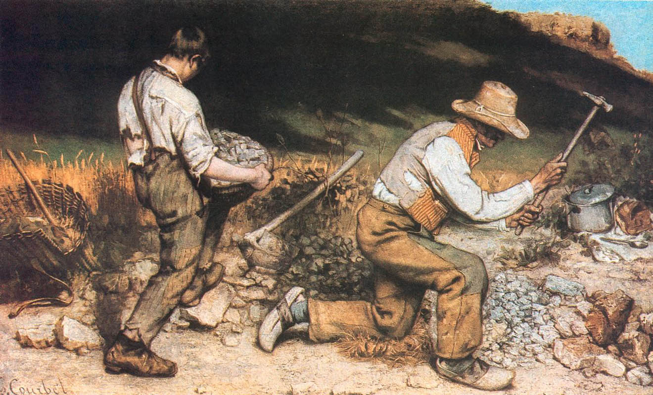
Y es que la pintura de Courbet tiene importantes implicaciones sociales y políticas al suponer la subversión del orden y el cuestionamiento del sistema al reflejar la realidad y no ya un mundo idealizado de diosas y Párnasos. Es por ello que sus temáticas se centran en la realidad social del presente, en el proletariado y el mundo del trabajo, como Los picapedreros (1849).
El realismo era para Courbet la “negación del ideal”, pero no fue solamente eso, pues en realidad supuso un cambio radical en la concepción y la teoría del arte, pues la orientación de la mirada hacia el presente y la realidad atacaba un sistema académico hecho por la expresión de ideales basados en la suma de principios convencionales.
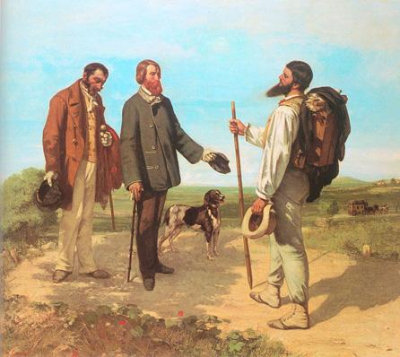
Incluso en La ola, que representa un paisaje, el pintor representó el entorno sin someterse a los principios academicistas, aunque realmente la gran dimensión de su pintura se alcanza en la representación de su medio social, como Las señoritas del pueblo (1852), Buenos días, señor Courbet (1854) o Las señoritas del Sena (1858), que reflejan una sociedad sorprendida en su discurso vital.
L`origine du monde sintetiza todo esto, pues para representar este tema Courbet no recurrió a metáforas, mitos o convencionalismos pictóricos, sino que acudió a la representación real objetiva y directa del tema, creando una imagen impactante y al margen de cualquier convencionalismo moral.
La renovación fue con todo más ideológica que pictórica, pues el pintor se quedó a medio camino entre la innovación y los usos plásticos tradicionales y no privilegió el detallismo, pero sí creó una nueva iconografía de la pintura. Sin embargo, la experiencia realista de Courbet no fue un hecho aislado y sin consecuencias, sino que tuvo su proyección en numerosos artistas.

5. Daumier: la expresividad de lo real

También para Daumier la representación de la realidad y del presente fue una obsesión, aunque claramente vinculado a una visión postromántica, alcanza una expresividad a veces esperpéntica desde la que acometió tanto temas convencionales como representaciones críticas.
Su concepción política le hizo ver la dimensión de la opresión del poder como una losa que asfixiaba al pueblo, a la que intentó contestar desde su arte aunque, a diferencia de Courbet, no lo hizo enfrentándose al idealismo academicista sino desde la agresividad de su profunda expresividad pictórica en lucha contra el dibujo, la forma y el color academicista. En este sentido Daumier puso de relieve cómo para ser un realista el artista no tenía por qué ser un representante fiel de la realidad, abriendo el debate posterior sobre el sentido y significación de los realismos.
En su ¡Queremos a Barrabás! (1859) pone de manifiesto la fuerza del poder frente al inocente, así como en El vagón de tercera muestra a personajes que en la pintura anterior jamás habrían aparecido, haciéndolo con un color subjetivo y figuras deformadas para poner de manifiesto el interés por la expresividad. Esto mismo traduce a su obra escultórica, como el bronce Ratapoil, que trasluce una expresividad viscosa y deformadora de la realidad.
El valor de la expresividad hizo que sus seguidores fueran simples imitadores, aunque no fue el único artista de su época interesado por los temas que pintó, pues hubo otros notables como Guys.

6. Millet y el realismo rural

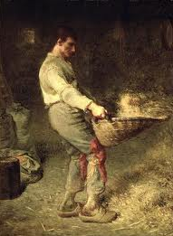
Otro pintor que presenta relación con el realismo es Jean Francois Millet (1814-1875), aunque pertenece en lo principal de su obra a la Escuela de Barbizon. A diferencia de la pintura de Daumier, la de Millet es más sosegada, estática y atenta a la representación de una realidad fundamentalmente rural y campesina.
Así se constata en Las espigadoras o El injertador, donde desprecia la teatralidad de las imágenes para producir un golpe de efecto, recogiendo un universo intimista y en el que lo sencillo adquiere categoría plástica.
Antes, en 1848 había presentado El Aventador, que obtuvo un gran éxito y se había establecido en Barbizon, cuando desarrolla las pinturas anteriores y otras como El Ángelus (1859) que consagraron definitivamente al pintor, convirtiéndose el cuadro de hecho en un auténtico referente para pintores posteriores como Dalí.
Junto a otras obras como El hombre del azadón o Campesino cribando trigo, Millet cultivó una pintura realista desentendida del carácter elevado y sublime de los temas tradicionales, aunque también destacó especialmente en el retrato, como en Mademoiselle Ono (1841).

7. El paisaje: Barbizon

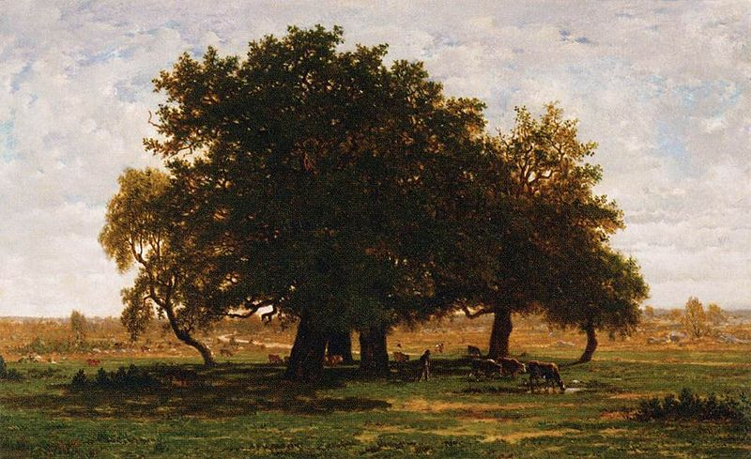
En el Neoclasicismo el paisaje fue un género denostado por la exigencia que suponía representar un aspecto concreto de la realidad, por lo que se prefirió disponerlo como escenografía teatral de fondo para sus composiciones o como evocación de la Antigüedad.
El Romanticismo ya superó estos límites, pero sería el Realismo al poner la atención en lo inmediato el que llevaría a los paisajistas a desarrollar una nueva concepción de la representación de la naturaleza.
Rousseau se estableció en 1848 junto a pintores como Díaz de la Peña o Daubigny en Barbizon para pintar los paisajes de la región, dando lugar a la denominada Escuela de Barbizon, que constituye el punto de partida para la renovación del paisaje moderno al acometer su representación sin apasionamientos románticos, optando por la representación serena y, como diría Rousseau, sincera de la naturaleza, convirtiéndola en un tema y un género válidos en sí mismos. Y, aunque fue poco valorada, en realidad fue un referente para el Impresionismo y sobre todo el Realismo.

8. Corot: el paisaje y la luz

En este panorama surge la figura independiente aunque relacionada con el arte de su entorno de Corot (1796-1875), quien desde una buena posición económica pudo dedicarse a la pintura con libertad. En sus años de formación asimiló el naturalismo imperante de la época, sintiéndose atraído por Poussin y Lorena, como manifiestan obras tempranas como su San Jerónimo (1837).
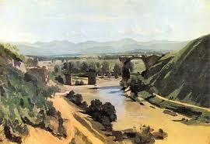
Corot acertó a dar a sus paisajes una representación de luz sutil y envolvente que le convierten en uno de los precedentes directos del Impresionismo, gracias a su observación atenta de los valores lumínicos y cromáticos. A pesar de cierto acercamiento a los románticos (Danza de las ninfas), sus paisajes son serenos, tranquilos y parece que el pintor ha sorprendido a la naturaleza al capturarla.
Tras El puente de Narni realiza en 1830 La Catedral de Chartres, obra que frente al mundo neoclásico supone una visión inédita sin referencias clásicas y que frente a los románticos no es un motivo de expresión de un ideal, pues trata a la catedral como un objeto. A pesar de que un paisaje cambia a cada momento a través de la luz, Corot sabe sintetizar su esencia resumiendo los diferentes matices que ofrece, por lo que sus paisajes dan una impresión de permanencia que hace que parezcan clásicos y a la vez profundamente modernos.

9. Nuevas orientaciones del paisaje

El realismo, aunque centrado en Francia, no fue exclusivamente una tendencia francesa, pues en muchos países se desarrollaron renovaciones del paisaje frente al apasionamiento romántico.
En España tuvo lugar desde una proyección académica y a través de la obra de Carlos de Haes, un pintor belga afincado en nuestro país que entró en la Escuela de Bellas Artes de San Fernando y logró crear la escuela paisajista de la segunda mitad del siglo XIX que siguieron pintores como Casimiro Sainz o Riancho, que evocan una realidad natural alejada de tintes románticos.

5. Arte y técnica

1. Nuevos materiales, nuevas tipologías
2. La arquitectura de los ingenieros
3. Las arquitecturas metálicas
4. Arquitectura para exposiciones
5. La escuela de Chicago

Argan, en su Historia del Arte como Historia de la ciudad consideró la ciudad como la obra de arte por antonomasia e insistió en la idea de que al contemplar sus elementos se tomaba conciencia de los valores históricos que sus monumentos representaban y lo que significaban desde el punto de vista estético. Lo mismo afirmaba Mumford al decir que la ciudad es en sí misma una creación artística y que, al llegar la industrialización, lo que era un producto artístico se había convertido en un producto industrial.
Las opiniones de estos historiadores reflejan la dualidad de la arquitectura del siglo XIX entre el arte y la técnica y el empleo de los materiales que la industria proporciona, aunque no será hasta muy avanzado el siglo cuando se reconozcan los valores estéticos de estas obras, muestras de la modernidad que fueron recibidas fríamente por un público acostumbrado a las propuestas estéticas tradicionales y que no consideró a los profesionales que las llevaron a cabo como verdaderos artistas.
Lo cierto es que la industria proporcionó materiales nuevos o produjo ahora fácilmente algunos ya disponibles que hicieron que los ingenieros prevalecieran sobre los arquitectos, aun a costa de desentenderse de la estética de sus estructuras a favor de una sola premisa: la funcionalidad. En conjunto, sin embargo, nacía una imagen inédita de la arquitectura.

1. Nuevos materiales, nuevas tipologías

El hierro era conocido desde época prehistórica, pero hasta que no se pudo producir en masa no se convirtió en un elemento fundamental en arquitectura hasta el último cuarto del siglo XVIII, gracias a que Darby había iniciado la producción en serie de raíles, vigas y columnas en hierro fundido destinadas a la construcción.
En este contexto se sitúa el Puente sobre el río Severn de 1779, el primero realizado en hierro. En cuanto a los edificios, fueron las fábricas también inglesas de hilados las que primero incorporaron columnas y vigas de doble T de hierro para crear estructuras de varios pisos diáfanas, como la Hilatura de la Salford Twist Company (1801) construida por Boulton y el inventor de la máquina de vapor, Watt. Surgía así una nueva tipología que se emplearía a lo largo del siglo XIX en los edificios fabriles y comerciales.
El ingeniero Fairbairn proyectó en 1845 un edifico de ocho plantas de uso industrial con el mismo esquema anteriores, aunque incorporando ahora hierro forjado y planchas de hierro recubiertas de cemento para los techos. Diez años después aparece el método Bessemer que permitirá la fabricación del acero.
Pero para esa época ya se había generalizado el empleo del hierro en los edificios. Nash lo usó en el Royal Pavilion de Brighton (1818) y era el componente ideal para pequeños edificios como quioscos, pérgolas o invernaderos.
No obstante, hay un aspecto que destaca sobre los detalles puramente formales y es el uso estructural que se le puede dar al hierro en la arquitectura. Rondelet publicó en 1802 un tratado sobre sus posibilidades, describiendo la cúpula de nervios de hierro construida por Bélanger y Brunet para el Halle au Blé parisino de 1762.
De la misma forma, la sociedad industrial requerirá nuevas tipologías arquitectónicas que se construirán con los materiales salidos de las fundiciones y se centrarán primero en los edificios públicos y sólo a finales del siglo también en las viviendas. El ferrocarril requirió de puentes y de estaciones, en muchas ciudades surgieron faros, fábricas, almacenes, mercados, pasajes cubiertos e incluso templos construidos con los nuevos materiales y que consolidaron la división en funciones en arquitectura y definieron la figura de un ingeniero que iba a hacer sombra al arquitecto academicista.
En España por ejemplo el canario Betancourt fundaba en 1799 la Escuela de Caminos y Canales y en 1835 se establecía el Cuerpo de Ingenieros Civiles, que serían los encargados de ejecutar las obras públicas, quedando los arquitectos salidos de la fundada en 1844 Escuela Superior de Arquitectura encargados de lo referente al arte de edificar. Así, ingenieros serían los encargados de los proyectos de ensanche de Madrid, Barcelona o Bilbao.

2. La arquitectura de los ingenieros

El proyecto arquitectónico de los ingenieros está directamente tomado de las enseñanzas de Durand, quien recomendó el empleo de un módulo fijo que se podía repetir y combinar y ser producido en serie. De la tradición neoclásica los ingenieros tomaron el principio de simetría, no sólo por la armonía, sino porque encaja con las necesidades técnicas de las nuevas tipologías.
Los puentes son los ejemplos más característicos de la ingeniería decimonónica y sus variantes fueron fruto de su adecuación a su función. Después del puente sobre el Severn, Telford fue un poco más allá al proyectar un puente en Londres sobre el Támesis (1801) con un solo arco de 180 metros de luz, aunque nunca se llegaría construir.
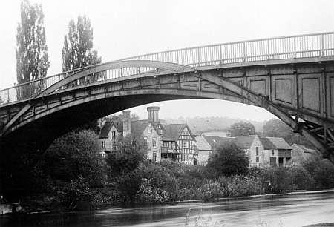
Sí construyó en cambio un buen número de puentes en las islas Británicas, algunos con arcos de estructura metálica como el Buildwas Bridge (1795) y otros con estructuras en sillería y una calzada sustentada por cadenas metálicas suspendidas de altas torres que a veces recordaban el neogótico, como el Menai Bridge (1819).
Bajo diseño de Telford, Hardwick construiría los St. Katharine Docks (1827), unos almacenes portuarios, y también por medio de otras colaboraciones los Albert Dock de Liverpool, una estructura monumental de hierro colado y muros de ladrillo que a pesar de todo incorpora una galería de arcos rebajados con columnas toscanas construidas en hiero.
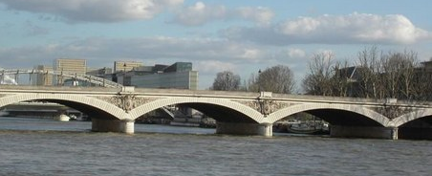
Francia se incorporó con un poco de retraso a la construcción de puentes metálicos. En París, Cessart construía el Pont des Arts (1803) con nueve arcadas construidas por cinco arcos que apoyaban en pilonos de albañilería, parecido al Pont d`Austerlitz (1801). El modelo de hecho sirvió para levantar en España el sevillano Puente de Triana (1844).
Séguin construyó en 1825 en Tournon un puente colgante sobre el Ródano sustentado por cables metálicos, técnica que pronto se extendería por todo el mundo. Así lo hizo Roebling en Estados Unidos, mejorando el sistema y construyendo muchos puentes entre los que se cuenta el famoso Puente de Brooklyn (1868), con enormes pilonos de 83 metros y una estructura colgante que alcanza casi los 500 metros.
Y es que en la segunda mitad del siglo XIX, los adelantos técnicos como el hierro forjado aportaron innovaciones que permitieron puentes como el Britannia Bridge (1845) y los de Eiffel (1832-1923), quien perfeccionó el uso del acero y obvió los lenguajes arquitectónicos históricos para favorecer la funcionalidad, dando perfiles más estilizados a los elementos metálicos como en el Viaducto de Garabit (1880), sustentado sobre pilares troncocónicos en acero.
Aprovechando los avances de este, Arnodin creó una nueva tipología de puente, el transbordador, como el Pont Transbordeur de Ruán (1889) o los de Nantes y Marsella, constando de una pasarela elevada apoyada sobre dos pares de pilares de la que pendía una gabarra móvil. Con todo, la patente del puente transbordador era del bilbaíno De Palacio, pues en 1888 ya había construido el Puente de Vizcaya sobre la ría de Bilbao.

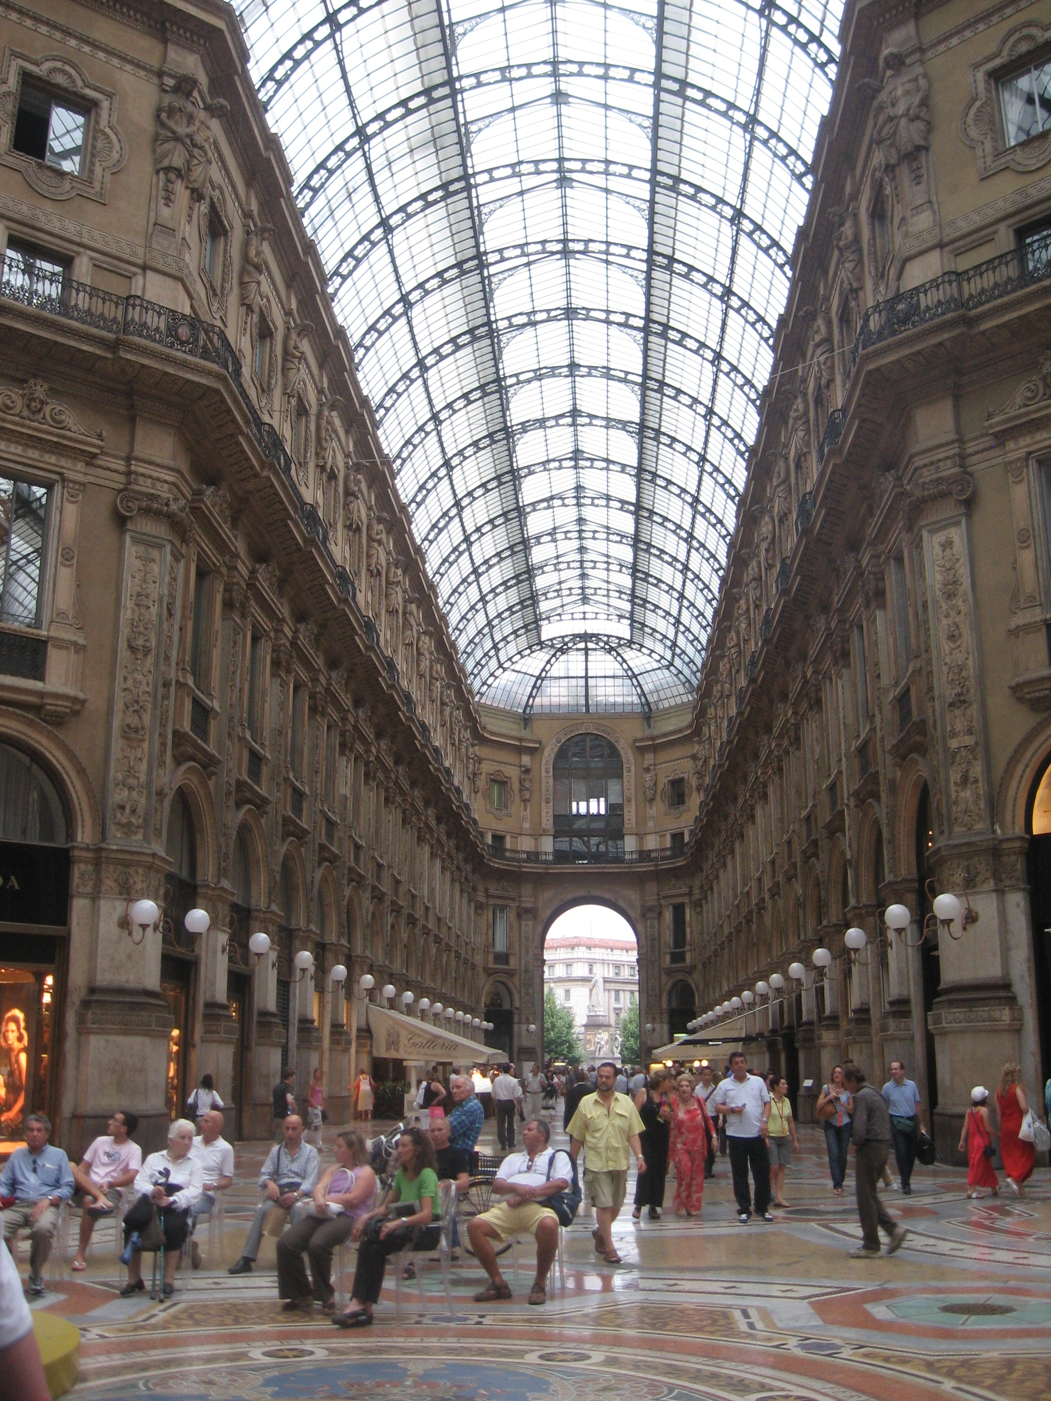
3. Las arquitecturas metálicas

Los primeros usos a que se destina el hierro en arquitectura entran en el campo de la experimentación estructural y funcional, pues aunque los progresos tecnológicos faciliten su empleo, será necesario ahondar en la investigación no sólo técnica sino también formal y estilística para llegar a un uso libre e inédito que permita aprovechar todas las posibilidades que brinda el nuevo material.
Rondelet ya había apuntado al uso de estructuras metálicas para las cubiertas que aligerasen los muros de sostén, alabando la solución del edificio de la Bolsa de París (1808), cuyo patio central fue cubierto por medio de estas estructuras, sobre las que se colocaron estucos. Estas experiencias no cayeron en saco roto, pues se fue creando un clima favorable al protagonismo constructivo del cristal y el hierro.
En 1823 Marchoux construye mediante estos elementos la Galería Vivienne, un pasaje cubierto que será pronto imitado en la cercana Galería Colbert, que incluye además una rotonda cubierta por una cúpula y en la Galerie d`Orleans de Fontaine. Este innovador tipo de calle comercial se extendió rápidamente, como atestigua la Galería Vittorio Emanuele de Milán o la Galerie Arcade de Cleveland (EE.UU), construyéndose cada vez de forma más espectacular. También llegará a España, como muestra el Pasaje Gutiérrez de 1885, construido por Ortiz de Urbina en Valladolid.
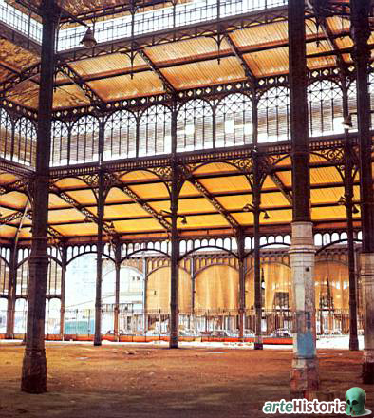
Labrouste creaba en París en 1845, la Biblioteca de Sainte-Geneviève con un esqueleto totalmente metálico que fuese funcional. Un paso más allá dio en la Bibliothèque Nationale también parisina, un conjunto que Labrouste restauró y reedificó en parte, como la sala de lectura, que cubrió totalmente en metal con nueve cúpulas aunque sin olvidar las notas de los estilos históricos, o el depósito, la parte más novedosa y funcional: una serie de galerías entorno a un espacio central con pasarelas y perfectamente iluminado de forma natural. En esta misma línea, Jareño y Alarcón comenzó en 1865 en Madrid el Palacio de Bibliotecas y Museos, con un destacado depósito hoy desaparecido.
Una tipología también novedosa y con un desarrollo espectacular fue la de los mercados cubiertos. Un ensayo temprano es la cubierta para el Mercado de la Madeleine de París de Veugny (1824), quien se basó en el sistema de módulos de Durand. En el parís renovado de Napoleón III Baltard y Callet edificaron el Mercado de Les Halles (1853), integrado por diez pabellones cuadrangulares con calles intermedias de mayor altura construidos íntegramente en hierro y vidrio sobre basamentos de piedra, el uso de algún muro de ladrillo y con decoraciones vegetales del estilo de Labrouste.
Siguiendo este modelo surgieron en Europa otros mercados, caso de los madrileños de la Cebada, los Mostenses y Olavide (todos desaparecidos); o del del Born en Barcelona, obra en 1876 de Fotserè i Mestre, destacable por una cúpula ochavada; pero también otros tantos menores en ciudades castellanas.
Sin embargo, no todos los arquitectos trataron de buscar nuevas formas de expresión para el hierro, sino que algunos llevaron la estructura metálica a las construcciones de estilos tradicionales. Boileau construyó la Iglesia de St. Eugène con columnas y detalles decorativos en hierro. Con todo, se elevaron muchas críticas al uso de hierro en los templos, que finalmente se resolvió a través de los primeros hormigones armados que enmascaraban los forjados con los estilos tradicionales.
Pero sin duda, fueron las teorías de Viollet-le-Duc las que influyeron en la renovación del interés por el empleo del metal a finales de siglo. Partiendo de las ideas de Boileau sobre la multiplicidad de usos del mismo, el francés se enfrentó al uso del metal estudiando sus propiedades para usarlos con rigor y adaptando las formas arquitectónicas al mismo, teorizando incluso sobre una casa de estructura metálica de formas romboidales.
Saulnier, mientras tanto, siguiendo las teorizaciones del anterior, edificó la Fábrica de chocolates Ménier, uno de los primeros edificios construidos con estructura metálica con cuatro grandes vigas verticales y un esqueleto metálico exterior en forma romboidal (remedo de las antiguas estructuras en madera).
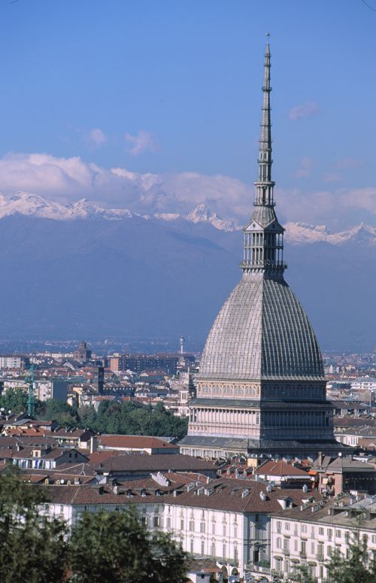
La gran contribución de Viollet-le-Duc a la arquitectura metálica fue su deseo de conseguir una estética que derivada del empleo de la técnica, siendo el papel de los ingenieros el de crear un arte arquitectónico nuevo. Y es que para esa época ya se reconocía la necesidad de la unión entre ingenieros y arquitectos, o lo que es lo mismo, entre ciencia y arte, como evidenciaron hombres como Eiffel.
Precisamente este último y Boileau iniciaron en 1869 el Magasin Au bon Marché en París, un espacio comercial con plantas bien iluminadas y comunicadas por pasarelas y pasillos, en medio del uso decorativo del hierro, tanto en una marquesina exterior como en los detalles de las barandillas. Además aparece aquí el pabellón de esquina rematado con cúpula, que se generalizará en este tipo de espacio.
La Mole Antonelliana de Turín ejemplifica la dificultad de encontrar la conjunción entre el proceso técnico y la forma arquitectónica, pues Antonelli (un ingeniero) usó el hierro dentro de los parámetros de la arquitectura académica sin una funcionalidad clara aunque se puede entender como apuesta de modernidad.
Las estaciones de ferrocarril fueron sin duda la tipología más novedosa y donde se conjugó la funcionalidad y la habilidad para combinar el metal y la albañilería. En 1839 Stephenson, el ingeniero que desarrolló el primer ferrocarril, construyó también una de las primeras estaciones con cubierta metálica: la Trijunat Railway Station de Derby.
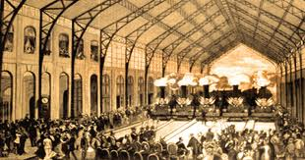
Duquesney construirá la Gare de l`Est en 1847, encerrando las cubiertas metálicas en un edificio que quería recordar el Renacimiento y que incorpora un innovador rosetón en abanico que recuerda los de las catedrales. En Londres la Paddington Station tenía detalles en hierro de regusto árabe y en la St. Pancras Station la envoltura arquitectónica es una fantasía medievalizante hecha en ladrillo y piedra, aunque la carena, de 73 m. de ancho fue la mayor de su momento.
En España las primeras estaciones fueron obras de arquitectos e ingenieros ingleses y franceses, por lo que las más tempranas, como la Estación de Delicias de Cacheliévre de Madrid (1879), imitaban los modelos ya vistos: una gran cubierta entre pabellones de acceso con una estructura portante de cuchillos unidos a los pilares que llegan hasta el suelo, puesto que aunque los paramentos son de ladrillo la estructura metálica se transparenta. En 1888 De Palacio (el constructor del puente transbordador de Portugalete), inició la Estación de Atocha, arquitectónicamente más tradicional por buscarse en esa época un mayor empaque y aspecto decorativo.
Desde los ochenta se experimentó con el cemento armado y hacia fin de siglo De Baudot, discípulo de Labrouste y Viollet-le-Duc y aún dentro del movimiento neogótico, experimentó con el hormigón armado con objeto de regenerar la arquitectura. En 1897 inició la Iglesia de Saint-Jean de Montmartre, obteniendo una gran ligereza y a la vez fortaleza gracias a su uso.

4. Arquitectura para exposiciones

El uso del hierro producirá también una tipología llena de nuevos valores espaciales y figurativos, caso de los jardines de cristal, invernaderos que además de servir para el paseo acogían exposiciones. Hopper había construido en 1811 uno con uso de vidrio y metal y que destacaba especialmente por su aspecto gótico, mientras que Rohault de Fleury construía en París en 1833 el Serre del Jardin des Plantes, una estructura ya carente de connotaciones historicistas. En Inglaterra el interés por la jardinería impulsó el desarrollo de interesantes conjuntos, como el invernadero de Paxton: el Palm Stove en los jardines de Kew.
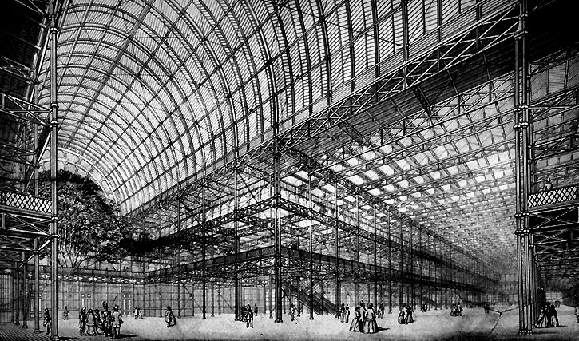
Esta tipología dio paso a una nueva: los pabellones de exposición, destinados a mostrar la pujanza industrial de las naciones a través de las Exposiciones Universales. La primera se realizaría en el Hyde Park londinense, y para diseñar el edificio que la acogería se recibieron más de 200 proyectos, todos en hierro por su facilidad para ser construido y después desmontado y reutilizadas sus partes. El ganador fue el Crystal Palace de Paxton, quien construyó una nave de 560 metros de largo (esto es, 1851 pies, por el año en que se realizó la exposición) a partir de un módulo tipo de siete metros: así las naves laterales tenían dos módulos de anchura y tres la central, que estaba coronada por una bóveda de cañón que permitió integrar en el edificio los árboles existentes en el terreno. Se usó también la madera para las cerchas de la bóveda y Jones decoró el interior con diversas policromías.
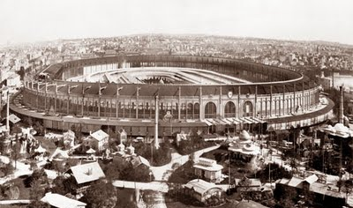
Francia emuló el evento y tras varias exposiciones en 1867 construyó un enorme pabellón en el Campo de Marte parisino, una estructura oval obra de Krantz de casi 500 metros de largos por 300 de ancho, que integraba seis anillos concéntricos, cuya cubierta fue realizada por el joven arquitecto Eiffel experimentando con diversas estructuras metálicas.
Sin embargo, no fue hasta la Exposición de París de 1889 cuando tendrán resolución los experimentos formales y técnicos y cuando se logre una arquitectura nueva. De nuevo en el Campo de Marte, en el eje con el Palacio del Trocadero se alineó la torre símbolo de la muestra obra de Gustave Eiffel, el Dôme Central y la Galerie des Machines.
La torre fue el resultado de la experiencia de Eiffel en la construcción de puentes y se erige sobre una base constituida por cuatro estructuras troncopiramidales independientes y separadas que se unían con arcos similares a los usados en viaductos para conformar la primera plataforma. Aun separadas, las cuatro bases se elevaban aproximándose entre ellas para sustentar la segunda plataforma, desde la que continúa una forma única que se eleva hasta la terraza de remate a 304 metros de suelo.
La torre se aparta de las concepciones arquitectónicas tradicionales tanto en sus dimensiones como en el uso exclusivo del metal y en la incorporación de ascensores, por lo que no faltaron las críticas según se iba elevando en cuanto a su desprecio al arte y la historia francesa, aunque no faltaron quienes vieron en ella el símbolo de una nueva era y del nuevo París. Por su parte, la Galerie des Machines (Dutert y Contamin) fue admirada por su nave de más de 400 metros por 100 de ancho y 40 de alto y especialmente porque no tenía soportes, sino que la propia armadura se asentaba directamente sobre el suelo.
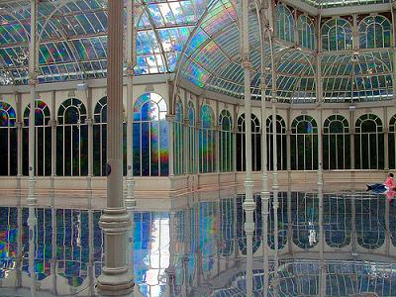
Muy relacionados con estas tipologías están el Palacio de Velázquez y el Palacio de Cristal del Parque del Retiro, levantados por Velázquez Bosco para la exposición de minería de 1883 el primero y la de Filipinas de 1887 respectivamente, siendo el segundo un edificio que guarda mucha relación con los invernaderos de Paxton. Tiene un pórtico de acceso bajo columnas que da entrada a un espacio diáfano con tres cuerpos absidales poligonales cubiertos por bóvedas en hierro y cristal y una cúpula de base cuadrada. El primero, a pesar de tener una cubierta en cristal y metal usa paramentos de ladrillo bicolor.

5. La escuela de Chicago

La última etapa en el empleo de los nuevos materiales y en la creación de una arquitectura moderna se desarrollará en Chicago entre 1883 y 1893 (aunque se seguirá desarrollando hasta la Primera Guerra Mundial), coincidiendo con la renovación de la ciudad tras el gran incendio de 1871. Para entonces, Chicago era un gran centro comercial y de comunicaciones, por lo que en el centro de la ciudad despejado por el incendio se concentrarán los locales para oficinas y almacenes, centro que, como es habitual en otras ciudades americanas, tenía un trazado urbano regular que daba lugar a parcelas cuadradas ocupadas por edificios que tenderán a obtener el máximo aprovechamiento del terreno desarrollándose en altura.
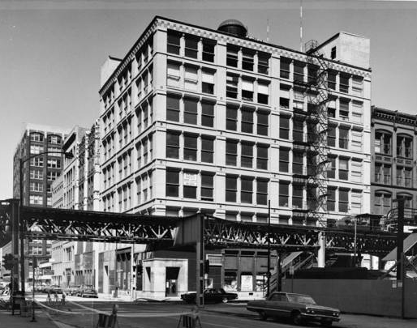
Las dificultades para ello se habían ido salvando progresivamente, con el desarrollo de ascensores primero a vapor (Otis) y luego eléctricos (Siemens), junto con la mejora de las técnicas de construcción. A la ciudad llegaron tras la guerra tanto arquitectos de la costa este como ingenieros militares sin ocupación, dando lugar a unas construcciones nuevas que aunarán funcionalidad, avances técnicos y criterios estéticos.
El pionero de la Escuela de Chicago es sin duda Le Baron Jenney, un ingeniero militar formado en Francia. En 1879 construyó el First Leiter Building, usando vigas horizontales de hierro para alcanzar los seis pisos, que tenían grandes ventanales apropiados para las oficinas y los escaparates de las tiendas de los bajos. Se consiguió así sostener enteramente un edificio sobre un armazón de metal sólido, equilibrado y protegido del fuego con materiales cerámicos.
En el Home Life Insurance Building el ingeniero mejoró el modelo en un edificio originalmente de diez plantas y con uso ya del acero, que será completo en el Second Leiter Building, de aspecto cúbico y macizo que apenas rompían unas ventanas rematadas en arco en el piso superior.
El equipo formado por Burnham & Root tuvo también un importante desarrollo en la arquitectura de Chicago, colaborando hasta la muerte de este último en 1891. Una de sus primeras obras fue el Montauk Building (1881), un edificio de diez plantas en el que se experimentó un nuevo sistema de cimentación, la llamada balsa flotante, que salvaba la inestabilidad que suponían los suelos fangosos de la ciudad.
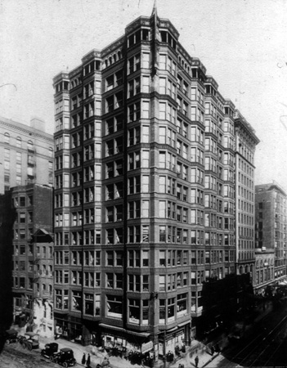
El Rookery Building tiene una estructura organizada en torno a un gran lucernario central cubierto por un entramado de hierro y cristal que alberga un novedoso vestíbulo cuadrado que en realidad es una galería comercial que evidencia la influencia de los espacios comerciales franceses por sus pasarelas metálicas.
Dos jóvenes arquitectos, Roche y Holabird levantaron el Tacoma Building, un edificio de doce plantas que incorporó novedades como las bow-windows o miradores poligonales, que harían fortuna en las construcciones de Chicago, y que como otros edificios del momento incorporaba frisos de palmetas en terracota para separar las distintas plantas. Así, Le Baron Jenney usaría estos miradores en el Manhattan Building (1889), que además tenía un novedoso perfil escalonado.
En esos años Bruham y Root construían el Monadnock Building, un edificio de 17 plantas que al contrario que los anteriores ejemplos, tenía muros exteriores de ladrillo con función portante, a pesar de su esqueleto metálico interno.
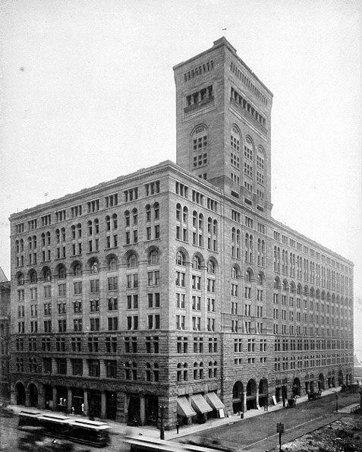
La Escuela de Chicago tiene un representante de excepción en Sullivan, quien de acuerdo a su personalidad compleja hizo una revisión crítica de las propuestas arquitectónicas conservadoras de finales de siglo junto a Adler, aunque ambos mostrarán su dependencia de Richardson, el genuino representante del neorrománico estadounidense, quien había incorporado del estilo histórico la sinceridad en el uso de materiales y su racionalidad, fundamentales en la arquitectura americana.
Es por ello que Sullivan y Adler imitarán el diseño de su Marshall Field Store para el Auditorium de Chicago, un enorme edificio sobre un basamento de aparejo rústico al que daba acceso un arco cavernoso de gruesas dovelas y que disponía sus ventanas en bandas verticales rematadas en arco. Sobre la entrada se disponía una torre maciza cuadrada de cubierta plana y en sus interiores destaca la abundancia de paneles decorativos de formas naturalistas. Estos mismos arquitectos construirán el Wainwright Building de San Luis.
En los noventa, el problema en la arquitectura de los altos edificios de Chicago fue la necesidad de combinar el nuevo modo de edificación y su reflejo en las fachadas, con las exigencias de representación, lo que transluce una evidente inquietud estética. Si la Feria Internacional celebrada en 1893 en la ciudad supuso el retorno a la arquitectura clásica, la Escuela de Chicago avanzó una propuesta diferente.
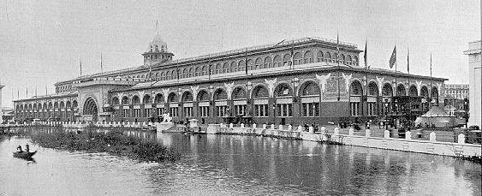
Sullivan realizó par ella el Tranportation Building como alternativa a la arquitectura clasicista de la feria y si algunos de los arquitectos de la misma defendían que la cosa más importante en la arquitectura era la belleza, él estaba convencido de que la forma seguía a la función, reflejando sus ideas al respecto en un ensayo. Siguiendo estas ideas construyó el Guaranty Building de Buffalo (1894), donde se aprecia claramente en la fachada el diseño de malla reticular de la estructura de acero interior, con sólo algunas concesiones a la decoración.
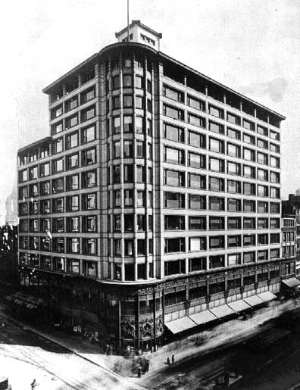
La culminación de su búsqueda formal sería el Schlesinger & Mayer Building, iniciado en 1899 ya sin Adler. De estructura claramente horizontal, la estructura de malla reticular se evidencia y sólo tiene de suntuoso el piso de entrada y el entresuelo, aunque Sullivan volcó su fantasía decorativa en el quiosco que da entrada a la tienda del pabellón de esquina y en adornos próximos al art nouveau.
En conclusión, el sistema de construcción en acero al modo de Chicago tuvo una rápida expansión en los barrios de negocios de EE.UU., dando lugar a una guerra de alturas que no pasó a Europa, donde el hormigón armado fue más utilizado. Pero a pesar de que muchos de los edificios de la Escuela de Chicago han desaparecido, son un auténtico hito para la comprensión de la arquitectura moderna.

6. El círculo de los impresionistas

1. Aspectos históricos, pictóricos y sociales
2. Las exposiciones impresionistas. Cronología y criterios de inclusión
3. Los pintores impresionistas: colores, pinceladas y significados
4. Los placeres y los días

1. Aspectos históricos, pictóricos y sociales

Es habitual considerar que con los impresionistas se inicia la modernidad en el arte, es decir, el modelo de modernidad artística que preside durante buena parte del siglo XX, el llamado arte de las Vanguardias.
Sin embargo, el arte contemporáneo actual (desde los años ochenta del siglo XX) está inmerso en una crisis o proceso para algunos llamado posmodernidad en el que ha roto sus lazos con las Vanguardias, por lo que el usar el Impresionismo como base de la legitimidad de estas últimas, ha perdido su razón de ser. En este marco, en la actualidad está en marcha la tendencia a contextualizar el Impresionismo y los otros movimientos coetáneos que habían sido descartados por no pertenecer supuestamente al árbol genealógico de la modernidad.
Ciertamente, existen razones para vincular el Impresionismo y la modernidad en el arte. Desde el punto de vista artístico se atribuyó un cierto vanguardismo a la pintura impresionista, puesto que parece romper el tradicional equilibrio entre tema del cuadro y los aspectos formales del mismo, dando por primera vez prioridad a estos últimos: prevalece lo plástico sobre el mensaje que transmite la obra.
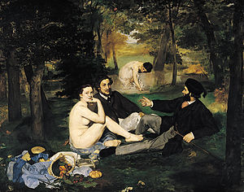
Además, la obra de arte ya no va a estar regulada por los principios academicistas, por lo que no se va a dar prioridad al dibujo, sino que retomando la intuición sentimental del Romanticismo, la pintura impresionista va a desarrollar emocionalmente el color.
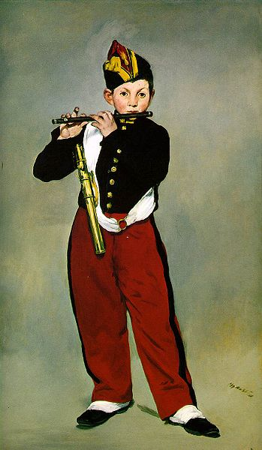
Desde el punto de vista social el Impresionismo ofrece el primer retrato del pintor moderno, pues como afirma Baudelaire en El pintor de la vida moderna, el artista ahora va a ser una persona con la mirada del primitivismo, esto es, la mirada de la infancia, lo que va a estar ligado también a la originalidad del mismo: la personalidad ya no reside en el tema sino en la mirada del artista, que como personaje inconformista que es debe interesarse forzosamente por la actualidad.
Pero el Impresionismo es también la lucha de un grupo de pintores por la autonomía del gusto, la historia del enfrentamiento y la victoria de un grupo de pintores contra la sociedad de su tiempo y especialmente contra el sistema académico que representaba el juicio especializado y que desde el siglo XVI ejercía de forma absoluta la crítica artística, batalla que marcará de forma decisiva la historia posterior del arte.
Evidentemente en esta victoria hay que ver también el triunfo de un nuevo modo de exponer y vender arte como un negocio con beneficios de tipo individual y capitalista, de un nuevo tipo de clientela, audaz por elegir no a artistas consensuados socialmente sino a aquellos que se convertirán en valores del mañana y de nuevos medios de propaganda y validación artística, esencialmente el artículo de prensa.
Desde el punto de vista filosófico-científico, el Impresionismo ha sido considerado durante buena parte del siglo XX como un arte objetivo de verdad visual aludiendo a las teorías del color de Chevreul o Blanc. Sin embargo, la propia etimología de la palabra alude a la importancia de lo subjetivo, pues los pintores buscaban reflejar en su cuadro la impresión que les ofrecía la naturaleza y no convertir a esta en el tema del cuadro, camino que evidentemente es clave para el desarrollo del posterior arte. Es por ello que Zola atribuye a la pintura de Manet un significado de análisis y traducción de la naturaleza, no un seguimiento pictórico mimético, rutinario o autocomplaciente de la misma.
Courbet ya había emprendido ese camino, pero Manet se diferencia de él por una personalidad pictórica más moderna, pues usa una pincelada que no quería pasar desapercibida y juega con las cualidades del esbozo y con los contrastes de luz, en detrimento del modelado habitual. Además, los temas de Manet son a menudo de modo más sutil una crítica de las expectativas con respecto al arte, pues tienen un mutismo moral, a diferencia de unas obras de Courbet que siguen teniendo un regusto épico y ejemplarizante, incluso las más escandalosas. Por ello en la pintura de Manet hay una narratividad no literaria, pues no están determinados los personajes ni sus relaciones, por lo que el tema es ambiguo, el espectador se desconcierta y la imagen defiende su propia autonomía.

2. Las exposiciones impresionistas. Cronología y criterios de inclusión

A pesar de que se habla del Impresionismo como si consistiera en una estética programática seguida por todos sus componentes, esta no es para nada la realidad, pues de hecho decidir quién fue impresionista y quién no supone una toma de postura. Algunos incluyen a Corot o Boudin, otros pintores como Bazille son dudosos y la temática de París como ciudad moderna aparece en artistas que aunque tengan un amaneramiento impresionista no llegan a descomponer la pincelada.
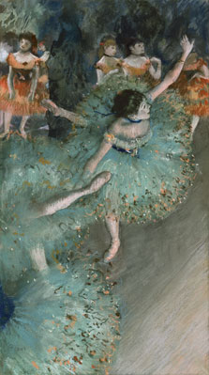
Además, postimpresionistas como Cézanne, Redon o Gaugain participaron en algunas Exposiciones Impresionistas, al igual que participaron otros artistas hoy etiquetados como realistas y que existieron otros realistas que aunque inicialmente fueron rechazados por la Academia luego recibieron su beneplácito, como Millet o Breton. Optando por la opción más simple, merecen ser calificados como impresionistas aquellos pintores que reúnen las siguientes características:
- Estilísticas: importancia de la pincelada, la luz y del abocetamiento o aspecto inacabado de la obra.
- Temáticas: pintura de la vida cotidiana y del paisaje.
- Cronológicas/sociales: pintores nacidos en los años treinta y cuarenta y ligados de forma constante a las exposiciones impresionistas.
Desde luego no hay que olvidar que los presupuestos impresionistas aparecen desde 1860 e incluso antes: pintura al aire libre, lo inacabado, la búsqueda de la sensación frente al motivo, la pintura espontánea, temáticas cotidianas… Hay que resaltar como parte de su herencia el romanticismo de Delacroix y su valoración del color y por supuesto la importancia de la naturaleza para Corot y la Escuela de Barbizon. Y tampoco se ha de desligar al impresionismo de una evolución social que se reflejaban en la literatura con obras como Madame Bovary, donde el candor idealista de la mitología se destapaba a favor de la cruda realidad.
Buena parte de esta nueva concepción artística se asocia a Édouard Manet, pues nadie como él suscitó la indignación y el escándalo de académicos y público, a pesar de ser un pintor de estudio y deber mucho a la tradición artística del pasado. Pero en su pincelada suelta y aparentemente espontánea, en su temática actual, en el aspecto inacabado y sobre todo en su fuerte personalidad, se convierte en jefe de la panda de Manet, un grupo de impresionistas del que sin embargo nunca llegará a formar parte explícitamente.
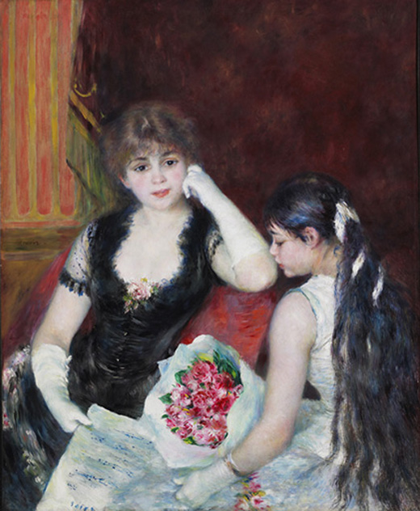
En 1868 se sitúa la creación del Grupo de Batignolles en un barrio parisino donde Manet tenía su taller, grupo que ha quedado inmortalizado en el cuadro de Latour, Un taller en Batignolles, donde aparecen Renoir, Bazille, Monet, Zola y el propio Manet. Sin embargo será la oposición al criterio de la Academia y por tanto al sistema de los Salones el verdadero aglutinante de los futuros impresionistas, donde la propia libertad reivindicada explica la propia diversidad estilística del grupo.
En 1873, Monet, Renoir, Pissarro y Degas, entre otros, crean la Sociedad Anónima de pintores, escultores y grabadores, que realiza una primera exposición al año siguiente, conocida como la Exposición de los Independientes. A partir de entonces se sucederían las exposiciones casi de forma anual, en las que participarían casi siempre seis artistas: Monet, Renoir, Pissarro, Degas, Morisot y Sisley.
En 1884 se realiza la octava y última, un año después de la muerte de Manet, realizando una retrospectiva del mismo que confirma el éxito de la pintura impresionista, junto a otros dos hitos: una exposición realizada en Nueva York y las teorías de Fénéon sobre el estilo. Por si hubiera alguna duda del triunfo del impresionismo, hay que recordar que en 1881 se había interrumpido ya la promoción del Estado al Salón: era la derrota definitiva del arte académico.

3. Los pintores impresionistas: colores, pinceladas y significados

El término impresionista surge a partir de una crítica negativa realizada al cuadro de Manet titulado Impression: soleil levant, en el que el crítico encontró sólo eso: una impresión, haciendo referencia a que la obra era en realidad un esbozo y no estaba acabada, aunque la palabra era una de las claves de un estilo en el que destacan en lo pictórico tres aspectos:
- Protagonismo del golpe de pincel en contraposición a la representación detallista, puesto que la obra se va formando a base de formas anchas o pequeños toques que van construyendo un tapiz de colores.
- Se reinventa la gama de colores a usar y por la necesidad de pintar al aire libre la paleta se aclara, superando la oscuridad del Neoclasicismo. Los colores además se superponen ahora, por lo que el colorido del cuadro ya no se estructura en base a los valores tonales, es decir, ya no funcionan las luces y las sombras en su definición tradicional de blancos y negros pues, de hecho, este último no existe para los impresionistas.
- La innovación afecta tanto a los temas como a los esquemas compositivos, pues se eligen perspectivas, escenas y paisajes alejados de la tradición pictórica del pasado, detectándose ahora la influencia de la fotografía y de la moda de las xilografías japonesas.
Édouard Manet (1832-1883) es una figura bisagra entre al arte tradicional y el Impresionismo, pues aunque no participó en las exposiciones aglutinó el movimiento contra la pintura del Salón. Tras un intento fracasado de convertirse en marino decidió triunfar en la pintura, por lo que se preparó meticulosamente dentro de los parámetros tradicionales, aunque en sus viajes de formación, sobre todo en España al ver las obras de Velázquez y Goya, abrió los ojos a una pintura más libre.
Si bien los primeros cuadros que envió al Salón en 1860 fueron aceptados e incluso se llevó algún premio, el Almuerzo Campestre de 1863 fue rechazado y suscitó un enorme escándalo, lo mismo que su Olympia (1863), que aunque fue aceptada en el Salón de 1865 levantó de nuevo feroces críticas por su desafío a las convenciones pictóricas y sexuales del momento.
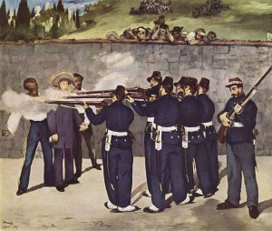
El tema de Olympia no era nuevo, pero las variaciones que Manet incluyó fue lo que irritó a los academicistas. Si por ejemplo la comparamos con la Venus de Urbino de Tiziano vemos que introdujo un gato en tensión en vez de un perro, una doncella negra con flores en primer plano en vez de una criada en el segundo plano y especialmente una prostituta paticorta y de mirada imperiosa en vez de una Venus bella y sumisa, dando lugar en conjunto a un problema de legilibilidad para el público. Además era osado el contraste entre los espacios negros y blancos que, hecho característico de Manet, anulan la profundidad.
De hecho, la rebeldía derivó incluso en la acusación política que representa La ejecución del emperador Maximiliano, por la que casi acaba en la cárcel. Sin embargo, tras la Guerra Franco-prusiana su situación mejora y su obra es aceptada sin problemas en el Salón, periodo en el que pinta algunas de sus mejores obras, como El Balcón o El bar del Folies Bergère, y que como siguen siendo poco comprensibles en cuanto a su temática y los colores y la profundidad siguen chocando al espectador.
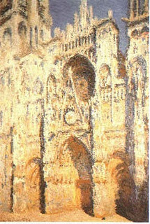
El verdadero escándalo lo constituían ya los impresionistas con los que Manet nunca quiso exponer pero que eran sus compañeros de tertulia y sus discípulos, aunque él mismo se vio influido por Morisot (hacia una paleta más clara), Monet (desarrollo de la pintura al aire libre) y Degas (determinadas temáticas). En definitiva, Manet va a legar la ausencia de idealización, el uso personal de las fuentes pictóricas y una ironía implícita que marcan el comienzo de una nueva pintura.
Pero si este pintor es la figura señera, el movimiento cuenta con otros cuatro artistas procedentes del ambiente de talleres más libres y más baratos: los a veces apodados como los cuatro mosqueteros. Renoir, Sisley, Pissarro y Claude Monet (1840-1926). Este último es considerado la figura central del movimiento por haber sido el que más experimentó y arriesgó.
De educación artística básicamente autodidacta, acusa algo la influencia de paisajistas como los pintores de Barbizon, pero en realidad tuvo una gran libertad pictórica debido a que su falta de formación no le llevó a tener que teorizar y cuestionarse sobre lo que hacía. Monet es sin duda el más preocupado por el estudio de la luz, el más paisajista y también el que produce una obra más abstracta (aunque siempre desde presupuestos figurativos).
Si tomamos una obra típica, como Efecto de Otoño en Argenteuil (1873), vemos como el cielo y el agua son claves en unos paisajes que incluyen formas sólidas que tienden a disolverse en la atmósfera debido a su preocupación por captar la temporalidad de la luz, lo que como consecuencia da un sentido del color como algo inestable y en constante transformación, el mayor logro de sus pinturas paisajísticas.
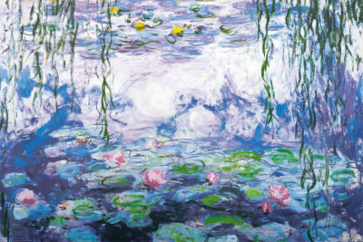
En la fase final de su carrera a partir de 1890 se dedicará precisamente al estudio sistemático de la luz con sus series sobre La catedral de Rouen o El Almiar, donde en torno a una imagen central se aprecian las variaciones lumínicas. De hecho su obsesión por los efectos de la luz en el agua le dejarán al borde de la abstracción en sus lienzos de Ninfeas (1909-26).
Camille Pissarro (1830-1930) fue sobre todo paisajista, pero si Monet se interesa por el color y la atmósfera, este pintor va a buscar el equilibrio de la estructura y los motivos cotidianos y sólidos, alejándose de todo pintoresquismo, aunque más tarde bajo la influencia del propio Monet y de su estancia en Londres creó cuadros menos rígidos y más informales y aclaró su paleta (influencia de Constable y Turner). Incluso su acercamiento a las ideas anarquistas influenciará su técnica y su temática, pues por ejemplo pinta los edificios industriales de los alrededores de París que los otros impresionistas ignoraron.
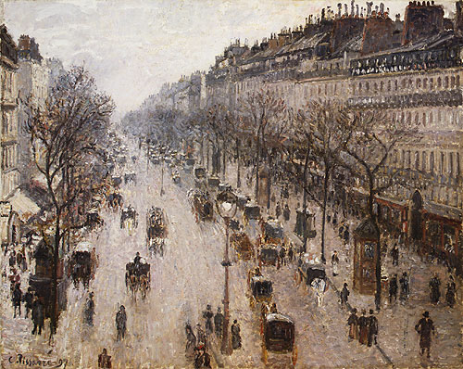
A partir de 1886 adoptará una técnica neoimpresionista uniéndose a Seurat y Signac que le hace defender un impresionismo científico en contraposición al impresionismo romántico que para él representa Monet. Sin embargo, abandonará esa técnica en nombre de la libertad del artista, por lo que según avanza su obra sus pinturas son más impresionistas en cuanto a la libertad de la pincelada, la composición y la paleta.
En los 80 se acerca a la cotidianeidad del mundo rural y en sus últimas obras, en los 90, pinta perspectivas de París que reflejan el lugar minúsculo del hombre en el panorama elegante pero indiferente de la gran ciudad.
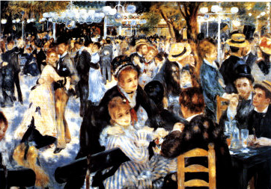
Pierre-Auguste Renoir (1841-1919) empezó en el mundo de la artesanía y aunque acusará el peso de la tradición en su trayectoria, tuvo un espíritu abierto a la experimentación, lo que le hará verse influenciado por los pintores a los que estuvo más ligado, lo que hace que su estilo sea fluctuante.
A pesar de pintar también al aire libre, será eminentemente un pintor de figuras, especialmente femeninas, tanto cuando se acomoda al estilo convencional imperante como en Retrato de Mme. Charpentier e hijos como en sus desnudos, inconfundibles por sus mujeres risueñas y voluptuosas de pieles nacaradas que parecen estar hechas de aire.
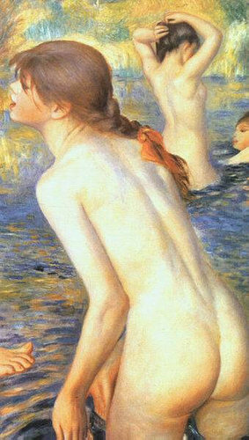
También son famosas sus escenas de la calle como Los paraguas o de diversión popular, como Baile en el Moulin de la Galette o El almuerzo de los barqueros (1880-81), todas llenas de vivacidad y optimismo. Esta última llama precisamente la atención por la alegría de vivir que desprende, donde se tejen entre un trazo rítmico, colores y luces y sombras animadas conversaciones en un cuadro que apela a nuestros cinco sentidos.
Poco después viajó a Italia, donde le impresionó Rafael y el clasicismo, por lo que intentó conjugar los descubrimientos impresionistas dentro de un esquema compositivo modélico, intento que testimonia una serie de bañistas en las que predomina el dibujo sobre el color. Al final de su vida recupera una paleta veneciana y modelos tipo Rubens para pintar unas bañistas en que lo moderno y lo antiguo conviven en armonía.
Alfred Sisley (1834-1899), aunque menos conocido es famoso por la elegancia de una paleta en la que predominan los grises y que acusa la influencia inglesa. Se dedicó a la pintura a plein air siguiendo la estética de Monet, aunque su escasa fortuna crítica le llevaría al ostracismo e incluso a no presentar sus obras en la última Exposición impresionista.
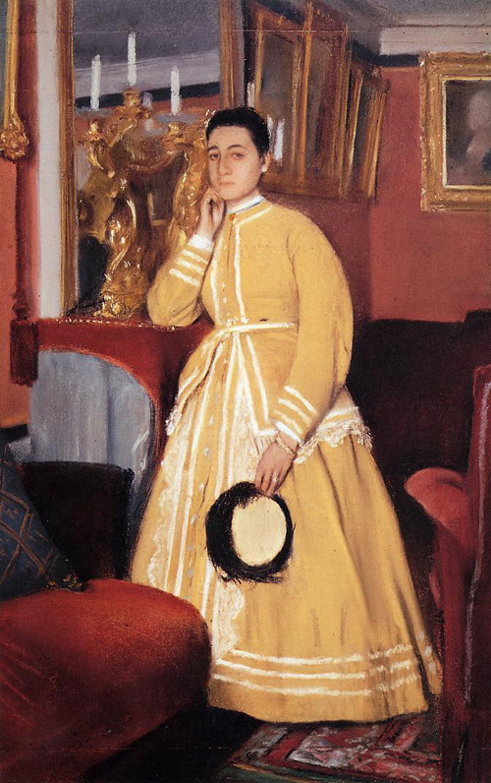
Edgar Dégas (1834-1917) fue un gran artista cuya personalidad no dependió del grupo de los impresionistas, aunque a pesar de su rechazo manifiesto a la espontaneidad y la pintura al aire libre de éstos, tanto por su temática como por la forma abocetada y experimental entronca con los presupuestos de este grupo que ayudó a formar y con el que expuso habitualmente.
De familia acomodada, recibió una amplia formación artística que le valió la aprobación de Ingres y a la vuelta del tradicional viaje a Italia su participación en el Salón de la Academia y un reconocimiento como retratista (Retrato de Therese Morbilli). La influencia de Manet y salir del ámbito social restringido al que le dirigía su posición económica le permitió actuar con mayor libertad artística para pasar a dibujar la vida moderna de la ciudad.
Le interesaron los lugares de diversión, cabarets y cafés donde realiza pinturas en ángulos difíciles y donde trabaja la luz artificial. En estos lugares conoce a mujeres de clase trabajadora y experimenta con técnicas como el guache, la acuarela y sobre todo el pastel.
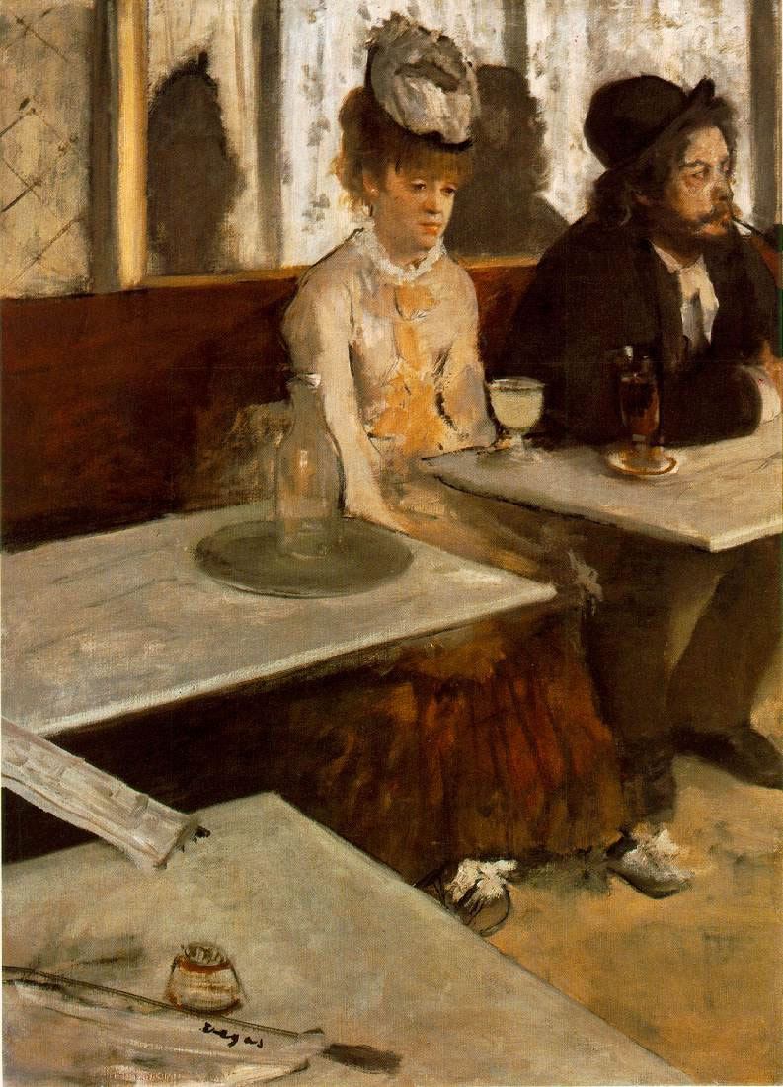
Más tarde, en 1874 iniciará sus series dedicadas a las carreras de caballos y a las bailarinas, inaugurando un concepto (el de serie) que influirá en Monet. Es imposible no apreciar que ambos temas presentan la dificultad de atrapar el movimiento fugitivo, pero también la lucha que enfrenta a la naturaleza con la disciplina y que él mismo ejemplifica en el duro trabajo de sus series.
Si observamos La clase de danza (1873) vemos la típica composición madura en ese desequilibrio sabiamente medido entre el espacio vacío y el lleno, con las bailarinas formando un semicírculo en torno al maestro que acentúan la perspectiva y la sensación espacial. No se aprecia ninguno de los fallos técnicos que reprochaban los academicistas a los impresionistas, pero sí un abocetamiento y una preocupación por la luz y la falta de idealización, pues muchas bailarinas aparecen estirándose o rascándose, en actitudes lejanas a la elegancia que la disciplina del ballet intenta imponerlas.
El desenmascaramiento del aspecto natural de la mujer será el tema a partir de los 90 de su serie de desnudos de mujer bañándose, donde debido a sus problemas de vista adoptará totalmente el pastel sintetizando muy bien línea y color.
Aunque cierta historia del arte ha querido obviar su importancia, si valoramos mínimamente un cierto rigor histórico, hay que incluir como miembros de pleno derecho del movimiento impresionista a mujeres como Morisot, Cassatt y, en menor medida, González y Braquemonde, a pesar de que su condición social las impidió muchas veces abordar todo el panorama iconográfico del Impresionismo y que se centraron más en los temas cotidianos que les brindaba su entorno.
Berthe Morisot (1841-1895) fue, junto a Degas, la pintora que más veces tuvo presencia en las exposiciones del movimiento y tuvo gran influencia en la pintura final de Manet. Morisot concretó un sentido del color y de las formas propio, dominando la luz y usando una pincelada audaz que semeja una especie de caligrafía abstracta.
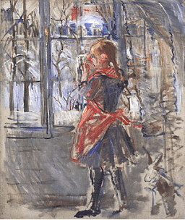
Ya joven y junto a su hermana, su preceptor artístico advirtió a su madre del peligro que sus personalidades artísticas podían conllevar. Más adelante trabajaron con Corot y, aunque su hermana se casó y abandonó la pintura, Berthe siguió adelante, por lo que conoció a Manet. Ya en la primera exposición impresionista muestra un estilo totalmente formado que supo mantener hasta el final de su vida, ejemplificado en La Cuna (1872), donde aparece su hermana mirando a su bebé sin mostrar los tópicos maternalistas al uso al aparecer pensativa con la cabeza apoyada en la mano, en medio de unos tonos melancólicos que quizás aludan al misterio del destino y de la vida.
En la obra de Morisot será constante la fascinación por la luz y los colores y, con el tiempo, sus formas ganarán en ligereza y sus cuadros parecerán cada vez más osadamente inacabados.
Mary Cassatt (1844-1926), de origen estadounidense, decidió desde pequeña ser pintor y se esforzó por lograrlo. A los veintiún años ya está en París y accede como Morisot al Louvre como copista, donde comienza a interesarse por la pintura de paisaje al aire libre. Sus obras son aceptadas en el Salón de manera continua y probablemente allí conoció a Degas, quien en 1877 la invitó a formar parte de las exposiciones impresionistas, cosa que aceptó reconociendo su afinidad con el grupo.
Como Degas, pero con resultados diferentes, el estilo de Cassatt tiene como trasfondo un dibujo reflexivo y sintético, dentro de una escala de colores claros, a veces inesperados. Sus temas serán retratos familiares, reuniones informales, veladas en la Ópera… todos socialmente apropiados pero a los que por su visión femenina aportará un nuevo tratamiento que no incluya a la mujer como objeto decorativo.
Así se observa en Mujer de negro en la Ópera (1879), donde se subvierte el estereotipo de mujer (objeto que es mirado) por el de hombre (sujeto que mira). Además, aunque la señora es mayor y parece viuda por su vestimenta, trasmite por su forma de sostener el abanico como un bastón de mando una fuerza con la que la autora probablemente se identificaba.
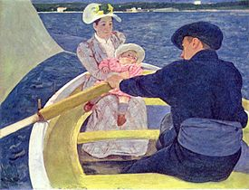
A partir de 1890 por influencia del arte japonés sus composiciones se simplifican y sus figuras adquieren más solidez, acercándola al grabado, que ya había trabajado en su juventud, mientras que en EE.UU tiene un gran reconocimiento y recibe muchos encargos. Su arte, en definitiva, se construye sobre un buen conocimiento del dibujo y de las técnicas combinado con una firme resolución de modernidad en su elección de colores y pinceladas abocetadas.

4. Los placeres y los días

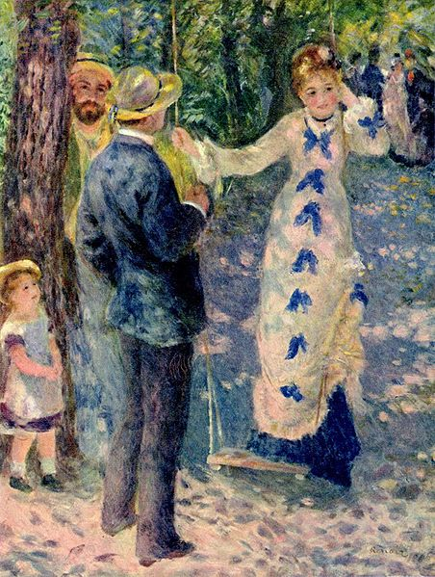
Para entender el arte impresionista, además de los factores puramente artísticos, hay que tener en cuenta que se desenvuelve en el nuevo mundo capitalista e industrial, lejos ya del patrocinio artístico del Estado, la Iglesia o la aristocracia. Sus obras se dirigen a un público burgués que se ha convertido en el cliente principal y que desea verse reflejado en los cuadros, un público de carácter urbano que determina un nuevo modo de relacionarse, fugaz y basado en la mera impresión, pues ante el anonimato cualquiera puede ser bien un aristócrata o bien un poeta o un estafador. En ese entorno urbano e industrial la naturaleza pasa a ser un lugar paradisiaco, asociado a los momentos del placer.
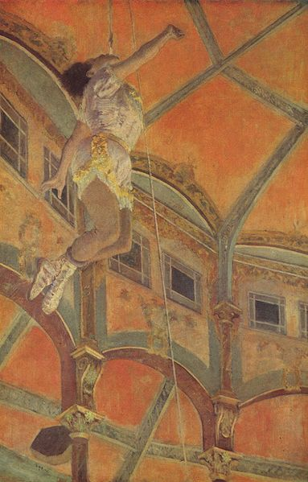
Dos serán las zonas donde se moverán los artistas impresionistas: París y sus alrededores y la costa normanda. En la zona del Sena, alejados del centro, habitaron muchos de estos pintores debido a los precios más bajos de los alojamientos, puesto que la mayoría de las veces tuvieron una posición económica y social bastante difícil. Sin embargo la zona también era un lugar de esparcimiento, donde abundaban los bailes populares y se podían entablar relaciones sociales entre sexos y clases diferentes.
La pintura impresionista siempre ha sido caracterizada por su aspecto más agradable, considerándose que eran obras bellas pero sin mensaje. Sin embargo, poco a poco se han ido estudiando las implicaciones socioeconómicas de las mismas, tanto en relación al entramado que regía la cultura francesa de la época como sobre lo que nos dicen sobre las relaciones entre hombres y mujeres y por supuesto entre clases. Si por ejemplo se han visto siempre como un reflejo de los placeres de la vida, hoy en día se observa y aprecia que en ellas aparecen muchas niñeras, cocheros, camareras, trabajadores de todo tipo…

7. El postimpresionismo y sus derivaciones

1. 1886: Crisis y superación del Impresionismo
2. Seurat y el Neoimpresionismo
3. Cézanne: la construcción de la forma
4. Van Gogh y la fuerza del color
5. El Simbolismo, un movimiento coetáneo
6. La nostalgia de lo primitivo: Paul Gauguin, el Grupo de Pont-Aven y los Nabis
7. Otros precursores
7.1 La obra de Henri de Toulouse-Lautrec
7.2 Henri Rousseau, el aduanero

Pese a ser un concepto polémico, el Postimpresionismo designa al grupo de pintores posteriores a los impresionistas y cuya actividad se centra desde 1886 (fecha de la última exposición impresionista) hasta los primeros años del siglo XX, cuando surjan las primeras vanguardias.
El término se acuñó en 1910 con motivo de una exposición de cuadros franceses en Londres para englobar nuevos grupos y artistas difíciles de clasificar, pero con el tiempo, los historiadores reconocieron que ese nombre podía agruparlos debido a las innovaciones que introdujeron y las aportaciones que proyectaron sus artífices.
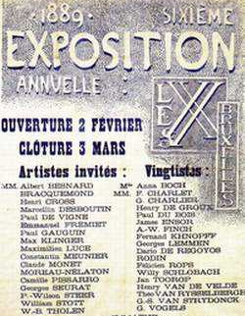
Se ha señalado que el Postimpresionismo es uno de los episodios de la historia del arte contemporáneo más complejos y confusos, pues en él conviven en apenas veinte años el Neoimpresionismo, el Puntillismo o Divisionismo, el Sintetismo y Cloisonismo, la escuela de Pont-Aven y los Nabis, el Simbolismo y el Salón de la Rose+Croix, junto a la producción de figuras independientes como Cézanne, Van Gogh o Gauguin, artistas éstos que tendrán una influencia decisiva en la evolución posterior del arte al haber ofrecido las bases y el discurso estético para la aparición de las vanguardias.
Entonces, ¿cuáles fueron las ideas comunes de los artistas postimpresionistas? Además de las innovaciones estilísticas, hubo un punto de encuentro en la superación del diálogo entre el pintor y la naturaleza (característica impresionista) y en exigir algo más, buscando un arte que provocara emociones y sentimientos en el espectador al pintar lo que creían ver y no lo que veían en la realidad.
Así, al dar la primacía al sentimiento, no sólo se justificaba ideológicamente el trabajo del artista, sino que se conseguía una liberación contundente del color a favor de la expresión, como bien ofrece la obra de Van Gogh, por ejemplo. Y repudiando el compromiso con la realidad, se superó el compromiso con los temas de la vida contemporánea y de la naturaleza y sus efectos fugaces, volviendo a prestar atención a la temática repudiada por los impresionistas como los asuntos religiosos, legendarios o históricos, como hicieron los Nabis y los simbolistas.
Igualmente, al ir más allá del Impresionismo renunciaron definitivamente al sistema renacentista de uso de la profundidad (perspectiva) y el volumen (claroscuro), mirando hacia artes anteriores o primitivos, como haría Gauguin. Obras como las de Cézanne, Seurat, Signac o Luce reflejan otras dos características postimpresionistas: el interés por la forma y la pasión por el orden y la disciplina, dos rasgos que abrirán nuevos caminos en la pintura posterior.
Sin duda, el Postimpresionismo surge por el desgaste artístico del Impresionismo, aunque hay que analizar los fenómenos sociohistóricos e ideológicos de forma especial para comprender el arte. Autores como Parlsons y Gale apunta a que “las innovaciones y el espíritu de inquieta experimentación” que caracteriza la pintura del periodo “pueden verse como un reflejo de las fuerzas dinámicas y la violencia latente que afectaba a la sociedad europea” y que los cambios y las transformaciones habidas “hicieron que los artistas se cuestionaran su papel e incluso el valor del arte en una sociedad moderna e industrializada”.

1. 1886: Crisis y superación del Impresionismo

Entre los ochenta y finales de siglo el Impresionismo se fue asentando en el panorama artístico europeo, aceptándose sus innovaciones y convirtiéndose en valor de referencia en un mercado artístico ya especializado en sus obras a través de marchantes como Ambroise Vollard, quienes establecerían la mecánica para la compra y venta de arte durante el siglo XX.
Sin embargo, numerosos estudios mencionan la fecha de 1886 como el año en que se evidencia la ruptura. Para entonces muchas voces del mundo crítico y literario señalaban que existía una serie de nuevos pintores que estaban superando el impresionismo naturalista y es sintomático que en este mismo año se celebrase la última Exposición impresionista… aunque ya no mencionaba en su título la palabra impresionista, y el grupo de disgregaba pues incluso Renoir o Monet exhibían ya sus cuadros en el Salón oficial.
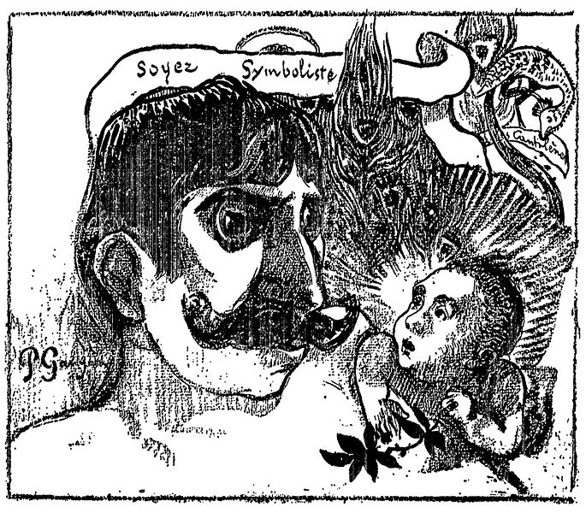
Dos años antes había tenido la transcendental creación del Grupo de Artistas Independientes, que pretendía crear una exposición en la que todos los artistas pudieran exponer en libertad (en las impresionistas también había jurado). Además hay otro hecho significativo para entender el carácter distintivo del Postimpresionismo, puesto que ya no fue un fenómeno sólo francés sino europeo, con un nuevo centro destacado en Bruselas y el Grupo de los XX; mientras que la intervención de escritores e intelectuales en publicaciones artísticas y exposiciones produjo una aceleración extraordinaria de las relaciones culturales internacionales.
Y en el propio 1886 se publicaba en París el Manifiesto del Simbolismo, redactado por Moréas, donde se proclamaba la importancia de la imaginación y enaltecía la producción de temas misteriosos e irracionales, fantásticos y visionarios. Finalmente, también en ese año se celebraba el segundo Salón de los Independientes, en el que Seurat presentaba su inaudita Una tarde de domingo en la isla de la Grande Jatte, que realmente parecía cerrar un periodo y abrir un nuevo capítulo de la historia de la pintura.

2. Seurat y el Neoimpresionismo

Georges Seurat (1859-1891) es el fundador del conocido como puntillismo o divisionismo, que los críticos consideraron como un nuevo impresionismo debido a su técnica totalmente renovadora consistente en aplicar diminutos puntos de color para componer grandes cuadros hechos en su taller a partir de bocetos y preparaciones previas.
Desde su Baño en Asnières (1883) intentó aplicar las teorías científicas del color de Chevreul, para el que los colores actuaban según el principio del contraste simultáneo y se dividían en primarios y secundarios (surgidos estos de la mezcla entre sí de los primarios), por lo que el pintor desarrolló la técnica del puntillismo al colocar infinitas pequeñas pinceladas de colores primarios para buscar recrear el efecto de la luz y los colores naturales por medio de su complementariedad.
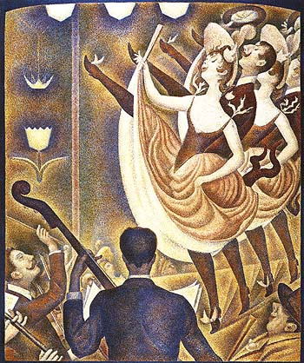
Los resultados, como todos vieron con la Grande Jatte, sorprendieron por la composición solemne y serena y dominada por el orden, la geometría y el contraste, pero de una frialdad e inmovilidad que contrastaba con los cuadros impresionistas. Era la geometrización compositiva, que conseguía la intemporalidad frente a la temporalidad impresionista y que recibió pese a las críticas negativas el apoyo del crítico Fénéon, al que se debe el propio término de neoimpresionismo.
Seurat siguió trabajando el aspecto teórico de la pintura y se fijó en la Teoría de las direcciones de Henry, quien sostenía que los diferentes tipos de líneas y colores tenían propiedades expresivas: por ejemplo, las líneas horizontales hacia la derecha o arriba estimulaban la alegría. El pintor aplicó estas ideas en composiciones de interiores como La parada, El jaleo (izquierda) y El Circo, a pesar de que no consiguió estos efectos expresivos, sino más bien la monotonía, pues esa teoría no se sostiene hoy en día, aunque al fin y al cabo era un intento de codificación pseudocientífica de lo que los artistas impresionistas realizaron por instinto.
Sin embargo, la técnica puntillista no fue en absoluto un fracaso y, aunque Seurat murió a los 32 años su discípulo Paul Signac (1863-1935) recogió el testigo y se convirtió en el principal representante y teorizador del movimiento.
Así lo hizo en cuadros como Las modistas, rue du Caire o Domingo (1888), un interior audazmente iluminado con potentes contrastes lumínicos a pesar de la inmovilidad y artificiosidad de la escena. Signac dedicó buena parte de su atención a los paisajes marinos, pero también cultivo el retrato, caso del Retrato de Félix Fénéon, captado de perfil sobre un fondo de formas abstractas de gran colorido. En Tiempo de Armonía expresó a través de una metáfora utópica su ideal antiurbano nacido de su orientación anarquista (común a la mayor parte de los neoimpresionistas).
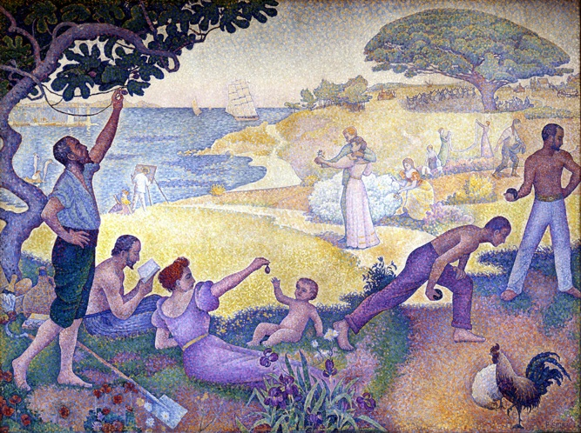
A Signac se le unió el impresionista Pisarro, el hijo de éste y otros pintores como Duce, que plasmó ambientes obreros en La fundición de hierro o populares La Rue Mauffetard. Pero las pautas de Seurat transcendieron a toda Europa tras la exhibición de La Grande Jatte en la exposición de los XX de 1887 en Bruselas, influyendo en pintores belgas, españoles (Darío de Regoyos) y especialmente en algunos italianos, que crearon un grupo con el nombre de Divisionistas.
En definitiva, el neoimpresionismo ha sido visto como el ensayo que facilitó las pautas técnicas imprescindibles para las vanguardias del siglo XX y su herencia se detecta en el Futurismo, los suprematistas rusos y los holandeses Die Stijl, especialmente en Mondrian.

3. Cézanne: la construcción de la forma

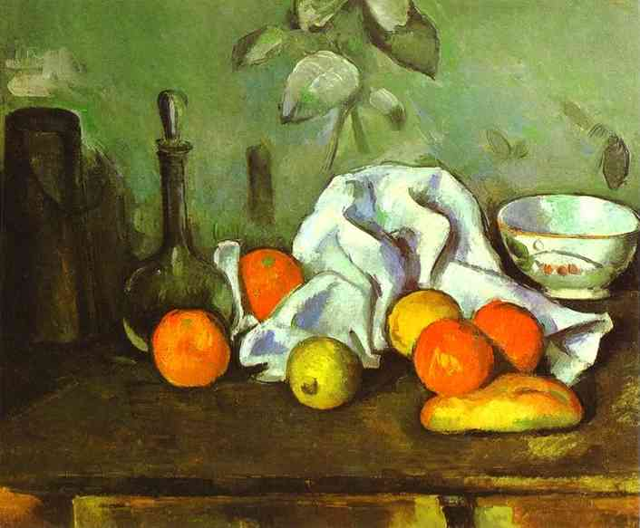
Otro pintor clave para el desarrollo de las vanguardias sería Paul Cézanne (1839-1906), quien se formó con Pissarro y que aunque participó en la fundación del impresionismo, su actitud artística discurrió siempre de forma independiente, pues ya en sus obras de los años setenta manifiesta un gran interés por el color y la forma, así como por composiciones muy tectónicas, como Madame Cézanne en un sillón rojo o su Autorretrato.
En 1886, tras recibir la rica herencia de su padre, volvió a su Aix-en-Provence natal e inició en solitario una trayectoria artística en la que superó el impresionismo y exploró la solidez de las formas de la naturaleza y sus relaciones espaciales. Paisajes, retratos y naturalezas muertas como el Florero azul son el grueso temático de su producción, donde da volumen a todos los elementos del cuadro eliminando el dibujo y usando tan sólo un color organizado en superficies lisas. Ya no hay claroscuros y las pinceladas son las que al crear superficies de color acentúan la densidad volumétrica de los objetos.
Fue esencial la renuncia al punto de fuga único, pero no renuncia a la profundidad, que consigue a través del juego de planos de color lisos yuxtapuestos, que por otra parte son los que consiguen que haya varios puntos de vista. Consigue así un nuevo orden plástico, sólido y esencialmente geométrico, pasando de una paleta inicialmente oscura hacia colores más vivos y menos empastados.
Entre sus grandes composiciones destaca Los jugadores de cartas (1890-1892), sus paisajes (como la serie dedicada a la montaña Sainte-Victoire) y la serie dedicada a las Bañistas, donde ensaya con la introducción de desnudos en el paisaje eligiendo poses arbitrarias y desde luego no convencionales haciendo gala de una simplificación cromática que distorsiona la anatomía de sus figuras.
Y es que la síntesis de la forma fue el objetivo de su vida artística, un camino recorrido en solitario que sólo tuvo un reconocimiento amplio a partir de la exposición que le preparó Vollard en 1895, en la que muchos pintores coetáneos y más jóvenes pudieron admirar sus descubrimientos, hasta el punto de que fue decisivo para la evolución del cubismo y en general para la concepción artística del siglo XX que desembocaría en las corrientes constructivistas y abstractas.

4. Van Gogh y la fuerza del color

Si la meta de Cézanne fue la búsqueda de la forma, la del holandés Vincent van Gogh (1853-1890), otro artista solitario, fue la de la primacía del color. Acabó en la pintura hacia 1880, tras no lograr encajar en ningún otro trabajo y poseyendo una formación espiritual que incidirá en su exploración artística.
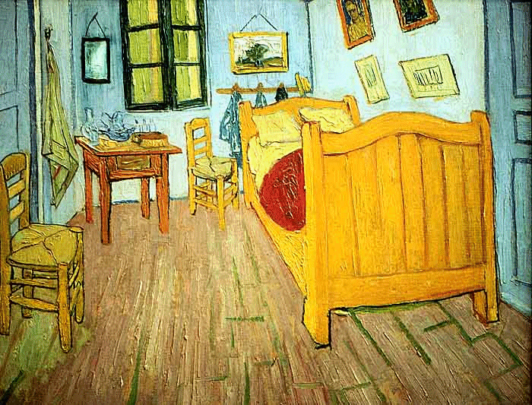
Sus primeras obras reflejan una orientación realista, con temas cargados de contenidos social que remiten a sus admirados Courbet y Millet como Los comedores de patatas (1884),obra reveladora de su primer estilo: sombrío y rudo pero de una alta expresividad y con una tendencia ya a la exageración. En 1886 marcha a casa de su hermano Theo, director de una galería artística, en París, donde se apasionará por los colores luminosos y adoptará la técnica impresionista en una tendencia progresiva que pasa por Un par de zapatos o El molino de la Galette.
Sin embargo Van Gogh no ha encontrado su estilo, por lo que adopta las teorías divisionistas y el puntillismo de Seurat para sus autorretratos de 1887-88 y escenas como las Huertas de Montmartre o Interior de un restaurante. Conoce las estampas japonesas (Retrato de Père Tanguy) y realiza una serie titulada como Fantasías japonesas.
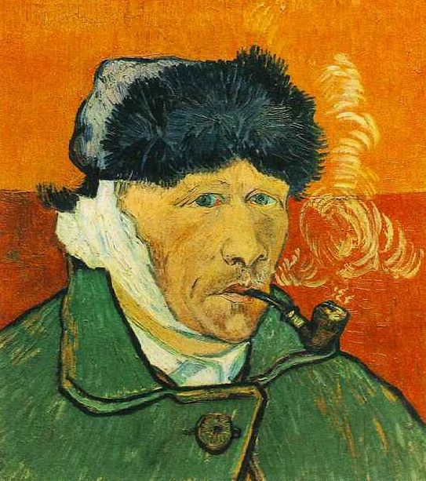
Esta influencia oriental persiste incluso cuando se instala en Arles en 1888 y la fuerza de sus paisajes le producen un estallido de luz y colores que desarrolla en las diferentes versiones de El puente de Langlois. Allí encuentra su lenguaje en la libertad del color, aplicando colores puros en pinceladas muy empastadas que convierte en gruesas y rítmicas líneas, acometiendo una temática muy variada y una producción vertiginosa. Destacan sus nocturnos exteriores, que culminarán en La noche estrellada, considerada una obra fascinante debido a su cielo de oleajes ondulantes.
A pesar de las discusiones con Gauguin (al que había atraído a Arles con idea de montar allí un taller de artistas) que culminan en el famoso episodio en el que se corta la oreja, en el segundo semestre de 1888 acomete sus obras más famosas como las versiones de La habitación de Vincent en Arles y de Los girasoles, La silla vacía y los autorretratos con la oreja vendada.
Tras su reclusión en un hospital mental, su color se vuelve más obsesivo, tendencia que mantiene cuando reposa en otra localidad bajo la tutela del Dr. Gachet, a quien pinta en el Retrato del Dr. Gachet (1889) y donde realiza sus últimos paisajes, agitados y de una pincelada rabiosa, donde no hay formas ni dibujos sino sólo color. Trigal con cuervos preludia su trágico final, pues en 1890 se suicida, aunque antes de morir sus obras participaron en el Salón de los Independientes y en el Salón de los XX, donde vendió su primer cuadro y recibió también por primera vez alabanzas de la crítica.
Van Gogh, quien a través de la correspondencia con su hermano sabemos que literalmente transformaba sus sentimientos en color y forma, puede ser considerado (De Micheli) como la figura que “abrió el camino a la larga corriente artística expresionista moderna, […] que reconocerá siempre en el hombre el centro de sus ideas”.

5. El Simbolismo, un movimiento coetáneo

El Simbolismo es difícil de delimitar tanto en su cronología como en su área de influencia, aunque sí hay unanimidad al considerarlo no un estilo sino una amplia corriente nacida en el contexto industrializado de la Europa del momento y en sintonía con un movimiento similar en lo literario. Aunque fue en 1886 cuando Moréas enuncie el Manifeste du Symbolisme, ya había aparecido antes y se mantendrá hasta 1910.
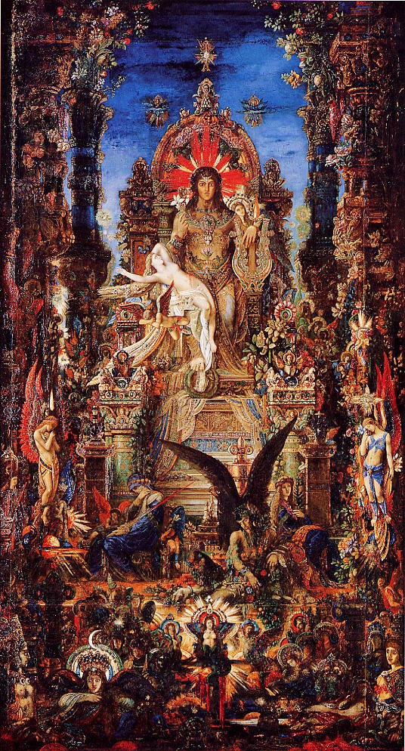
Su causa común (al igual que como vemos de todas las propuestas postimpresionistas) fue el enfrentamiento a las corrientes imperantes, tanto el obsoleto academicismo como el realismo y el impresionismo. Los simbolistas aportaron una estética decadente, con imágenes sublimes, oníricas y perturbadoras, basadas en una iconografía mítica y una mitología del misterio y el ocultismo. La premisa se resumía en que para los simbolistas el arte debía ocuparse de las ideas y por tanto debía brotar de la imaginación humana y no de la realidad, de la que por tanto se apartaron por completo. Bebe del romanticismo literario, así como de artistas precursores como Fuseli, Goya, Blake o Ingres.
La temática simbolista es heterogénea y conlleva connotaciones literarias, centrándose muchas veces en la mujer como objeto sensual perverso e inocente a la vez, sentido con el que Gustave Moreau (1824-1898) puede ser considerado como el pintor más precoz del movimiento.
Cuando recibió un cierto éxito como pintor académico (Edipo y la esfinge), Moreau se retiró a su estudio para encontrar un nuevo lenguaje visual, dando como resultado cientos de acuarelas y pequeños óleos en los que investigó sobre la pasta pictórica para imprimir relieves y arabescos como Júpiter y Semele, aunque su temática favorita se centró en la figura de Salomé, asunto del que realizó numerosas versiones como La aparición.
Puvis de Chavannes (1824-1898) usó el color de forma bien diferente al pintor anterior, al disponer extensas superficies planas de colores fríos que eliminaban la perspectiva ilusoria e influirían mucho en los Nabis. El decorativismo fue su rasgo esencial, realizando grandes paneles decorativos para edificios públicos cuyos temas suelen ser paisajes silenciosos de figuras de mínimo movimiento y nula excitación como El pobre pescador, de paisaje rudo y gris pero de una gran carga emocional por su enigma y su simplificación.
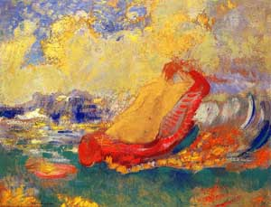
Aunque las temáticas simbolistas se inclinaron por los temas bíblicos o mitológicos, encontramos también los oníricos y enigmáticos como los que ofrece Odilon Redon (1840-1916), artista independiente que produjo grabados y litografías con extraños seres disparatados procedentes del mundo del subconsciente a los que titulaba con largos y poéticos títulos, como Los orígenes. El pólipo deformado anda por la orilla, un cíclope sonriente y horrible. Más adelante usaría el pastel y el óleo de manera colorista pero con las mismas temáticas (Nacimiento de Venus, 1910) y, sin duda, fue uno de los simbolistas con mayor proyección y se le considera un precursor del surrealismo.
Unas de las manifestaciones más singulares del Simbolismo fue la creación del Salón de la Rose+Croix en 1892, un grupo de breve existencia con dependencia academicista y a veces influencia de los prerrafaelistas pero impregnado por el encantamiento y la necrofilia de Allan Poe y fascinado por Nietzsche o Wagner. Ha sido considerado de hecho como el marco ideológico del Simbolismo, pues apoyó abiertamente las temáticas legendarias, mitológicas y oníricas.
Böcklin tuvo una enorme repercusión sobre los rosacruces con sus alegorías sobre la muerte y su ambientación en la Antigüedad clásica, a la que imprime suaves tonalidades y una atmósfera inmóvil, como en su obra maestra, La isla de los muertos. Pero el interés del grupo radica en que en el mismo participaron artistas de todas las nacionalidades, como Delville, un artista belga de desinhibida imaginación que mezcló lo erótico y lo demoníaco en obras como El ídolo de la perversidad.
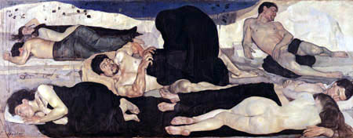
Estos y otros autores buscaron junto al impacto emocional, la turbación a través del sentimentalismo, como hizo Schawe o Hodler (muy próximo a la Secesión vienesa) con La noche. Y es que el Simbolismo fue una de las expresiones más decadentes de la búsqueda de una alternativa al naturalismo, cosa que hicieron a través de una impecable factura académica a pesar de que su arte sea poco inteligible.
Pero hubo otros artistas que dieron un paso adelante al revolucionar el lenguaje plástico creando un nuevo estilo radicalmente opuesto al Impresionismo y convencidos de que lo importante era la idea y la emoción y que curiosamente expusieron en el Salón de la Rose+Croix: Gauguin, el Grupo de Pont-Aven y los Nabis.

6. La nostalgia de lo primitivo: Paul Gauguin, el Grupo de Pont-Aven y los Nabis

Huir de la realidad suponía alejarse de la civilización moderna y descubrir otros mundos, bien fueran del pasado o del presente, pero siempre consistentes en ambientes ancestrales y primitivos. Esta idea tuvo un punto de encuentro en Pont-Aven, un pueblo bretón que desde mediados de siglo era una colonia de artistas procedentes de toda Europa, quienes acudían a esta región de bellos paisajes aislada y todavía tradicional e imbuida de unos hábitos religiosos supersticiosos.
Paul Gauguin (1843-1903) apareció allí en 1886 y volvería más veces en busca del estado salvaje y natural que anhelaba, pues para esa época ya tenía una biografía aventurera y pintoresca. Se había iniciado en la pintura con Pissarro y participó en las exposiciones impresionistas, pero al conocer en 1880 a Cézanne abandonó el grupo y desplazó su interés a lo primitivo, aunque cuando llegó a Bretaña todavía no tenía un estilo definido.
Sería el contacto con el joven pintor Bernard el que le proporcionaría el cauce para buscar su lenguaje, gracias a su pintura de figuras sin modelar, con grandes manchas brillantes perfiladas de contornos oscuros como las vidrieras medievales y del arte bretón que admiraba, en un estilo que dio en llamar cloisonnisme.
La simplificación de este pintor, totalmente alejada de las normas del realismo, impresionaron a Gauguin, inspirándole para su obra La visión después del sermón: Jacob y el ángel (1888), que repercutiría en los otros artistas de Pont-Aven por ser un lienzo revolucionario por su libertad temática y sus perspectivas yuxtapuestas a través de amplias superficies de colores arbitrarios (el césped es rojo) y de contornos oscuros y sin sombras.
En El Cristo amarillo realiza un icono de fe primitivo, pero interesa ante todo porque ratifica la desvinculación del color de cualquier función descriptiva. Pronto se convirtió en el líder del Grupo de Pont-Aven, quienes practicaron un estilo que llamaron sintetismo para hacer hincapié en la línea, el color y la forma, inspirado en el arte medieval y de un difuso simbolismo.
Entre los pintores de esta escuela destaca el joven Sérusier, quien bajo supervisión de Gauguin pinta en 1888 en una pequeña tabla de una caja un paisaje conocido como El talismán, un paisaje sin forma y de colores puros que es todo un anticipo del arte abstracto.
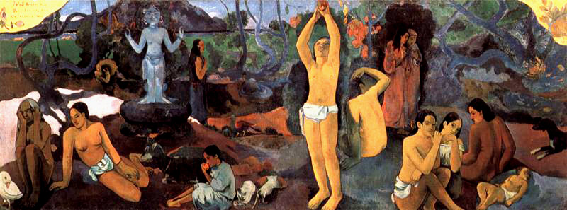
De hecho este cuadro sería clave para la fundación un año después de Los Nabis, palabra hebrea que significa profeta, y que integrarán el propio Sérusier y otros como Denis y que es considerado como un nuevo movimiento simbolista que dominará el panorama pictórico parisino en los noventa. Su ideal se resume en la frase de Denis que decía que “un cuadro, antes de ser un caballo de guerra, una mujer desnuda o cualquier otra anécdota, es esencialmente una superficie cubierta con colores distribuidos según un cierto orden”. Este innovador tratamiento se encuentra en su obra Las Musas, aunque parte del éxito del grupo se encontró en sus temáticas tradicionales religiosas e intimistas, muy del gusto de la burguesía para la que produjeron numerosas de sus obras.
Sin embargo, Gauguin seguía obsesionado por encontrar la autenticidad de lo primitivo, por lo que marchó a Tahití en 1891, creyendo que allí encontraría el mito del paraíso y podría llevar una vida libre. Allí comienza a pintar una naturaleza virgen poblada de mujeres indígenas, en temas exóticos que conforman alegorías, aunque la influencia de la tradición del arte francés es innegable, como se observa en Ia Orana María.
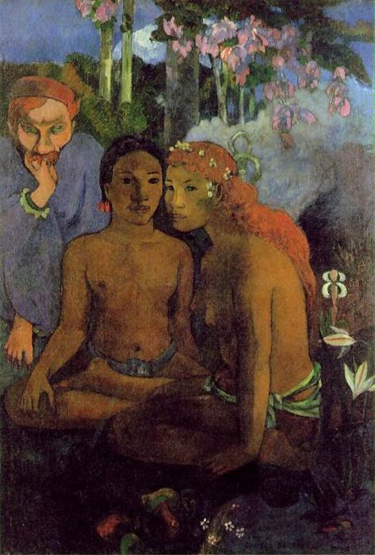
En este ambiente deja por escrito en Noa-Noa su imaginario artístico y retoma la producción escultórica y cerámica, creando pequeñas tallas de madera de un gran primitivismo. Volvió a París en 1893 pero cuadros como Manao Tupapau o el Espíritu de los muertos vigila o Mujer con mango no gustaron y sólo fueron apreciados por los simbolistas y los artistas más jóvenes.
Arruinado, regresó a Oceanía en 1895, realizando sus obras más importantes como El sueño o la monumental ¿De dónde somos? ¿Qué somos? y ¿a dónde vamos? en la que dispone de derecha a izquierda el tránsito del nacimiento a la muerte. Sus últimas obras en 1902 insisten en la irrealidad del color y enmarcan un nuevo esplendor para el desnudo femenino, como Cuentos primitivos.

7. Otros precursores

7.1 La obra de Henri de Toulouse-Lautrec

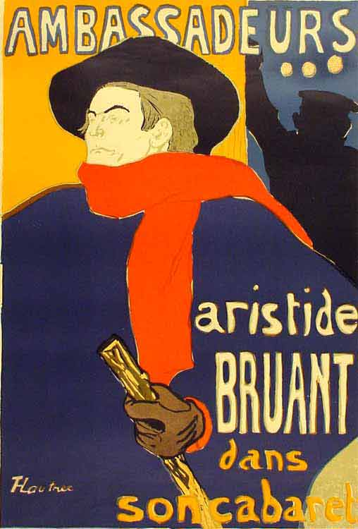
Otra de las figuras que debe ser incluida en la agrupación postimpresionista es la de Henri de Toulouse-Lautrec (1864-1901), dado que su obra no se adscribe a ningún estilo ni grupo concreto, pero sin embargo es decisiva para vanguardias como el Fauvismo o el Expresionismo y en el desarrollo del cartel, el grabado y la litografía, pues tuvo un papel importante en el resurgimiento de las artes gráficas de finales de siglo.
De familia aristocrática, comenzó a pintar en los ochenta partiendo del impresionismo y llegó a ensayar el puntillismo, pero se mantuvo siempre independiente y se interesó ante todo por el color, la línea y la plasmación de unos temas contemporáneos que se alejaban de los ideales simbolistas.
Murió muy joven, pero ha pasado a la historia como el pintor que supo reflejar el mundo del espectáculo y la vida nocturna de Montmartre, con sus bailes, circos, cabarets y personajes marginales. Trata pues asuntos de interiores con líneas nerviosas y una pincelada suelta y ágil de trazos alargados, a veces rozando la caricatura como en el carboncillo en el que retrató a Yvette Guilbert.
Estilizó sus personajes acentuando sus rostros y dando expresividad a sus gestos, usando un color que acusa la influencia de las estampas japonesas al incorporar además figuras recortadas en primeros planos de perfil, de espaldas o en escorzo, como en el cartel Divan Japonais. Gracias a ello el espacio compositivo aparece distorsionado, transmitiendo vitalismo y una belleza expresiva, por lo que puede decirse que su gran aportación fue una renovación figurativa que coincide con la impulsada por los otros postimpresionistas.
La popularización del grabado fue un factor definitivo para que su obra tuviera un enorme impacto, pues no en vano se le considera el creador del cartel moderno publicitario. En muchas de sus composiciones se observa además los contactos que Lautrec tuvo con el arte fin de siglo y las litografías del Art Nouveau.

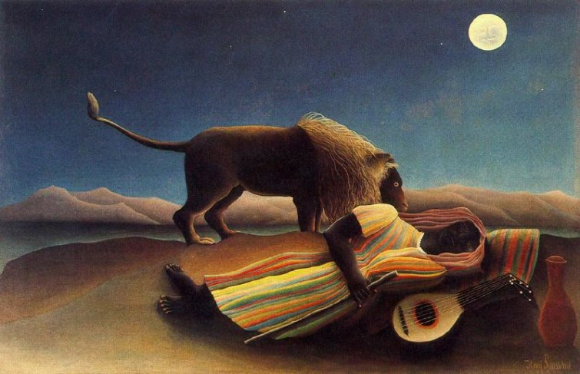
7.2 Henri Rousseau, el aduanero

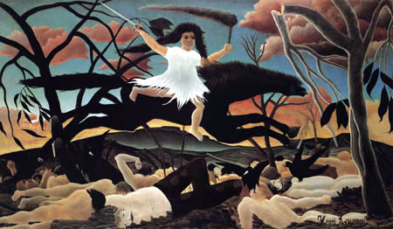
Henri Rousseau (1844-1910) es sin duda el primer pintor que puede calificarse de naïf y una de las figuras claves en el devenir de la pintura del siglo XX. En relación a los artistas postimpresionistas ya vistos, él plantea otra realidad más cercana a las culturas populares del mundo occidental y a las manifestaciones infantiles, obviando por tanto las técnicas convencionales de representación.
Sin embargo resulta difícil definir al pintor naïf del arte contemporáneo, al que tan sólo le caracteriza una figuración realista y temas tradicionales o folclóricos. Ahora bien, Rousseau plantea una obra de singular ejecución y de gran poder expresivo, una transformación imaginaria de lo cotidiano en algo irreal que sorprenderá a los artistas de las primeras vanguardias, pues no era sino otra forma de huída del naturalismo decimonónico.
Desde su presentación en el Salón de los Independientes de 1886 abandona su trabajo como aduanero y crea obras maestras como Guerra, La Gitana dormida o La encantadora de serpientes, lienzos de gran nitidez en el dibujo y los detalles, con un colorido casi esmaltado en composiciones frontales de espacios planos que niegan la profundidad y la perspectiva y tienen una luz irreal, pues lo claro y lo oscuro nunca se mezcla. Llama la atención la gran variedad de temas, desde un mundo selvático de fantasía y enigma hasta alegorías, retratos, escenas costumbristas y naturalezas muertas. Son todas formas de evasión que incidirán en el futuro Surrealismo.

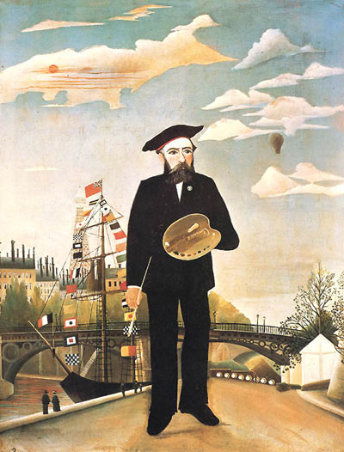

8. Del monumento a la escultura

1. La búsqueda del ideal: Canova y Thorvaldsen
2. Hacia el eclecticismo
3. Rodin y la emancipación del monumento
4. Medardo Rosso
5. La escultura como ornamento
6. La recuperación de la forma

Ha sido habitual referirse a la escultura como un género artístico difícil de encuadrar en los planteamientos innovadores de la modernidad, porque al contrario que la arquitectura y la pintura, para muchos su propia esencia les hacía considerarla como propia de tiempos pasados por su supuesta incapacidad para representar la fugacidad del mundo contemporáneo o la menor libertad temática que suponía la voluntad del comitente, libertad creativa que hubo de esperar hasta que la escultura se convirtió en un objeto autónomo.
El siglo XIX fue sin embargo el momento de mayor auge de la escultura, a pesar de que buena parte de la producción se centró en los monumentos públicos o en la ornamentación de la arquitectura. Las nuevas ciudades eran los espacios perfectos para erigir esculturas en honor a los héroes del progreso.
Sin embargo, desde finales del siglo XVIII la escultura vivió de las deudas con el mundo clásico en los temas y las técnicas empleadas, un recuerdo del pasado que no va a desaparecer a pesar del eclecticismo imperante y de la coexistencia de tendencias artísticas diversas. Así, no es de extrañar que Baudelaire escribiera en 1846 su epígrafe Por qué la escultura es aburrida, censurando de paso la proliferación de monumentos públicos.
Con todo este auge supuso la ampliación de su repertorio formal, limitado hasta entonces a la religión, la mitología y la historia antigua y pintores como Géricault, Daumier o Degas tratarán de sacarla de su consideración de estática en su búsqueda de nuevos planteamientos estéticos. De hecho, el siglo se cerró con los alardes decorativos de un modernismo que hizo que muchos escultores rechazaran el academicismo para volver a los orígenes.

1. La búsqueda del ideal: Canova y Thorvaldsen

Desde que el siglo XVIII despertara la pasión por la arqueología, las abundantes esculturas recuperadas del mundo antiguo eran el modelo estético por antonomasia, legado que arqueólogos y escultores se aprestaron a clasificar y restaurar para que sirviera de guía para la regeneración de las artes. Así en los últimos años de ese siglo los escultores siguieron las recomendaciones de Winckelmann y Lessing, quienes habían alabado la serenidad y contención que destilaban las figuras clásicas como base de la belleza, criterios que hasta bien entrado el siglo XIX tendrían una validez universal.
En este contexto el veneciano Antonio Canova (1757-1822) y el danés Thorvaldsen tuvieron, cada uno desde sus propios postulados, una influencia decisiva en la conformación y difusión de la escultura neoclásica y por tanto en la evolución de la escultura en toda Europa.
El primero creó un modelo de representación resultado de sus propias experiencias a la hora de buscar inspiración en la Antigüedad. Llegado a Roma en 1779 absorbe la escultura de Bernini, pues supo conjugar el clasicismo severo con la gracia más cercana al Barroco, y se relacionó con Hamilton y Flaxman, con los que visita las colecciones de estatuaria clásica como la del cardenal Borghese.
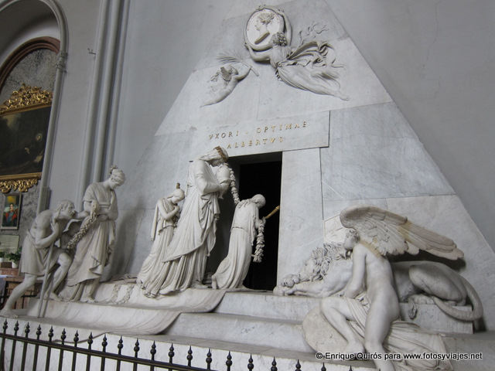
Una de sus primeras obras relevantes es Teseo y el Minotauro (1781) que aunque iconográficamente sigue a Ovidio se inspira formalmente en el Ares Ludovisi atribuido a Lisipo, pues representa a Teseo en reposo a pesar del dramatismo de la hazaña apenas realizada. Además, Canova es el renovador de tipologías tradicionales como los mausoleos, como demuestra en el Mausoleo de Clemente XIII (en el que destaca su Ángel de la muerte) y Clemente XIV en San Pedro, compuestos yuxtaponiendo figuras y no de forma global y con una textura de las esculturas muy pictórica, pues Canova pule los mármoles para lograr efectos de color y una calidez novedosos.
El Monumento funerario de María Cristina de Austria es una obra capital por la belleza de sus figuras encarnando las virtudes, un león y el Genio alado de la muerte y su planteamiento piramidal, el símbolo funerario por excelencia. Como en el caso del Mausoleo de Clemente XIII, despertó la admiración de todo el mundo y Stendhal lo llegó a considerar el monumento del mundo más bello.
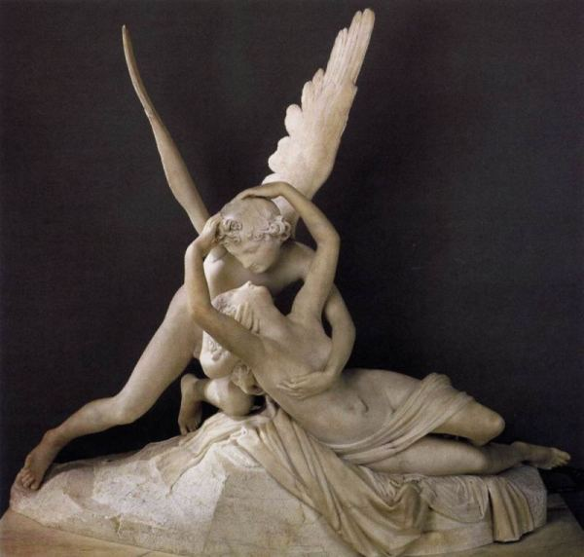
En su Napoleón Bonaparte presenta al Emperador como Marte pacificador y su hermana fue representada como Venus Vencedora en la Paolina Borghese, que suscitó el escándalo por una desnudez que Canova sólo quería mostrar como ejemplo de belleza intemporal. Para el retrato de la madre del Emperador, Letizia Ramolino, se basó en la Agripina de los Museos Capitolinos, aunque acentuando la sensación de serenidad tan del gusto neoclásico.
Antes había realizado el grupo de Amor y Psique, de gran virtuosismo técnico y resuelto con un erotismo próximo al Rococó. Años después Las Tres Gracias, otra de sus obras maestras, volverá a recordar el Barroco a pesar de la belleza intemporal que intentan destilar. A partir de los años veinte, su influencia se dejará sentir en artistas franceses y españoles, como Álvarez Cubero, quien en su Antíloco protegiendo a su padre (Defensa de Zaragoza) transluce la influencia del veneciano.
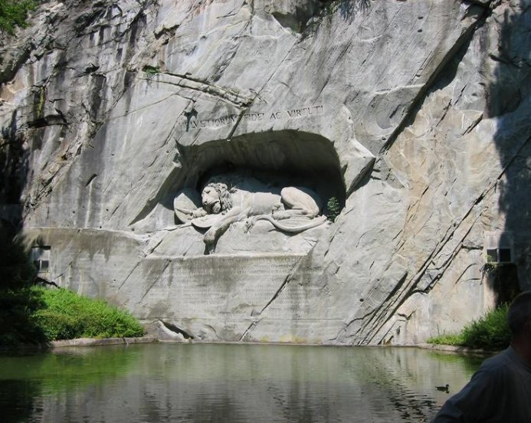
Por su parte, Bertel Thorvaldsen (1770-1844) aunque coincidió con Canova en Roma, cultivó un estilo alejado para trabajar una escultura más afín a la sensibilidad de unos países germánicos que admiraban el arte de los antiguos griegos y que él conocía muy bien.
Obras como Júpiter y Ganímedes, Las Tres Gracias o Jasón repiten los modelos griegos con una frialdad alejada de la sensibilidad mediterránea, lo que se detecta fácilmente al comparar sus Gracias a las de Canova. No obstante, Thorvaldsen supo interpretar la imagen de devoción con la grandeza y el clasicismo griegos, como en su Cristo de rasgos casi románticos. Por último, destaca también El león de Lucerna, obra colocada en el marco de una gruta para conmemorar el sacrificio de los guardias suizos y que está más alejado de sus propuestas neogriegas más conocidas, siendo casi un antimonumento.

2. Hacia el eclecticismo

Los dos escultores recién mencionados, junto al legado barroco o de Miguel Ángel, marcan la producción escultórica de gran parte de los artistas de la primera mitad del siglo. Como asumió Flaxman (Busto de John Forbes), los escultores de la época asociaban como Platón lo bueno a lo bello.
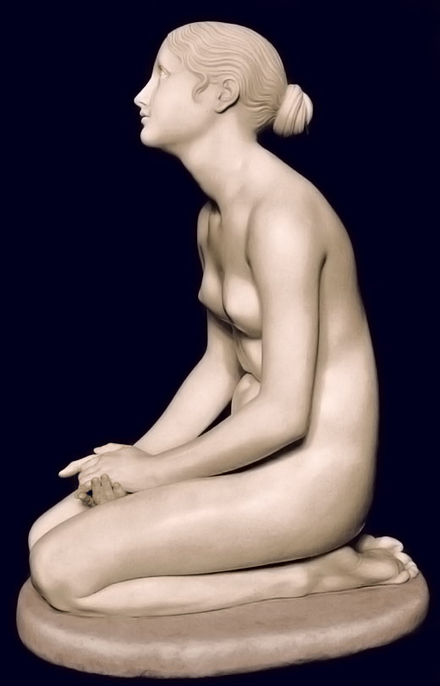
D`Angers se situó en un punto intermedio entre el clasicismo y el romanticismo al tratar de captar la interioridad de escritores y artistas de la época en medallones y bustos como el de Chateaubriand. También trabajó en el Frontón del Panteón de París y el Monumento funerario al General Bonchamps, que inspirado en Lisipo, demuestra la pervivencia de los modelos griegos.
El toscano Bartolini se formó bajo influencia de David y Canova y puso en marcha un eclecticismo que bebía de la tradición quattrocentesca en la Tumba de la Condesa Sofía Zamoyska de la Santa Croce florentina, mientras que en obras como Esperanza de Dios el desnudo femenino ya tiene una naturalidad alejada del clásico.
Géricault, tras su estancia en Italia, acometió un tema ya tratado en dibujos: Ninfa y Sátiro, de aspecto inacabado y tallado de forma directa, mientras que como preparación para lienzos como La balsa de la Medusa realizó modelos en cera que rompieron con los cánones que pesaban sobre la escultura desde antiguo.
El eclecticismo de gusto académico se reflejó en las más diversas tipologías escultóricas que aparecen en unos monumentos públicos resueltos con gran virtuosismo. Rude reflejó en la Partida de los voluntarios en 1792 del Arco de l`Etoile la misma teatralidad, el recurso a lo narrativo y el impulso romántico que en La Libertad guiando al pueblo de Delacroix.
Por los mismos años en Madrid el catalán Solá Llansas ejecutó el Grupo de Daoíz y Velarde retomando la tipología del Grupo de los Tiranicidas griego.
El Romanticismo también dio lugar a una escultura menos solemne en la que se renunciaba a la belleza ideal del clasicismo al abordar temas cotidianos realizados en menor tamaño con el objetivo de acomodarse a los nuevos gustos burgueses. El Pescador Napolitano de Rude tuvo un gran éxito en la época, así como las esculturas de Barye de León y serpiente o Pantera devorando un ciervo, todas muestras de la fascinación de la sociedad del Romanticismo por las tierras exóticas.
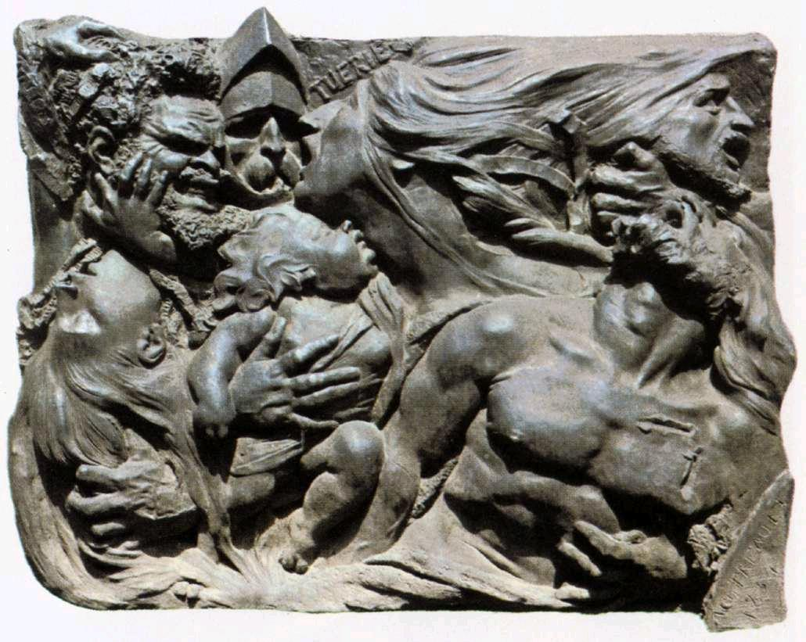
Pero junto a los temas exóticos o pintorescos hubo artistas que manipularon el canon artístico para agradar a un público ya no tan interesado por la belleza ideal de la escultura antigua. Pradier en Odalisca sentada (1841) recurrió al orientalismo al igual que Ingres para cultivar junto al virtuosismo técnico un innegable erotismo. Junto a estas obras claramente decorativas están los relieves inclasificables de Préault como La Matanza en los que prima un expresionismo casi medieval.
Al igual que la clase burguesa se consolidaba en Francia entre 1830 y 1848, las desigualdades sociales se acentuaban, por lo que no faltaron los artistas que trabajaron para mostrar los pecados de esta sociedad desde diferentes puntos de vista.
Sólo así se entienden las obras de Daumier, pues aparte de dedicarse a la pintura tuvo la rareza de realizar una serie de retratos de arcilla pintados al óleo conocida como Parlamentaires, les célebrités du Juste Milieu, verdaderas caricaturas satíricas de los políticos de la época que se alejaban de las esculturas de prohombres colocadas ahora en los medios urbanos. Lo mismo puede decirse de su Ratapoil, que representa la figura de un soldado retirado que vive en la miseria, de igual forma que moriría él mismo.
Desde mediados del siglo XIX la escultura se convierte en el acompañamiento de una arquitectura a la que contribuye a llenar de significado, pues las alegorías pueblan cornisas, frisos, frontones y puertas. El monumento exento dedicado a la memoria del prohombre de la patria se generaliza en las plazas y parques de todas las ciudades y pueblos, aunque más bien se supedita a las imponentes estructuras arquitectónicas que acogen las esculturas.
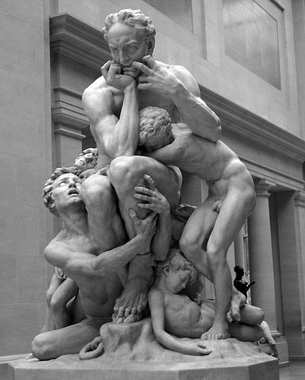
Un buen ejemplo es el espectacular Albert Memorial erigido en Inglaterra por la reina Victoria a su esposo muerto en 1861. Concebido por Scott como un templete neogótico con uso de mármoles y mosaicos, su aguja de remate está poblada de esculturas de ángeles y de las virtudes, acompañando a la figura del príncipe que Teniswood esculpió en actitud pensativa y bajo el que se desarrolla un friso con más de 150 esculturas de temática y autoría diversa. Con todo, a pesar del eclecticismo de la propuesta, el conjunto tiene una cierta homogeneidad.
En Francia Carpeaux logró en sus conjuntos destinados a la ampliación del Louvre o de la Ópera una grandiosidad y un sentido decorativo que ayudan a realzar estos emblemas del Segundo Imperio. El conde Ugolino y sus hijos, un bronce que representa esta patética escena de la Divina Comedia de Dante, atrajo todas las alabanzas, aunque su altorrelieve de La Danza destinado a la Ópera muestra ya el deseo de romper con el academicismo y apostar por el dinamismo y la inestabilidad.
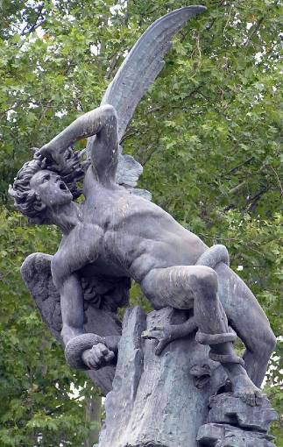
El belga Meunier dedicará parte de su tarea escultórica a recrear el mundo del trabajo, siendo sus héroes los mineros valones, figuras poderosas ataviadas de sus herramientas, tal y como aparecen en el Monumento al Trabajo de Bruselas o en esculturas como El pocero o Le grisou.

3. Rodin y la emancipación del monumento

En este contexto ecléctico algunos artistas trataron de superar el academicismo, pues ya había habido esculturas que para nada estaban en consonancia con la escultura de bloque inanimado que había sido habitual, bien a través del movimiento o de la falta de la serenidad y contención clásicas.
Así lo hizo Bellver en 1878 en El ángel caído del Parque del Retiro, donde formal y técnicamente rompió con la convención académica al erigir un monumento al Diablo. En esos mismos momentos trabajaron artistas como Rodin o Degas, quienes introdujeron un nuevo concepto de la escultura al independizarla del sentido narrativo.
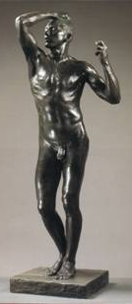
Del pintor impresionista se hallaron en su taller a su muerte decenas de figuras, que él mismo afirmó haber creado únicamente por “satisfacción” y “para dar a sus dibujos más ardor y más vida”. Así se crearon esculturas como Pequeña bailarina de catorce años o Mujer sorprendida.
Pero la personalidad que llena el periodo de evolución de la escultura desde el academicismo al simbolismo es Auguste Rodin (1840-1917), un artista autodidacta que tuvo relación con otros escultores como Barye o Carpeux, que quedó fascinado por Miguel Ángel tras viajar a Italia y que desató el escándalo en 1877 con La Edad de Bronce, puesto que los académicos entendieron que había vaciado un cuerpo real y no un cuerpo canónico. Un hombre andando se limitaba por su parte a captar una determinada acción, aunque también podía ser una reactualización de las estatuas clásicas mutiladas.
Durante toda la década de los ochenta estuvo enfrascado en su obra más ambiciosa y que nunca acabaría: Las Puertas del Infierno. Con un planteamiento narrativo inicialmente basado en la obra de Dante y como contraposición a las Puertas del Paraíso de Ghiberti del Baptisterio florentino, posee la visión desgarradora de la existencia de Rodin.
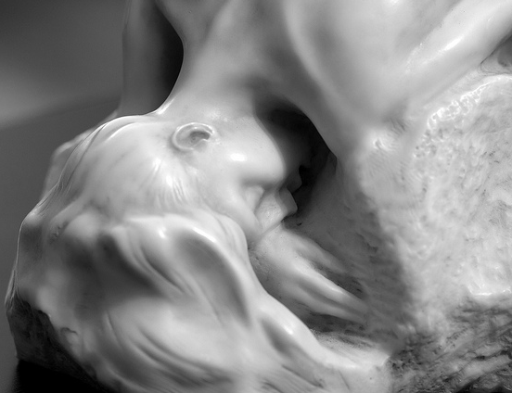
Las esculturas en ellas incluidas son independientes y tuvieron una vida propia fuera de las mismas. Las tres figuras de las Sombras que coronan el dintel representan a Adán y repiten el mismo motivo rompiendo la lógica narrativa. El Pensador o Dante, retrato del propio Rodin, centra el conjunto y parece hacer reflexionar sobre la vida. El Beso representa los amores de Paolo y Francesca y el Fugit Amor remite a la situación sentimental del escultor tras la separación de su amante y discípula, mientras que Ugolino representa al personaje dantesco. Todas las figuras son musculosas y son distintas interpretaciones del cuerpo humano reelaboradas una y otra vez por Rodin para expresar mejor el dramatismo y la pasión. En fin, la obra recoge en su conjunto el propósito de ruptura de Rodin con la tradición clásica, pues no hay lógica narrativa.
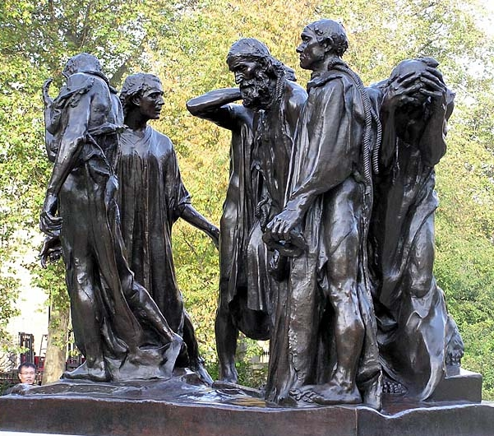
El escultor gustó de traspasar el concepto tradicional de bloque escultórico. Por ejemplo en el Retrato de Camille Claudel el rostro de su amante parece aparecer con sorpresa del mármol, mientras que en su Danaide (1900) muestra el juego de lo inacabado, la bastedad del mármol frente al efecto plástico del pulido que parece captar la luz. El retrato de Balzac parece mostrar su fuerza intelectual gracias a que parece salir de la piedra, lo que como fue habitual, no gustó a los académicos de la época. En 1884 recibió el encargo de realizar el monumento de Los burgueses de Calais, donde prescindió del pedestal, pareciendo que las figuras nacen del suelo con toda su entereza y dramatismo.
La estela de Rodin se dejó sentir hasta bien avanzado el siglo XX, pues ya desde finales del XIX se consagró y creó una escuela entorno a sí. Una de sus mayores contribuciones fue, en definitiva, la capacidad de elevar a la categoría de objeto artístico lo que podría interpretarse como un mero esbozo de obra final que mostraba las huellas del proceso de creación.

4. Medardo Rosso

En el camino de la renovación Rodin no estuvo sólo, pues en el París de entonces hubo un artista que es clave en la misma a pesar de que haya sido poco tenido en cuenta: Medardo Rosso, cuya obra, a pesar de compartir con los impresionistas el deseo de captar el instante, en realidad es un grito de ruptura con cualquier tipo de posicionamiento.
Desde muy temprano Rosso hizo de la expresión escultórica un nuevo lenguaje que buscaba sacar de la masa informe una imagen a la que la luz brindase visiones diferentes, por lo que trabajó con modelos de escayola que después revestía de cera para conseguir transparencias que captasen sin intención narrativa temas intrascendentes de la vida.
Así lo hacen La portera o Niño enfermo, que muestran las huellas del proceso de creación y su deseo de fragmentar el cuerpo para elegir una parte que transmita la idea, proceso en el cual se ayudó minuciosamente de la fotografía, que le servía para observar los efectos de la luz. En definitiva, Rosso pretendió convertir la escultura en algo inmaterial porque despreciaba lo permanente, insistiendo en que sus obras sólo podían mirarse desde un punto de vista. Por eso, vanguardistas como Boccioni opinaron que fue un revolucionario que pudo escapar del sentido narrativo de la escultura tradicional.

5. La escultura como ornamento

Las corrientes fin de siglo del Art Nouveau tuvieron escasa repercusión en la escultura que, dentro del criterio de integración de las artes del movimiento, se convirtió en parte del ornamento para las casas, produciéndose figurillas de porcelana de Sèvres o pequeñas piezas de bronce representando a bailarinas y debido a la fascinación que suscitaba su movimiento.
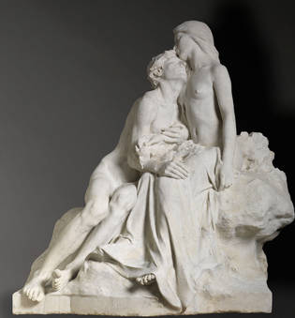
En los monumentos públicos comenzaron a tener presencia las formas sinuosas que parecen ablandar las superficies recordando formas orgánicas de la naturaleza, caso del Monumento a Johann Strauss en Viena de Hellmer o la Fuente de Silvio Bravo en Amberes de Lambeaux. Y ni siquiera Rodin fue ajeno a las formas del arte fin de siglo, como se aprecia en retratos como el de la Señora Vicuña.
España, tradicionalmente alejada de las corrientes internacionales y con una fuerte influencia de la imaginería religiosa, erigió a finales de siglo un buen número de monumentos en los que la escultura se convirtió en el complemento de unos poderosos conjuntos arquitectónicos.
Así se entienden las obras colocadas en el Palau de la Música de Barcelona de Gargallo y Blay. Este último cultivó un estilo próximo al clasicismo con unos rasgos expresivos que acentúan la emotividad en obras como Eclosión que enlazan con este fin de siglo, mientras que en Sensitiva consiguió un retrato realista de inusitada elegancia. Josep Llimona realizó el Monumento al Doctor Robert con un vago recuerdo gaudiano y en Desconsuelo remite a Rodin aunque aproximándose al gusto modernista.
El siglo XX se inicia con el concurso para elevar el Monumento al rey Alfonso XII en el Parque del Retiro, ganado por Riera, quien propuso una espectacular columnata presidida por una escultura ecuestre de Benlliure y otras tantas esculturas de otros escultores como el propio Blay.
En la Sezession vienesa mientras tanto, los escultores contribuyeron a la integración de las artes con esculturas de clara funcionalidad decorativa para la arquitectura.
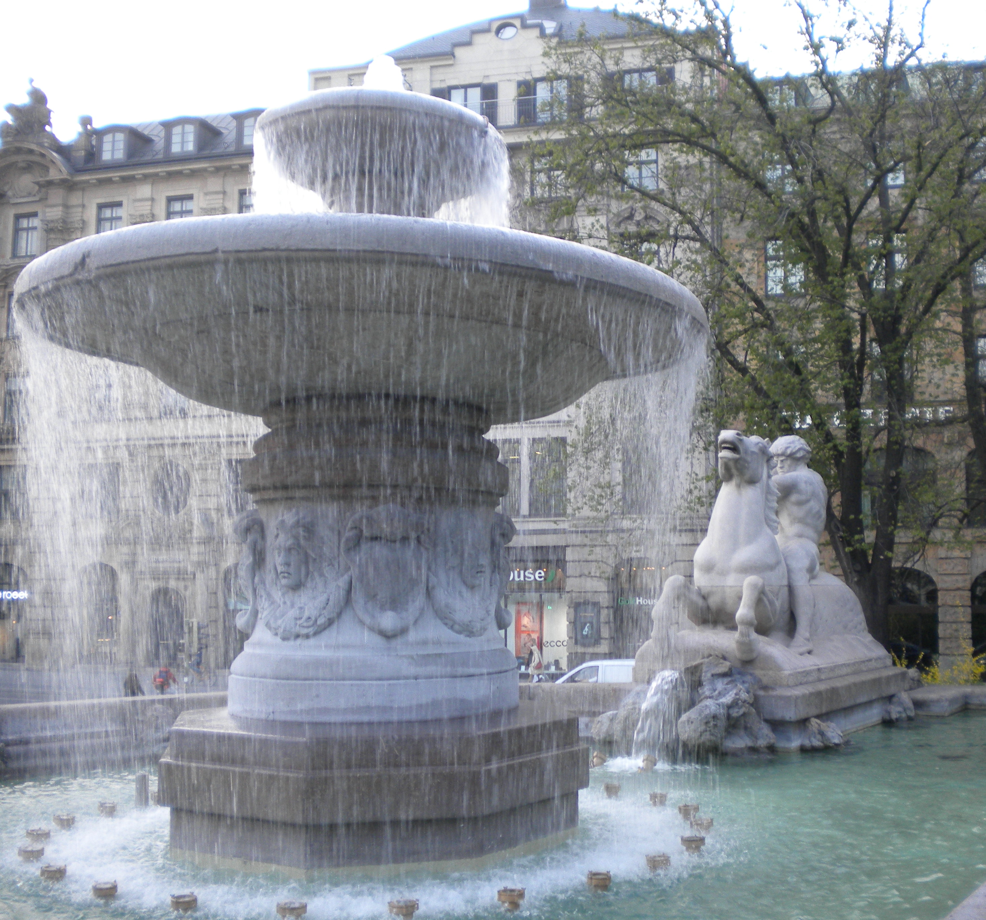
6. La recuperación de la forma

El abuso ornamental del Art Nouveau y su eclecticismo, condujeron a los artistas al deseo de recuperar lo significativo. Algunos pensaron que lo más acertado era volver a los orígenes y prescindir de los avances de Rodin y Rosso, pues por ejemplo Modigliani afirmaba que la escultura había decaído por que estos artistas gustaba de los alardes de barro y que era preciso volver a la piedra y recuperar la forma y la tridimensionalidad del Neoclasicismo.
Von Hildebrand trataría en un ensayo a finales de siglo la conveniencia de huir de la escultura emotiva y alcanzó fama como escultor con sus fuentes como la Wittlesbache Brunnen de Múnich y en obras como Joven, que refleja la vuelta a la sobriedad.
De igual manera, Aristide Maillol regresó a la escultura clásica de bloque, rotunda y pulida, y alejándose de la inmediatez de las esculturas de Rodin en obras como Mediterránea que pronto se identificarán con el gusto moderno al crear escuela.
Por su parte, Gauguin, amigo de este último, encarna el regreso a lo primitivo también en sus pequeñas esculturas y sus relieves, donde desaparece toda lógica narrativa. Obras como Oviri nos introducen en un mundo misterioso de formas fragmentadas que devuelven a la escultura su categoría de objeto fuera de los convencionalismos decimonónicos.

9. El despertar del nuevo mundo

1. Un arte nuevo
2. En busca de una identidad artística: la ambición del paisaje
3. Campo y ciudad: la particular dialéctica pictórica de la modernidad en EE.UU
4. Nueva York, máquina moderna

1. Un arte nuevo

Sólo tras su independencia EE.UU comienza a equipararse cultural y artísticamente a Europa. Antes sólo habían destacado los limners, más bien artesanos que pintores, y la presencia de algunos pintores ingleses de segunda que pintaron para las clases privilegiadas, tradiciones desde la que surgirán los dos primeros artistas relevantes norteamericanos: West y Copley (destacable por su peculiar versión del High style inglés).
Ambos sin embargo desarrollaron su carrera en Inglaterra, aunque no olvidarán acoger y ejercer de maestros para los artistas de las siguientes generaciones que llegarán a Londres desde Norteamérica, dejando además en el caso de Copley una colección de retratos antes de emigrar que tendrá gran influencia en el primer arte estadounidense, caso del Retrato de Paul Revere (1768), sobrio y que significativamente representa a un artesano.
Tras la independencia el país sintió la necesidad de desarrollar un arte que le acercara a Europa y que representase su idiosincrasia como nación. En arquitectura se produjo la imitación de los modelos neoclásicos, pero en pintura el camino iba a ser más controvertido.
Stuart, alumno de West en Londres, se convirtió en el retratista de la nueva república, pintando a personajes de la época como en su Retrato de George Washington. Sin embargo, parece que la noción de arte y de artista era sospechosa a ojos de una nueva nación muy influenciada por el puritanismo de sus colonizadores, por lo que los pintores que intentaron importar el High style o la moda del romanticismo fracasaron.
Se marcó así una trayectoria estética forjada en perpetua tensión entre una minoría elitista y la mayoría popular, rechazándose por igual las temáticas que exigían una cierta cultura (mitológicas, bíblicas) y los retratos y pinturas de género. En este contexto la pintura de paisaje se convirtió en la única opción.
Sí es cierto que la pintura de género sobrevivió gracias a la difusión de grabados de Caleb (Los alegres barqueros) entre los sectores más populares que tenían composiciones muy simples y personajes estereotipados y que más tarde Homer fusionó el género y el paisaje, siendo considerado por algunos como el pintor más auténticamente norteamericano.
Hay que mencionar también a Catlin, un artista singular que para Europa representaba el rostro exótico de Norteamérica al haber creado muchas pinturas representando a unos indios que él intentó documentar y salvar, mientras que en EE.UU no obtuvo reconocimiento por su labor, pues los indios eran una realidad a obviar.

2. En busca de una identidad artística: la ambición del paisaje

Sin embargo iba a ser en Norteamérica donde la tendencia romántica que promulgaba la vuelta a la naturaleza y a la pintura de paisaje calase con más fuerza, pues era en estos campos donde el pintor norteamericano estaba en igualdad de condiciones con sus colegas europeos.
De hecho, en esta época ya no efectuaron el viaje a Europa al principio de sus carreras sino que no lo efectuaron o fueron ya en su madurez, una vez que habían obtenido prestigio en el Nuevo Mundo, pues los artistas sólo volverían a acudir en la época del Impresionismo y con objeto de aprender este estilo concreto.
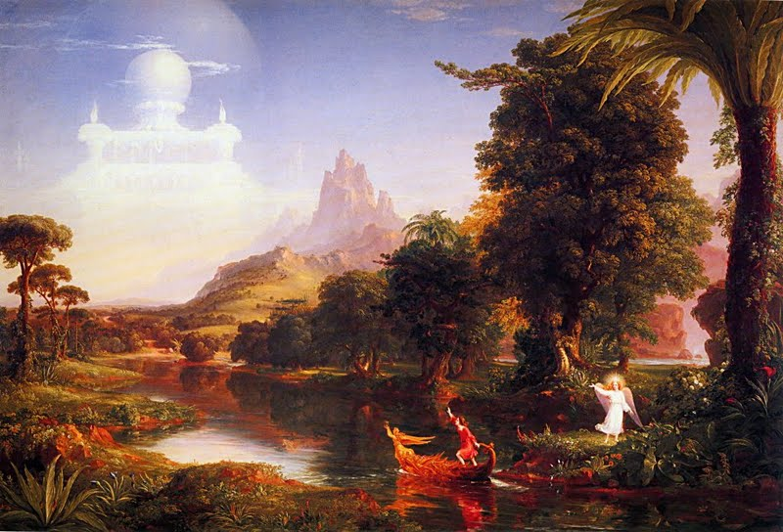
Pero el valor del paisaje está sobre todo en convertirse en una representación simbólica de Norteamérica, dado que el país no tenía un pasado memorable, por lo que se identificó paisaje y nación como en Europa se identificó historia y nación. Así, los cuadros de paisaje serán tan grandes como los históricos europeos, predominando lo sublime a lo pintoresco e incorporando pocas figuras, normalmente signos del proceso de civilización: un árbol talado o un leñador.
Esta pintura se desarrolla en torno a la llamada Escuela del Río Hudson, que ocupa casi enteramente el siglo XIX. Cuando Allston volvió de Europa en 1818 se dedicó con éxito al género, llamando la atención de Thomas Cole (1801-1848), figura fundacional de la Escuela que tiene el mérito de haber fundido la pintura de paisaje con el género histórico y que fue el primero que comenzó a tomar bocetos y dibujos del natural que luego en el estudio transformaba en cuadros.
En su obra destacan tanto los paisajes como alegorías o los paisajes como representación natural. Los primeros, como El viaje de la vida desarrollan un tema en tres o cuatro pinturas y obedecían a su defensa de la imaginación; otras obras como Las cataratas de Kaaterskill parecen reflejar parajes naturales que el pintor descubre para el espectador, pues de hecho detalles como que la imagen esté enmarcada por el borde de una cueva (además de una posible referencia platónica) señala la frontera entre la oscuridad y la visión del mundo natural como un acontecimiento en sí, además de como un encuentro dramático del hombre consigo mismo. En este sentido no hay que olvidar que en ese momento circulaba el movimiento filosófico-literario de los trascendentalistas, que basaban en la naturaleza toda comprensión posible del hombre.
A la muerte de Cole y de otros pintores de su generación, surge una nueva serie de pintores encabezada por Durand (1796-1886) que toma el relevo en la pintura de paisajes recibiendo el influjo de Ruskin al desarrollar una pintura descriptiva y fiel a la realidad de la naturaleza, pues se puede entender Kindred Spirits (1849), donde figura un poeta y el propio Cole, como el canto del cisne de su concepción como paisaje pictórico-literario.
Otros pintores del momento fueron Kensett (Peñasco) o Church, quien a veces tendió más hacia el sensacionalismo (exponía sus cuadros panorámicos en salas como si fuesen obras de teatro) y que no sólo pintó el paisaje estadounidense, sino también el de Sudamérica o Terranova (Puesta de sol con icebergs y naufragio), en línea con el cambio de rol victoriano del artista, que es ahora un pintor documentalista que también es un explorador que se expone a peligros. Otros pintores de la escuela fueron Bierstad (La Sierra Nevada de California), creador de la tipología de paisaje conocida como Rocky Mountain School, los Luministas que pintan marinas y los que adoptaron las técnicas impresionistas.
De hecho, algunos autores se han preguntado cómo tras un siglo de pintura de paisaje al aire libre no surgió en EE.UU de forma natural el impresionismo, que se ha explicado por la importancia que se daba al tema en detrimento de cualquier consideración estilística, pues de hecho los primeros artistas modernos cambiarían de temática.
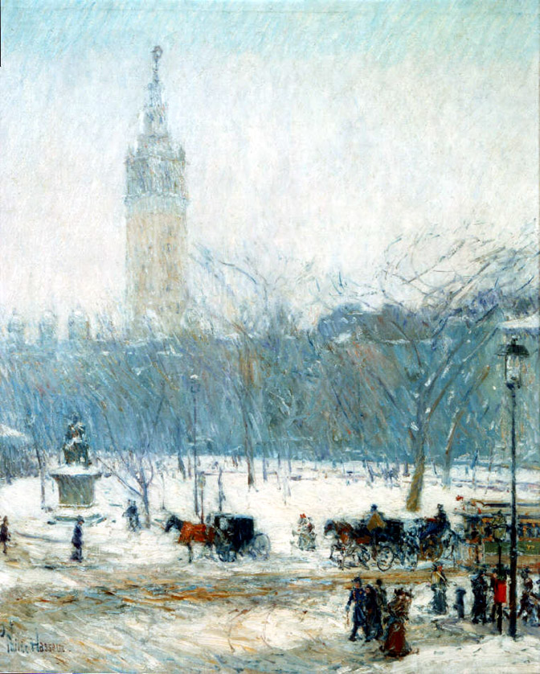
El ciclo pictórico del siglo XIX se cierra sin embargo con las influencias impresionistas. En 1886 se celebró una exposición en Nueva York en la que si la crítica fue dura con las escenas figurativas, fue sin embargo muy positiva para los paisajes, especialmente los de Monet, lo que hizo que muchos artistas viajaran a Francia. De todas formas, el auge del Impresionismo venía de la mano del cambio de gusto operado tras la Guerra Civil que propició el interés por la pintura europea y el abandono de la del grupo Río Hudson, y de mano de la propia Mary Cassatt, quien asesoró a los coleccionistas norteamericanos en su compra de obras de los impresionistas franceses.
Finalmente, debido a la admiración principalmente por Monet se implantó la moda de pintar al aire libre, creándose escuelas que enseñaban las técnicas y apareciendo grupos como el de Los Diez (Ten American Painters), formado por los pintores impresionistas americanos de mayor prestigio, especialmente Twatchmann y Childe Hassam.
Ambos estudiaron en París, aunque el segundo es el más cercano a Monet por su riqueza de colorido y el estudio de la luz natural, aunque en su pintura, como en la de todo el grupo hay una excesiva preocupación por la belleza. Arco de Washington, con su mujer en medio del bulevar es una imitación del París elegante.
Por su parte, John Twatchman es un pintor de paisaje que utilizó los descubrimientos impresionistas de materia de color y luz pero sin absorber su estilo y su temática. Se centró en pintar paisajes domésticos en torno a su casa combinando motivos sencillos envueltos en una atmósfera de grises y colores suaves como en Icebound.
Como suele ocurrir en las escuelas epigonales, el Impresionismo americano es mucho más conservador que el francés, pues sus formas están más definidas, la pincelada es más respetuosa y el color modificado por valores tonales, además de que al incorporarse tarde a la corriente se vieron a la vez influidos por los postimpresionistas.

3. Campo y ciudad: la particular dialéctica pictórica de la modernidad en EE.UU.

Si el siglo XIX significó el afianzamiento artístico americano y la elaboración de la temática del paisaje, hasta 1940 se evidenció la lucha entre el realismo propio y la abstracción exterior hasta el triunfo del Expresionismo abstracto. Pero hasta llegar a esta catarsis final se sucedieron diversos conflictos y teorías, con una línea divisoria esencial en 1913 y el famoso Armory Show.
Al cambiar de siglo imperaban en Estados Unidos dos actitudes frente al arte: por una parte entre las clases altas un renovado interés por el Renacimiento florentino, y por otra, en contraposición a esta actitud surgió un grupo de pintores rebeldes en Filadelfia, conocidos como el Ash-Can Group o The Eight. Estos, basándose en los escritos de Walt Whitman despreciando el arte por el arte y rechazando las obras de pintores de moda como Whistler y Sargent, afirmaron que al arte norteamericano vivía esclavizado por la tradición del Renacimiento y de Europa.
Los Ocho reivindicaron el arte del desconocido Eakins, pues de hecho Henri, el inspirador y fundador del grupo fue discípulo suyo. Es por ello muy interesante comparar las figuras de Eakins y de Whistler, ambos contemporáneos y con personalidades algo excéntricas y que tuvieron sendos grupos de seguidores.
Whistler (1834-1903) nació en una familia rica y conservadora y ejerció como ingeniero militar, por lo que legaría a sus cuadros un dibujo siempre preciso. Estudió en París y se hizo amigo de los impresionistas y de los prerrafaelitas, aunque sin entrar en sus grupos, pues tuvo siempre un estilo propio de gran elegancia caracterizado por armonías de colores apagados y figuras alargadas que preconizan la estética Art Nouveau.
Pinta fundamentalmente figuras y paisajes y tuvo una labor importante como teórico e incluso litigió con Ruskin en los tribunales a cuenta de la calidad de cuadros como La madre del artista. Sinfonía en gris y negro (1871), que dan cuenta de una obra inserta en el mundo privado de la alta sociedad decadente y brillante de la época.
Eakins (1844-1916) fue uno de esos artistas que hacen de su vida la búsqueda de una idea: el atrapar la verdad en el arte. Sus obras se caracterizan por un realismo intenso, de dibujo extraordinario, combinado con un colorido sobrio y a veces convencional.
Aunque murió en un anonimato relativo, fue su camino el que seguiría el grupo de Los ocho y con ellos la pintura norteamericana, que siempre pensó en Whistler como en un pintor europeo. Y es que el grupo coincidió con una generación que pretendía una reforma total de la política, la economía, las costumbres y un florecimiento generalizado de las artes, en un contexto en el que se amasaban grandes fortunas debido a la Segunda Revolución Industrial e irrumpía el movimiento laboral.
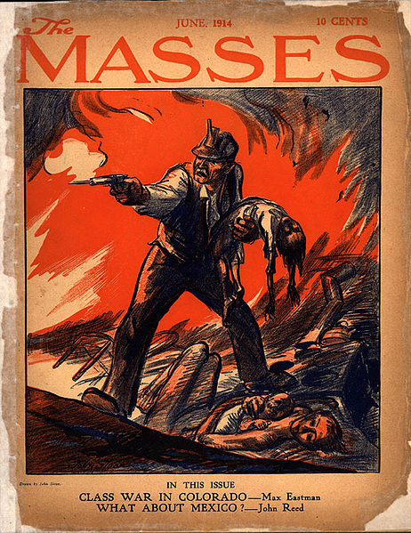
En lo artístico, los artistas que siguieron este ambiente tuvieron que enfrentarse con la academia estadounidense, The National Academy of Design, que suponía estética y funcionalmente una rémora. La confraternidad entre ideas artísticas y políticas se concretó en la ayuda que los intelectuales y artistas radicales prestaron a algunos huelguistas.
Así se evidenciaba en el Salón de Mabel Dodge en Nueva York, donde se pondría en marcha el Armory Show, o en el periódico The Masses, una publicación socialista que ilustraron los miembros del grupo de Los Ocho en una experiencia que duró menos de diez años hasta que la coalición entre políticos y artistas se rompió al negarse estos últimos a que sus obras se convirtieran en un arte de propaganda. Era el fin de una época.

4. Nueva York, máquina moderna

El grupo de Los Ocho llegó a Nueva York en 1895, atraído por las escuelas de arte como Henri o por los trabajos gráficos que ofrecían revistas y periódicos. Sus miembros gustaban de palpar la vida entre las zonas más pobres de la ciudad, por lo que dieron lugar a un nuevo arte urbano y popular donde la técnica artística sería secundaria frente a la voluntad de captar la vida, creando de paso un nuevo modelo de artista que ya no pertenecía al mundo elitista y elegante sino que se identificaba con los oprimidos y reflejaban ese mundo con crudeza, lo que les valió el sobrenombre de Ash-Can Painters: pintores del cubo de basura.
La gran aportación de Henri a este grupo fue crear un puente entre el gran arte de los museos y el pequeño arte cotidiano de los periódicos, pues Henri ayudó a hacer comprender que el arte del pasado no era el que defendía la Academia, sino otras manifestaciones de artistas como Velázquez, Goya, Manet, etc., que habían reflejado el mundo que les rodeaba a veces de forma muy crítica. Podemos distinguir dos tipos de artistas entre Los Ocho, los realistas, que ponían la verdad por encima de la belleza (Sloan), y los que estaban más interesados por la pincelada suelta e impresionista importada de Europa por Henri (Prendergast).
Sloan por ejemplo, trabajó en distintos periódicos como ilustrador gráfico mientras que acudía a clases nocturnas para aprender a pintar, cultivando un estilo linear próximo al Modernismo y siendo finalmente maestro de algunos pintores que acabarían en el movimiento Expresionismo-Abstracto. La mejor parte de su obra es aquella que capta los momentos cotidianos de la vida de la ciudad, como La estela del transbordador, donde vemos un estilo que crea zonas oscuras entre pasillos de luz que llevan a los segundos planos, tomando prestadas las tonalidades de Whistler e insertarlas en un dibujo manetiano.
La faceta más francesa del grupo sería la de Prendergast, quien vivió en París por un tiempo y logró finalmente un estilo personal más interesado en el color que en la línea, tal y como se ve en Niña sentada, donde refleja influencias de los neoimpresionistas.
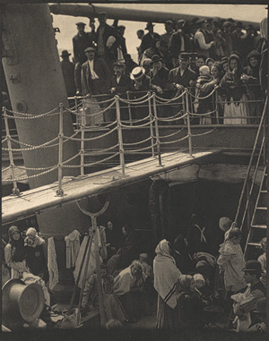
La contrapartida absoluta a la ideología plástica de Henri y Los Ocho la encarnan Alfred Stieglitz y su círculo. Fotógrafo de profesión, patrocinó revistas y galerías y se rebeló contra la función puramente documental de la fotografía buscándola legitimar como arte, por lo que más tarde se interesó por los problemas artísticos. Fundamentalmente reivindicó el derecho del artista a expresarse de manera abstracta, preocupación minoritaria en Nueva York que él convirtió en todavía más minoritaria, pues se negó a anunciar su galería o a realizar maniobras comerciales.
Es muy difícil catalogar a Stieglitz. Fue el primero en dar a conocer a Matisse y el arte de vanguardia en Norteamérica, mientras que defendió los valores de los pintores norteamericanos mientras la tendencia era a aceptar que el único arte moderno que valía la pena era el europeo, y es que, en realidad, despreció todas las etiquetas y las clasificaciones.
A pesar de que se ha catalogado a Stieglitz como representante de los abstractos norteamericanos y a Henri como de los realistas, ambos tenían una noción mística y vital del arte, en un periodo en el que el arte tenía algo de indagación sobre la existencia y era una especie de búsqueda filosófica.
Otro elemento esencial para entender el panorama artístico norteamericano fue el enclave de los hermanos Stein en pleno corazón de la pintura más salvaje y arriesgada que se estaba haciendo en París, quienes abordaron el tema de la pintura moderna desde un punto de vista semántico, aunque desgraciadamente no consignaron sus ideas por escrito. Leo exigía que la pintura le sorprendiera, pues los convencionalismos le deprimían, aunque por desavenencias con Picasso acabó resentido contra el arte moderno y contra su propia hermana, Gertrude.
Esta realizó en 1912 un par de textos para la revista Camera Work de Stieglitz que fueron tan herméticos que tuvieron más influencia entre los artistas que en el mundo literario. El interés de estos textos está en su carácter abstracto, pues las frases se suceden sin lógica ni emoción, como pinceladas añadidas con la idea de que vayan formando un sentido en nuestra cabeza.
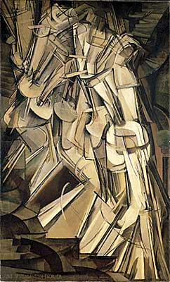
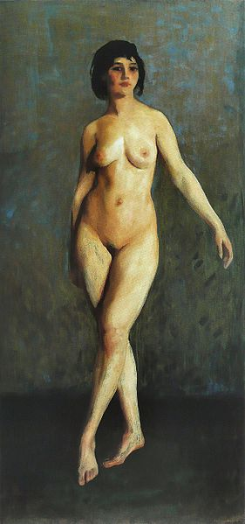
El Armory Show de 1913 fue el resultado de los esfuerzos del grupo de Los Ocho por encontrar modos alternativos a la Academia de exponer sus obras. A partir de experiencias anteriores, su objetivo era respaldar a los artistas norteamericanos independientes para mostrar al público que el arte que se estaba haciendo en Francia no era ya ni académico ni tenía que ver con los impresionistas.
El resultado sin embargo fue más bien el opuesto, dado que el celo por mostrar el arte francés (Desnudo bajando por la escalera, 1912, Duchamp) empequeñeció el de los artistas norteamericanos (Figura en movimiento, 1913, Henri) hasta el punto de que Los Ocho pasaron por anticuados, aunque el rasgo más llamativo fue su carácter popular, pues despertó un gran interés en Nueva York y en otras ciudades donde se expuso. Era evidente que el espíritu de la época, en la que lo artístico tenía una gran repercusión social, y el sentido pedagógico de la muestra influyeron en ello. Por otra parte, el éxito de estas corrientes hizo aflorar nuevas galerías que eclipsaron totalmente la pequeña galería de Stieglitz.
Mientras tanto, un nuevo grupo de pintores norteamericanos que antes de 1913 pintaban obras tradicionales se incorporaron a las vanguardias, produciendo una mezcla de sus tendencias, entendidas como alfabeto básico del arte, a veces afortunada.
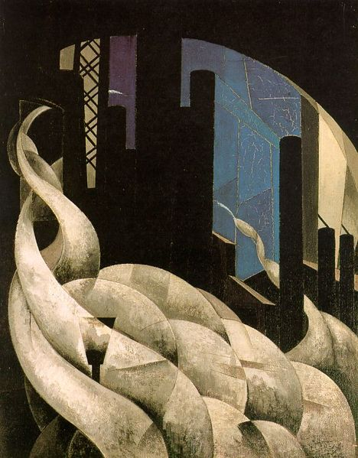
La obra de Weber Hora punta (1915) es una mezcla de cubismo y futurismo que exalta la vida urbana, aunque también estuvieron los que sin desligarse de la imagen figurativa de la ciudad, introdujeron una simplificación modernizadora en sus imágenes, caso de O`Keefe (Radiator Building, 1927) o Demuth (Fábrica -Molino harinero-, 1921) al reducirlas a su esencia más formalista: líneas y colores que demuestran el carácter sobretodo abstracto de su inspiración.
En los años veinte, Nueva York ya era la ciudad futurista y cubista por excelencia, la ejemplificación de la ciudad como una gran máquina, una concepción llena de posibilidades que permitiría hacer cuadros abstractos y figurativos a la vez…

10. Los modernismos y la utopía de la unidad de estilo

1. La unidad de estilo
2. Línea, forma e iconografía
3. Anticlasicismo y evasión
4. Arquitectura para la sociedad moderna
5. El foco belga: la obra de Víctor Horta
6. “Domestic Revival” y el grupo de Glasgow
7. El Modernismo entre la tradición y la modernidad
8. La Sezession vienesa
9. La alternativa a la ciudad burguesa: la Ciudad Lineal y la Ciudad Jardín

El Modernismo, el Art Nouveau o el Estilo 1900, entre otras denominaciones, hacen referencia a un nuevo lenguaje que surge con dos aportaciones características: la renuncia a utilizar cualquier modelo del pasado al margen de concepciones nacionalistas y la tendencia a unificar e integrar todas las artes en un lenguaje único de implantación universal.
Por ello según los países adquirió nombres propios en cada país como Mouvement belge, Stile floreale o Stile Inglese en Italia, Jugendstil en Alemania, Sezessionstil en Austria mientras que en Francia se generalizó el de Art Nouveau, que salvo en los países germánicos se adoptaría en todas partes tras la Exposición de París de 1900.

1. La unidad de estilo

El Art Nouveau asumió el valor de un lenguaje universal con una unidad de estilo que no se había producido desde el Neoclasicismo, al tiempo que recuperó artes y técnicas que habían quedado en un segundo plano, caso de las artes decorativas o aplicadas: joyería, mobiliario, cartelería, vidrieras, encuadernación, objetos en vidrio… lo que se puede interpretar también como una reacción frente a la máquina y la producción industrial que enlazaba con Morris y su Arts and Crafts y Ruskin.
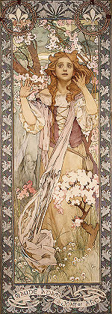
Sin embargo, el Art Nouveau también desarrolló una integración del arte y la industria al favorecer la producción mecánica de objetos concebidos bajo sus principios. Y es que el resurgir de las artes aplicadas hizo que las formas del Art Nouveau se extendieran a todos los ámbitos de la vida a través de toda clase de objetos: desde las embocaduras del Metro de París de Guimard a los libros, forjados, ascensores y un largo etcétera. En esta tendencia de recuperar y enriquecer antiguas técnicas, se utilizará un gran número de materiales que adquirirán desde entonces un nuevo protagonismo: el hierro, los vidrios impresos o la cerámica, que serán ahora aplicados con nuevos sentidos.
Sin embargo, con independencia de estas novedades, la verdadera aportación de los artistas Art Nouveau fue la integración de todas las artes en un proyecto unitario y común pues por ejemplo, la proyección de un edificio se hacía ahora totalmente de acuerdo a este nuevo lenguaje único y excluyente.
Con todo aunque pretendió ser universal, tuvo diversas connotaciones nacionales que permiten distinguir el modernismo de Barcelona del de París o Viena, y aunque no se implantó en todas partes ni perduró en el tiempo, sí asentó las bases del diseño moderno y de una nueva concepción que rompía la tradicional jerarquía de las artes: no se puede entiende el Art Déco o la Bauhaus sin valorar su legado.
Si las primeras formulaciones que preludiaban en Art Nouveau tuvieron lugar en Inglaterra, fue en Bruselas donde se defino la sintaxis de este lenguaje gracias a las realizaciones arquitectónicas de Horta y Van de Velde, pero sería París su centro de creación y difusión más importante. Y en su configuración influyeron muchos factores, como la influencia del arte oriental, que más que una imitación fue una interpretación de formas independientes de la tradición clasicista.

2. Línea, forma e iconografía

La línea ondulada y fluida, en forma de arabesco asimétrico y prestando una atención especial a los componentes vegetales, es la base de toda la decoración que desarrolla el Art Nouveau, aunque suponer que éste se reduce a una simple aplicación de decoración a superficies arquitectónicas o a objetos sería una simplificación de un arte que busca que ornamento y estructura se conjuguen de manera integral.
Frente a la racionalidad de los principios clásicos, distanciados de las sugestiones naturales, el Art Nouveau introduce una pulsión vegetal propia de la vitalidad y el ritmo de la naturaleza, de lo que se deriva un vocabulario con el que se configura un sistema plástico unitario basado en una ordenación. Además se trata de una ornamentación caracterizada por una idea de movimiento, frente a la estaticidad clásica, dotada de un efecto de fugacidad que comparta la idea del paso y discurrir del tiempo.
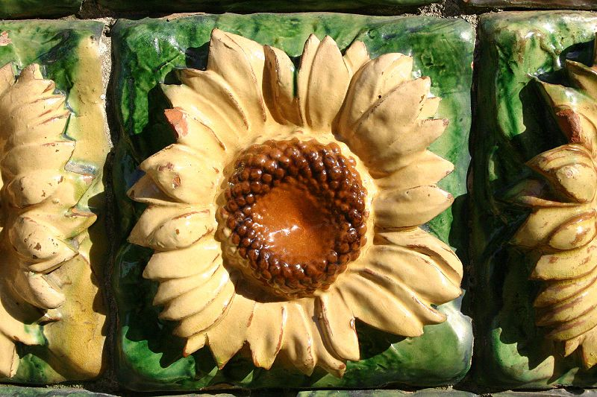
Si no hubo contradicción entre estructura y decoración, tampoco hubo dicotomía entre forma y significado, pues la ornamentación Art Nouveau es sugerente y comunicativa y aunque al final sus iconografías acabaron siendo simples repertorios formales, inicialmente tuvieron un carácter simbólico, pues la línea y el arabesco se entendieron como la expresión de un estado de ánimo: el ilusionismo vital.
Por ello se toman elementos de la naturaleza como los tallos ondulantes, los capullos, los lirios, el nenúfar y preferentemente el árbol reconvertido en arabescos y puesto como referente de la fertilidad. También destacó la representación de la mujer con formas ideales y estilizadas que se basan en los modelos prerrafaelistas y especialmente en las Ilustraciones para Salomé, la obra de Wilde, dibujadas por Beardley. Lo mismo sucede con animales plegados a los ritmos nouveau como la libélula, el cisne, la mariposa, etc.
En definitiva, frente al agotamiento de los lenguajes convencionales los artistas dirigieron su mirada hacia una realidad desvinculada de códigos estéticos: la naturaleza, aunque no entendida como una representación realista o naturalista de la misma.

3. Anticlasicismo y evasión

El Art Nouveau tiene su contexto en un momento de énfasis social y de creencia firme en los valores del progreso, por lo que es propio de los medios urbanos y de una burguesía triunfante deseosa de ostentar una imagen nueva de poder desvinculada de las concepciones de antaño.
Sin embargo, se aprecia también como se tiene la sensación de que este arte nace de dos presiones: una profunda indecisión y una no menos evidente evasión de la realidad (en este sentido recorrió una trayectoria paralela al Simbolismo).
El interior modernista lleva al espectador a un mundo desconectado de la realidad, introduciéndolo cual Alicia al caer por el agujero en otra dimensión creada por las formas simétricas, las decoraciones fantásticas, el envolvente vegetal, las escurridizas formas de los objetos y la luz mágica de las vidrieras.
Y a pesar de que tuvo su proyección principal en la arquitectura y las artes aplicadas, también se manifestó en la pintura, como en las obras juveniles de Gauguin, los pintores simbolistas, las naturalezas tensas y en movimiento de Van Gogh, los arabescos y ondulaciones de Toulouse-Lautrec o en el mundo de Klimt e incluso en El Grito de Munch. También Mucha, un pintor y artista decorativo checo, fue uno de los máximos exponentes del Art Nouveau.

4. Arquitectura para la sociedad moderna

La arquitectura del Art Nouveau tuvo una existencia breve, pues prácticamente se agotó con la llegada de la Primera Guerra Mundial, pero es lo suficientemente significativa para que se deba analizar como un movimiento unitario en el tiempo aunque diverso en sus planteamientos y sin continuadores posteriores, aunque sus logros pusieron las bases de la arquitectura moderna.
El predominio de lo ornamental ha hecho que sea interpretado más bien como un estilo decorativo y que se olvide que sus formas arquitectónicas son consecuencia de unos ornamentos que no son complementos arquitectónicos. La arquitectura del Art Nouveau no sólo se centró en conseguir efectos plásticos espectaculares, sino que asimiló una serie de elementos ya existentes en la arquitectura precedente reelaborándolos a su conveniencia, por ello su lenguaje vive tanto de cosas antiguas (elementos del arte medieval, musulmán o barroco) como del hallazgo de novedosas posibilidades gracias a las nuevas técnicas.
Si del mundo inglés la arquitectura Art Nouveau tomó el sentido moral que le había dado Ruskin y Morris, de las teorías de Viollet-le-Duc recogió el uso del hierro, su correcto empleo y motivos específicos. Así, desde una primera fase en que la línea curva y sinuosa y la simetría dominarán, se irá evolucionando hacia un geometrismo de gusto lineal rastreable en Mackintosh o Hoffman y en la búsqueda de un estilo nuevo ausente de decoración, casi un protorracionalismo.
Los arquitectos del Art Nouveau trataron de reordenar desde su particular punto de vista estético los recién creados ensanches de las ciudades, pero también ofrecieron el lenguaje adecuado para las casas de recreo y los caprichos arquitectónicos de los industriales enriquecidos y de alto nivel cultural a los que sus casas se adaptaban como si fueran guantes.

5. El foco belga: la obra de Víctor Horta

En Bélgica destacaron Mauss, Picard y el grupo de Les XX (estos fueron relevados por La libre esthétique en 1894) como los iniciadores del llamado foco belga del Art Nouveau, manteniendo una apertura hacia todo lo que fuera renovación y de ruptura con el gusto generalizado, difundiendo sus ideas desde la revista L`Art Moderne.
Pero sería Víctor Horta (1861-1946) el arquitecto que muy pronto llevase a su lenguaje arquitectónico las formas del Art Nouveau. La Casa Tassel (1892) de Bruselas sería el emblema del nuevo estilo en la arquitectura, pues muestra ya todos los ritmos del Art Nouveau, incluyendo el característico golpe de látigo. Tienen una planta convencional y estrecha, pero sus muros curvados y la ligera estructura de hierro visto, así como su escalera, los pavimentos, muebles, vidrieras y molduras construyen un ambiente unitario en el que todo parece ser ondulante.
Horta se sirvió de los nuevos materiales y de las innovaciones decorativas adaptándolas a su propio esquema expresivo de formas orgánicas que dan sensación de movimiento. Con elementos similares construyó en los últimos años del siglo el Hôtel Solvay en Bruselas para un destacado y culto industrial, donde conjugó perfectamente mobiliario y decoración.
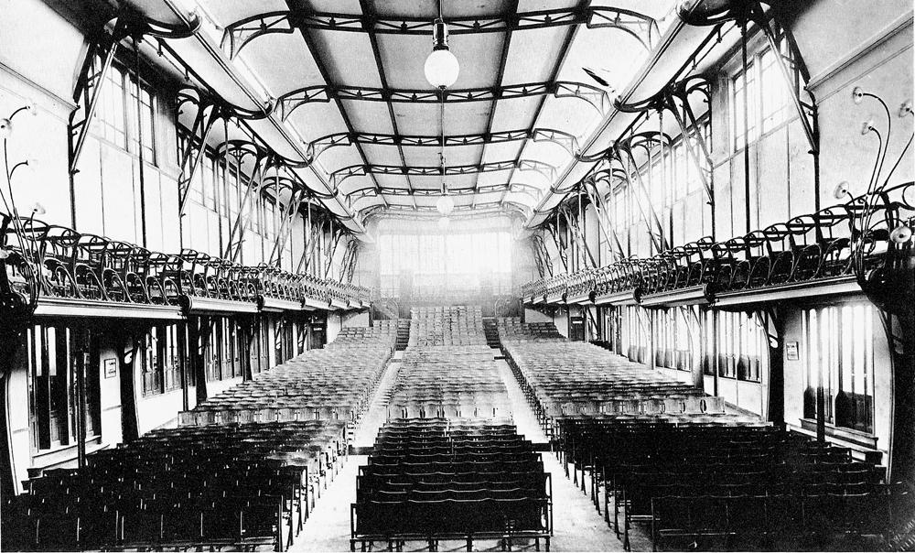
La Maison du Peuple (1896) fue su obra más ambiciosa y debía albergar la sede del Partido Socialista belga, de su sindicato y de una cooperativa de consumo. Horta quiso que primara la funcionalidad, aunque combinándolo con un virtuosismo estético dentro de una composición curvilínea muy simple. Sin embargo, el arquitecto abandonó tras la guerra el estilo, pasando a un convencional clasicismo que mostraba lo transitorio de este estilo fin de siglo.
En Francia Guimard siguió sus pasos con un empleo obsesivo de un hierro dotado de valores expresivos. Sus entradas al Metro de París son como joyas de gran plasticidad, aunque perfectamente adaptadas a su funcionalidad. Pero también diseñó conjuntos de acusada y compleja originalidad.
Van de Velde, pintor frustrado pero arquitecto y artista unitario, se convirtió en un teórico y un crítico del Art Nouveau, defendiendo la necesidad de acabar con la degeneración a la que había llegado el historicismo. En su primara obra arquitectónica, su propia casa, recoge la influencia de Morris en la conjunción entre decoración y mobiliario y entre arte e industria, pues de hecho fundó el taller Arts d`industrie, de construction et d`ornamentation para la producción de objetos de uso cotidiano. Desde 1899 trabajará en Weimar, donde fundará la Escuela de Artes y Oficios que tras la guerra se convertirá en la Bauhaus.

6. “Domestic Revival” y el grupo de Glasgow

Inglaterra sirvió de modelo para el Art Nouveau continental, pero el característico lenguaje curvilíneo no tendrá su adecuación aquí, donde en la búsqueda del nuevo estilo se seguirán los pasos de la tradición artesanal del movimiento Arts and Crafts con el propósito de conseguir una arquitectura bien hecha y sincera en el empleo de los materiales. Este movimiento había convertido a la vivienda unifamiliar en objeto artístico donde se buscaba ante todo el confort, en una arquitectura alejada de la oficial arquitectura victoriana.
Mackmurdo representa esa renovación de la arquitectura doméstica, quien a su vez tuvo una gran influencia en Mackintosh o en Voysey. Este último impulsó una mayor renovación del estilo a través de sus casas unifamiliares, que sin olvidar la tradición adaptó a la nueva sociedad. Creó así viviendas de horizontalidad acentuada (The Orchard) por una cubierta a cuatro aguas con alero saliente apoyado sobre ménsulas de hierro y que estaban inspiradas en la arquitectura japonesa, a pesar de que quiso hacer una arquitectura típicamente inglesa.
Townsend fue un arquitecto peculiar que también construyó esos tradicionales cottages y enlazó notablemente el Art Nouveau en unos edificios de planteamiento asimétrico con una decoración naturalista de formas vegetales. La obra que le liga especialmente a las modas del continente es la Iglesia de St. Mary the Virgin en Great Warley, una típica iglesia rural que en su interior muestra todo el repertorio del Art Nouveau en las decoraciones de Reynolds-Stephens, colaborador habitual del arquitecto, quien usó materiales diversos que le dan un aspecto de ostentación.
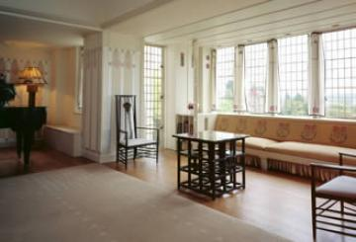
Mientras tanto, en Escocia se desarrollaba el Grupo de Glasgow, integrado por pintores y después por cuatro arquitectos, conocidos como los cuatro de Glasgow: Mackintosh, Mac Nair y las hermanas Macdonald (de hecho los dos primeros se casaron con ellas). El grupo lleva a los objetos de decoración y a las artes gráficas diseños simétricos, en los que las formas curvas se adaptan a esquemas planos en bandas, dentro de un acusado simbolismo que incluye a la figura humana.
Mackintosh siguió como arquitecto el concepto de arte total. Su Salón de Té Willow muestra por fuera muros desnudos de rigor volumétrico y amplios ventanales semejando retículas y por dentro todas las constantes en mobiliario y decoración: sillas cúbicas, hermosas vidrieras y muebles lacados en blanco.
Sus dos casas unifamiliares más notables son la Windy Hill y la Hill House, ambas cerca de Glasgow y ambas obras completas en las que se integraron arquitectura y un mobiliario original, donde destaca el típico motivo del enrejado, que alcanzaría incluso más éxito que el curvilíneo de origen belga o francés.
Con todo, su obra más notable y en cierta medida el manifiesto de su estilo es la Glasgow School of Arts, donde combinó funcionalidad y una gran originalidad en la distribución de los espacios y la decoración. Consiste en un gran bloque con grandes ventanales en su fachada principal y una distribución asimétrica de sus elementos, con recuerdos de la tradición escocesa pero también innovaciones como el uso decorativo del hierro. Su decoración interior sigue su programa típico, especialmente en vidrieras, mobiliarios y el tradicional enrejado en las escaleras.
Su obra fue más celebrada en Alemania y Austria que en Escocia, ya que su deseo de renovación arquitectónica en el uso de las artes decorativas y la búsqueda del rigor geométrico y la ausencia de características historicistas enlazaba con el protorracionalismo de las obras del continente.

7. El Modernismo entre la tradición y la modernidad

La corriente española del Art Nouveau, el Modernismo, tuvo una suerte desigual en la arquitectura, pues si los arquitectos incorporaron rasgos del Art Nouveau europeo, fue más bien para efectuar una puesta al día más aparente que real, pues solió limitarse al repertorio decorativo, puesto que la arquitectura se movió dentro de las tendencias académicas dictadas por las Escuelas de Arquitectura, con un predominio del eclecticismo cargado de rasgos autóctonos extraídos de la tradición española.
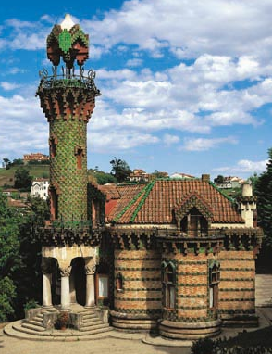
El Modernismo se extendió desde Madrid al resto del país, dando lugar a una arquitectura de finalidad lúdica o comercial que fue la que mejor asimiló el nuevo estilo: balnearios, casinos, cines, hoteles, comercios… se sirvieron del modernismo para acentuar su aspecto alegre y preciosists o para convertirse en reclamo. También la casa modernista fue el capricho del burgués acomodado y deseoso de dar a conocer su posición, caso de las casas de indianos de la cornisa cantábrica, el excepcional El Capricho de Gaudí en Comillas y dos citas madrileñas: la Casa Pérez Villamil y el Palacio Longoria, ambas con notas del Art Nouveau belga.
Pero fue en Cataluña donde nació un Modernismo con personalidad muy original e imaginativa y fuertes raíces nacionalistas fruto del deseo de renovación de la pujante sociedad burguesa barcelonesa y bebiendo de la tradición de un gótico que se había propugnado por encima de la opción clasicista seguida en el resto de España.
Desde este estilo iniciarían un nuevo estilo ecléctico que mirara a la modernidad y al pasado propugnado por Domènech i Montaner, Vilaseca y Puig i Cadafalch, y que además nació de una profunda valoración de las artes aplicadas y los oficios tradicionales como la rejería o la azulejería.
Así, hacia 1900 el modernismo era en Cataluña algo perfectamente asimilado y solicitado desde todos los ámbitos sociales y culturales y que en la arquitectura no se ceñía sólo a la construcción de caprichosas casas o comercios, sino que era válido para bloques enteros de edificios, fábricas, mercados e incluso templos.
Domènech i Montaner compendió en el Palau de la Música Catalana (1905-1908) su particular y original planteamiento formal. En su fachada mezcló toda clase de materiales y elementos arquitectónicos como recursos plásticos y en todo el conjunto las artes aplicadas están perfectamente integradas, como en el grupo escultórico de Miguel Blay Canço Popular, en los mosaicos o en la bella azulejería. Su interior es una espléndida conjunción de arte y técnica que incluye un patio de butacas muy diáfano rodeado de delgadas columnas que sustentan bóvedas de abanico y al que un gran plafón de cristal en el techo aporta riqueza y luminosidad.
Pero lo que en los edificios de este arquitecto son reelaboraciones caprichosas de motivos eclécticos, se convierten en la obra de Antoni Gaudí i Cornet (1852-1926) en una perfecta conjunción de estructura y ornamento, dando lugar a volúmenes casi escultóricos que se encaminan hacia la abstracción y el expresionismo, siendo de hecho muy difícil de representar sus edificios si no se hace de forma tridimensional, apoyando de hecho la idea de que el modernismo en arquitectura no fue sólo algo superficial, sino que existe un modernismo estructural que tienen en la línea ondulante su expresión material.
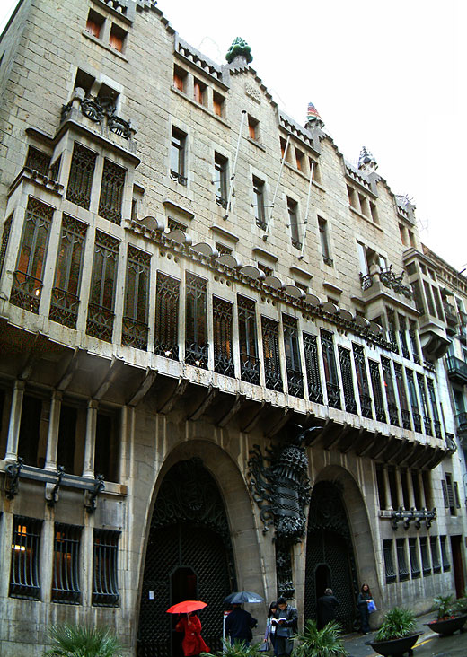
Gaudí proyectó sus obras como un artista medieval que sobre el terreno las iba elaborando y modificando, llegando a realizaciones muy personales, caprichosas, preciosistas, plásticas y con atención hasta el último detalle y por tanto de difícil clasificación. Gaudí parte de la tradición, por lo que en su obra conviven motivos de la tradición islámica, medieval y barroca, etc., conjugados con un criterio desconcertante que convierte sus edificios en recuerdos lejanos de otros momentos.
Su primera obra de peso fue el Palacio Güell (1886) que, aunque no es puramente modernista, muestra constantes que Gaudí repetirá después. La primera nota a citar es la personalidad del mecenas, el armador Güell, pues el palacio debía servir como su residencia, pero también como lugar de reunión social y cultural, además de albergar su colección de antigüedades.
El palacio combina de forma compleja diferentes soluciones espaciales, siendo característica la fragmentación de los espacios en una sucesión de estancias comunicadas entre sí parcial o totalmente. La parte central la ocupa un gran salón al que se abren las ventanas de los tres pisos y que está cubierto con una cúpula cónica levantada sobre arcos parabólicos, arcos que también aparecen en la entrada doble. En casi todas las estancias, por otra parte, aparece el recuerdo de formas históricas libremente interpretadas sobre materiales muy ricos y trabajados con preciosismo, lo que da a todo el palacio un aspecto opulento y ostentoso.
Otro elemento característico del mismo es la solución de cubierta plana dada al tejado, donde destaca la linterna de la cúpula central y numerosos chimeneas de acusado valor plástico, pues son casi escultóricas al tener perfiles geométricos recubiertos por un mosaico hecho con piezas de loza de desecho (trencadís). El hierro forjado es una parte importante de todo el conjunto plástico que es el palacio, pues incluso forma motivos simbólicos procedentes de la iconografía catalana: Gaudí sabían interpretar bien el sentir cultural y estético de sus clientes.
El mecenazgo del armador continuó en el Parque Güell, en origen un proyecto de ciudad-jardín del que sólo se llegaron a construir dos de las casas proyectadas. Sin embargo Gaudí creó un conjunto que intenta reflejar una naturaleza eco de su fantasía y una reelaboración de lo primitivo, para lo que jugó con diferentes materiales en un conjunto del que no estuvo ausente la experimentación.
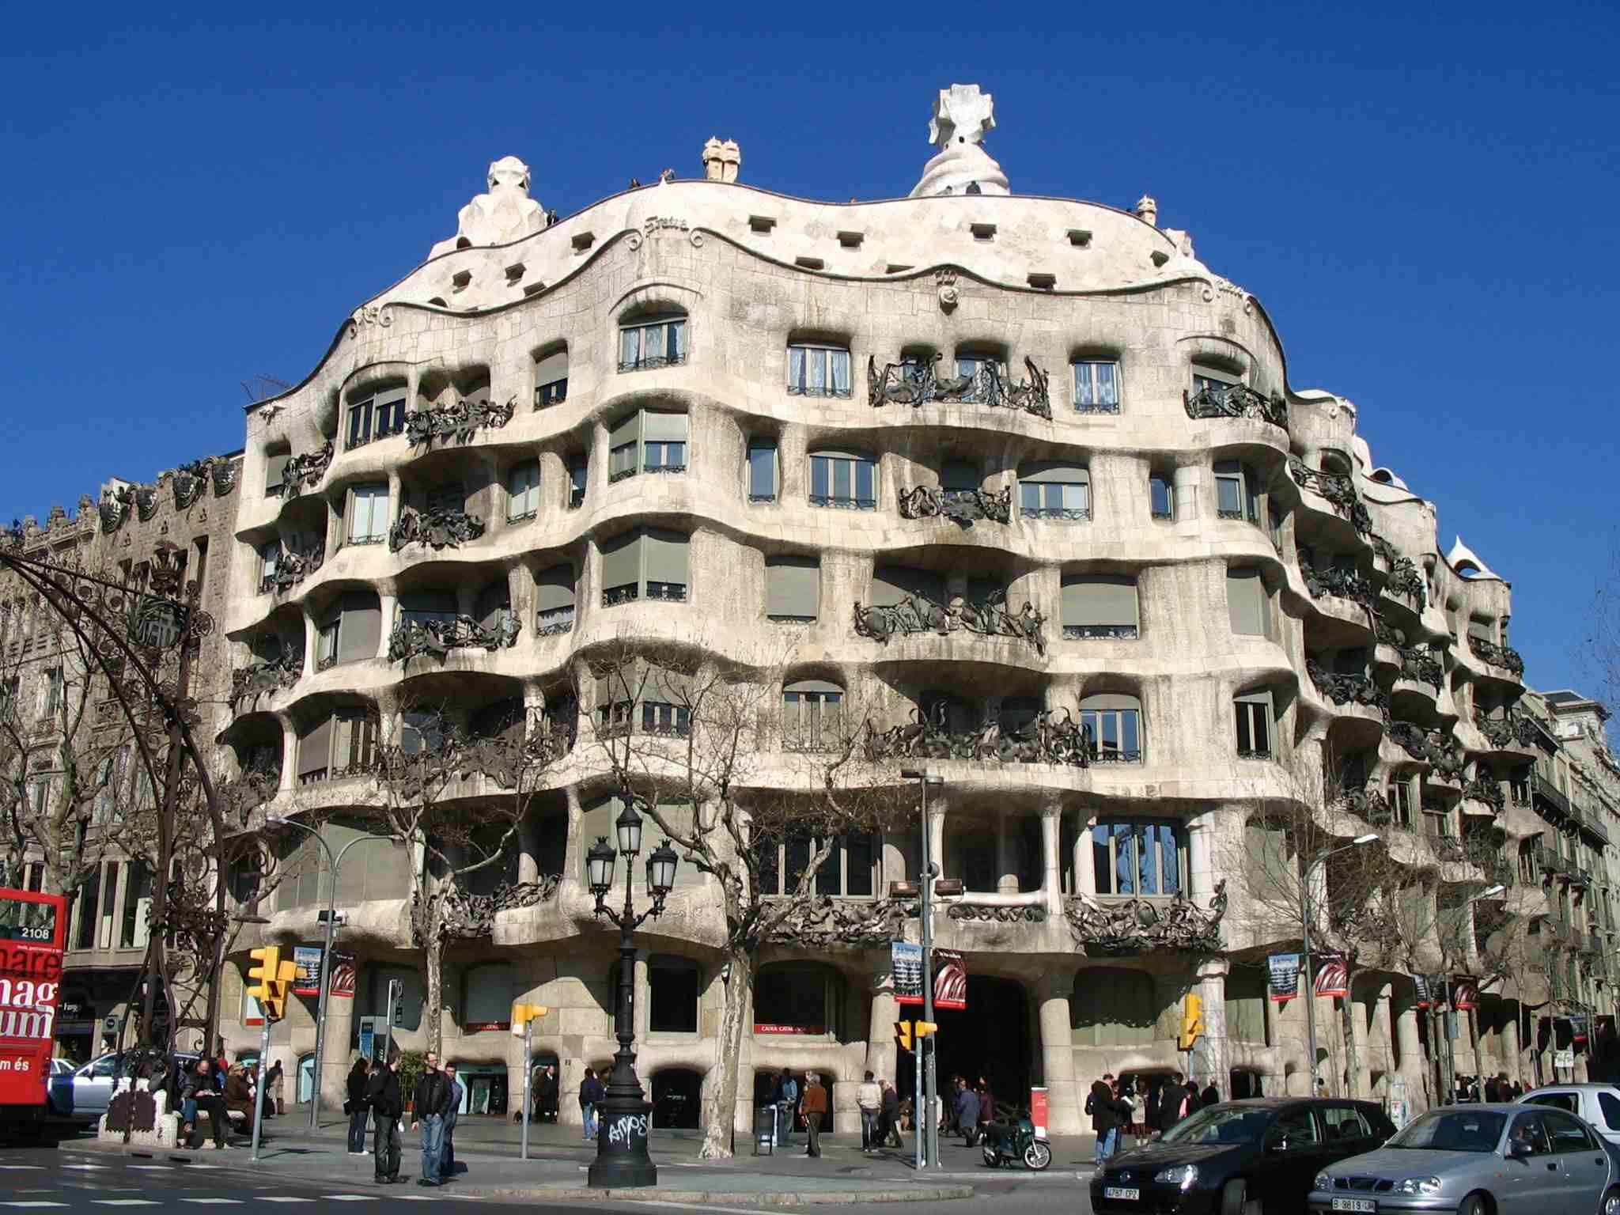
Pero quizá donde la personalidad de Gaudí brille mejor es en sus famosas casas del Paseo de Gracia. La Casa Batlló (1904-1906) en realidad es la reforma de un edificio anterior al que Gaudí transformó hasta en sus menores detalles. En su fachada imprimió un colorido revestimiento cerámico e instaló balcones de líneas curvas, mientras que en el interior creó también estancias con paredes curvadas en caprichosas formas a las que llenó de detalles y mobiliario con la impronta del artista, lo que habla de un proyecto total del que nada quedó excluido.
Pero lo que no pudo realizar en esta casa lo hizo en la Casa Milá (La Pedrera) (1905-1910) un enorme edificio de viviendas que no deja de tener elementos innovadores, como su misma estructura metálica y de columnas de piedra y ladrillo sin muros de carga. La misma concepción de la fachada se aleja de lo tradicional, teniendo una conformación escultórica que muchos interpretan como las olas del mar, ya que incluso en los antepechos en hierro de los balcones se aprecian formas marinas: era la traslación a la arquitectura de la fuerza de la naturaleza. Además la azotea, con sus escultóricas chimeneas es casi un recorrido museístico también de clara intención expresionista y surrealista.
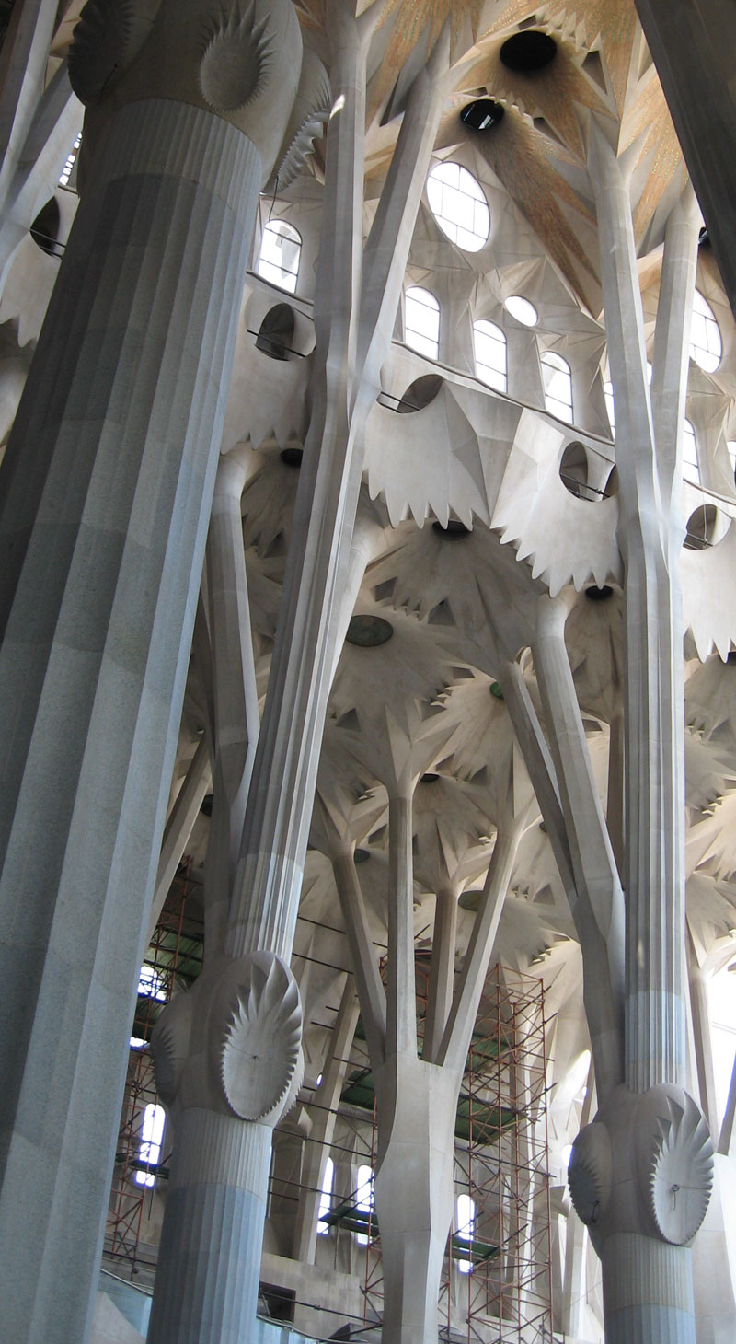
En sus últimos años de vida atravesó un periodo de profundo misticismo religioso que le hicieron volcarse en el templo de la Sagrada Familia, cuya obra había comenzado en 1883 y donde se observa su evolución desde un proyecto neogótico tradicional a su propia reinterpretación del gótico como símbolo de la religiosidad.
En 1898 emprendió la realización de la Cripta de la Iglesia de la colonia Güell, donde llama la atención la ausencia de formas curvas, pero también la práctica ausencia de ángulos rectos. Está hecha en ladrillo y algunos bloques de piedra, con la intención de darle un aspecto rústico, aunque usó algo la cerámica y las vidrieras para darle un aspecto más colorista.
Sin embargo la obra se interrumpió años después y cuando se acabó, la iglesia no siguió los modelos que Gaudí planteó para la parte superior, que incluían el uso de cúpulas cónicas agrupadas en torno a una central, lo que recuerda a las torres que luego proyectaría en la Sagrada Familia.
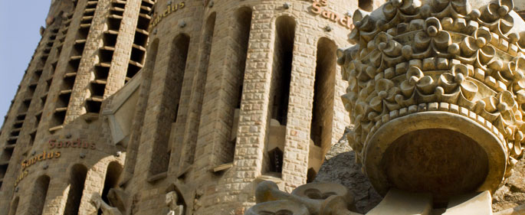
Tras esta interrupción, se volcó sobre la Sagrada Familia, una “obra de siglos” usando sus propias palabras y que se convirtió en su obsesión hasta su muerte y que aún hoy en día sigue en construcción según sus diseños originales.
En fin, esta obra es la síntesis de toda su trayectoria, de su modo de hacer al estilo del artesano medieval que poco a poco configuraba su obra, de su calidad artística de renovación y juego con los estilos y de su capacidad de plegar la arquitectura a la materialización de una idea y de un mundo simbólico. Es por ello que a pesar de que tuvo seguidores, a estos les faltaba el toque personal de un hombre en el que se identificaba el modernismo y que logró identificar a lo propiamente catalán.

8. La Sezession vienesa

Nació en el activo ambiente cultural de la Viena de fin de siglo y reunió a un grupo de artistas de diferente orientación como el pintor Klimt, el diseñador Moser o los arquitectos Hoffman y Olbrich, agrupados en torno a la revista Ver Sacrum, desde la que lucharon contra la moda historicista y dieron a conocer a los artistas de vanguardia, coincidiendo en la necesidad de renovar las artes e integrar las artes decorativas. Como otros movimientos de fin de siglo se interesaron por los grabados japoneses, por el Arts and Crafts inglés e impusieron las formas simplificadas, la preferencia por la línea recta y el amor vacui, siguiendo a la Escuela de Glasgow a la que conocieron en la Exposición de Viena de 1900.
La Casa de la Sezession fue construida por Olbrich en 1898 para ser destinada a albergar exposiciones y actividades culturales y constituye un verdadero manifiesto del estilo y un desafío tanto físico como estético al Küntlerhaus cercano. También muy cerca estaban las entradas gemelas al metro diseñadas por Wagner con decoración del propio Olbrich.
Wagner fue un arquitecto de larga trayectoria que casó arte y técnica de forma perfecta en proyectos como el ensanche de Viena, que trató como si de una obra de arte total fuera. Su obra, junto a la colaboración de Hoffman y Olbrich introdujo un estilo renovado definido por el rigor volumétrico y espacial y la característica ornamentación a base de formas geométricas, aunque siempre conservó rasgos sacados del clasicismo, como la sobriedad decorativa y la simetría.
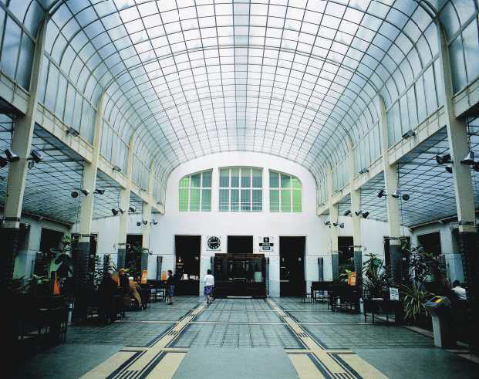
Un ejemplo de integración de las artes fue un bloque de viviendas conocido como Majolikahaus, con una fachada muy ornamentada por Moser que incluía azulejos y esculturas. Las deudas con el pasado se observan en la Iglesia del psiquiátrico de Steinhof, imponente y de planta griega con una cúpula semiesférica dorada y con decoraciones de mármol blanco y estatuas de bronce y con un interior espléndido de estilo secesionista con mosaicos y vidrieras de Moser, entre otros.
En otras obras como la Postparkasse la arquitectura de Wagner aparece libre del historicismo e innova en el empleo de nuevos materiales y técnicas, destacando su vestíbulo de operaciones con un techo curvo acristalado y unas decoraciones geométricas que también aparecen en el exterior.
Este gusto por esta decoración y por las líneas rectas fue llevado por Hoffman fuera de Viena, como en su Palacio Stoclet de Bruselas, donde confluye con el Art Nouveau de Horta, y en cuyo interior intervino Klimt con paneles de mosaico.
En Alemania Olbrich contribuyó sin embargo a producir la reacción total contra el Art Nouveau, como muestra la Fábrica para la AEG de Behrens en Berlín, una de las primeras obras de transición entre el modernismo y la arquitectura propiamente moderna de cristal y acero.
Mientras tanto en Viena, Loos se enfrentó a la Sezession realizando una arquitectura precursora del racionalismo que desdeñaba el ornamento buscando los materiales industriales y la búsqueda de la funcionalidad, como en la Villa Scheu. Su Edificio Goldman & Salatsch nació con idea de ser una construcción atípica y recibió críticas por su total ausencia de ornamentación. Con esta obra Loos mostraba hasta qué punto comprometía la necesidad de crear un lenguaje nuevo que reflejase la naciente sociedad, el paso obligado desde lo decimonónico a la modernidad.

9. La alternativa a la ciudad burguesa: la Ciudad Lineal y la Ciudad Jardín

Pero frente a la idea de gran ciudad que se ensancha sin límites, a finales de siglo surgieron propuestas para luchar contra el control económico del suelo urbano y contra la congestión por medio de un nuevo tipo de asentamiento.
En España, Arturo Soria publicaba en 1882 un artículo donde proponía trazar una cinta de ancho limitado y longitud ilimitada en la que habitase la gente, que estaría comunicada por un ferrocarril y que dispondría de todos los servicios necesarios. Soria proponía un nuevo concepto de ciudad antiespeculativa, donde cupieran todas las clases sociales y, sobre todo, proponía una alternativa a los ensanches.
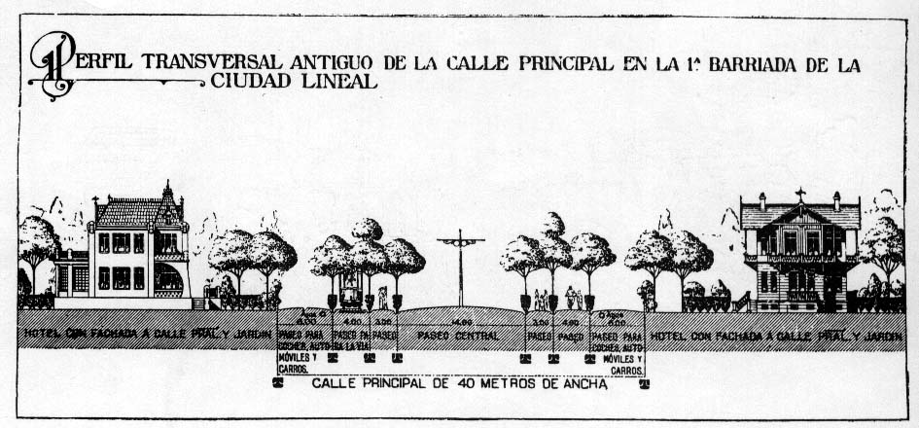
Con estos presupuestos en 1894 puso en marcha su Ciudad Lineal en Madrid. Se proyectaron manzanas en torno a una vía férrea donde se situaron tipologías variadas de viviendas, desde hoteles lujosos a sencillas casas para obreros, pero disponiendo todas de jardín. En el proyecto le ayudó el arquitecto Belmás, preocupado por las teorías higienistas y que ya tenía experiencia en desarrollar barriadas para obreros en las afueras de Madrid para abaratar su coste. Y aunque originalmente el proyecto de la Ciudad Lineal abarcaba 48 kilómetros, sólo se llegaron a urbanizar varios kilómetros que la especulación de la segunda mitad del siglo XX han prácticamente hecho desaparecer.
En Inglaterra tomaban cuerpo también otras alternativas. Ya el movimiento Arts and Crafts concedió importancia a la arquitectura campestre, que influiría en Howard, quien publicó el libro Garden Cities of Tomorrow planteando el acercamiento de los habitantes de las ciudades al campo, aunque con un criterio mercantilista que le alejaba de los anteriores planteamientos utópicos como los de Owen.
La planta de la ciudad sería circular, con un gran jardín en el centro, en torno al que se distribuirían las manzanas estructuras según seis bulevares radiales que darían lugar a seis barrios. Las casas se distribuirían en anillos concéntricos y en las afueras de la misma se colocarían explotaciones industriales y agrícolas. De hecho en 1903 se comenzó a construir con estos planteamientos Letchworth, aunque sus habitantes no iban a vivir realmente en una ciudad-jardín de vida sencilla.
Sin embargo, el Garden Movement se convirtió en una propuesta urbana con eco en Europa y Norteamérica y creó un modelo de barrio suburbano y de pequeñas ciudades periféricas con espacios verdes y equipamientos colectivos que se repetiría con éxito en muchos lugares.

